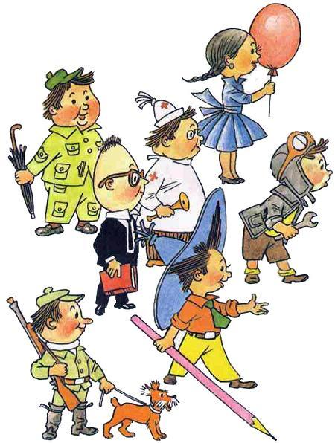
В одном сказочном городе жили коротышки. Коротышками их называли потому, что они были очень маленькие. Каждый коротышка был ростом с небольшой огурец. В городе у них было очень красиво. Вокруг каждого дома росли цветы: маргаритки, ромашки, одуванчики. Там даже улицы назывались именами цветов: улица Колокольчиков, аллея Ромашек, бульвар Васильков. А сам город назывался Цветочным городом. Он стоял на берегу ручья. Этот ручей коротышки называли Огурцовой рекой, потому что по берегам ручья росло много огурцов.За рекой был лес. Коротышки делали из березовой коры лодочки, переплывали через реку и ходили в лес за ягодами, за грибами, за орехами.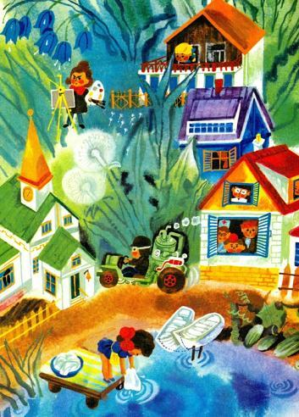 Собирать ягоды было трудно, потому что коротышки ведь были крошечные, а за орехами и вовсе приходилось лазить на высокий куст да еще тащить с собой пилу. Ни один коротышка не смог бы сорвать орех руками - их надо было пилить пилой. Грибы тоже пилили пилой. Спилят гриб под самый корень, потом распилят его на части и тащат по кусочкам домой.Коротышки были неодинаковые: одни из них назывались малышами, а другие - малышками. Малыши всегда ходили либо в длинных брюках навыпуск, либо в коротеньких штанишках на помочах, а малышки любили носить платьица из пестренькой, яркой материи. Малыши не любили возиться со своими прическами, и поэтому волосы у них были короткие, а у малышек волосы были длинные, чуть не до пояса. Малышки очень любили делать разные красивые прически, волосы заплетали в длинные косы и в косы вплетали ленточки, а на голове носили бантики. Многие малыши очень гордились тем, что они малыши, и совсем почти не дружили с малышками. А малышки гордились тем, что они малышки, и тоже не хотели дружить с малышами. Если какая-нибудь малышка встречала на улице малыша, то, завидев его издали, сейчас же переходила на другую сторону улицы. И хорошо делала, потому что среди малышей часто попадались такие, которые не могли спокойно пройти мимо малышки, а обязательно скажут ей что-нибудь обидное, даже толкнут или, еще того хуже, за косу дернут. Конечно, не все малыши были такие, но ведь этого на лбу у них не написано, поэтому малышки считали, что лучше заранее перейти на другую сторону улицы и не попадаться навстречу. За это многие малыши называли малышек воображульками - придумают же такое слово! - а многие малышки называли малышей забияками и другими обидными прозвищами.
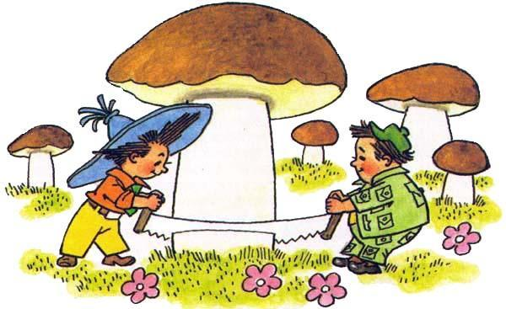
Некоторые читатели сразу скажут, что все это, наверно, выдумки, что в жизни таких малышей не бывает. Но никто ведь и не говорит, что они в жизни бывают. В жизни - это одно, а в сказочном городе - совсем другое. В сказочном городе все бывает.
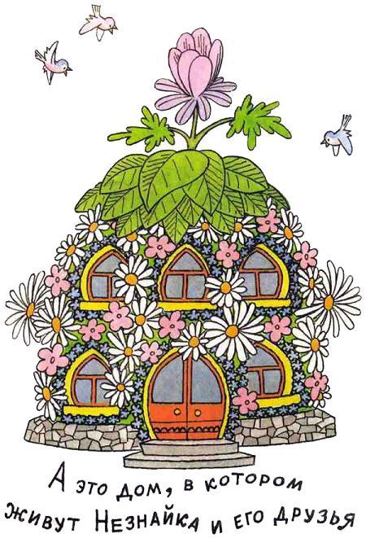
В одном домике на улице Колокольчиков жило шестнадцать малышей-коротышей. Самым главным из них был малыш-коротыш, по имени Знайка. Его прозвали Знайкой за то, что он знал очень много. А знал он много потому, что читал разные книги. Эти книги лежали у него и на столе, и под столом, и на кровати, и под кроватью. В его комнате не было такого места, где бы не лежали книги. От чтения книг Знайка сделался очень умным. Поэтому все его слушались и очень любили. Одевался он всегда в черный костюм, а когда садился за стол, надевал на нос очки и начинал читать какую-нибудь книгу, то совсем становился похож на профессора.
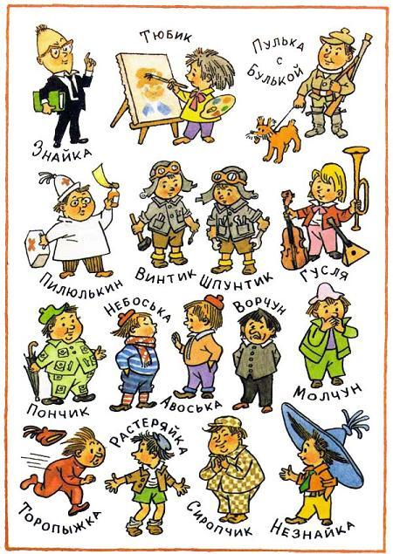
В этом же домике жил известный доктор Пилюлькин, который лечил коротышек от всех болезней. Он всегда ходил в белом халате, а на голове носил белый колпак с кисточкой. Жил здесь также знаменитый механик Винтик со своим помощником Шпунтиком; жил Сахарин Сахариныч Сиропчик, который прославился тем, что очень любил газированную воду с сиропом. Он был очень вежливый. Ему нравилось, когда его называли по имени и отчеству, и не нравилось, когда кто-нибудь называл его просто Сиропчиком. Жил еще в этом доме охотник Пулька.
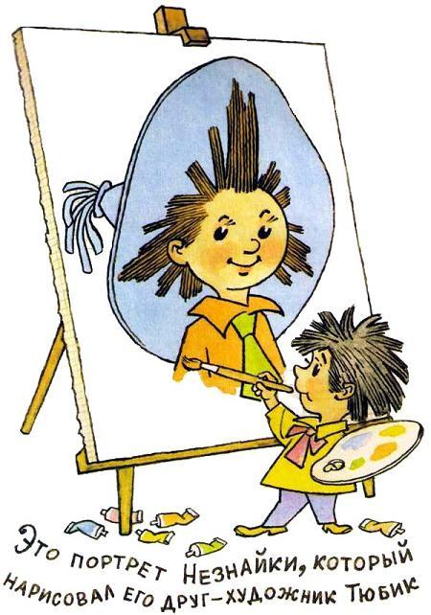
У него была маленькая собачка Булька и еще было ружье, которое стреляло пробками. Жил художник Тюбик, музыкант Гусля и другие малыши: Торопыжка, Ворчун, Молчун, Пончик, Растеряйка, два брата - Авоська и Небоська. Но самым известным среди них был малыш, по имени Незнайка. Его прозвали Незнайкой за то, что он ничего не знал.

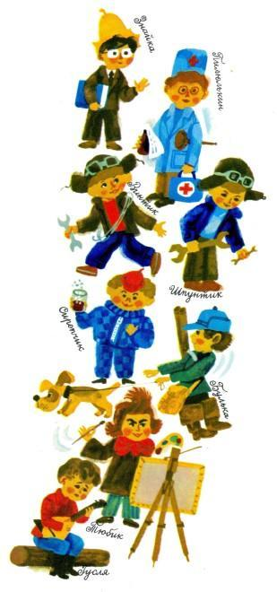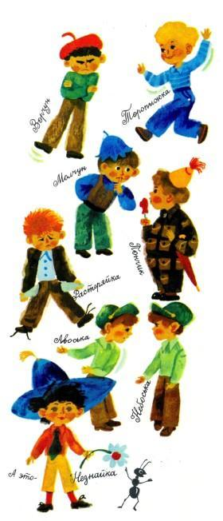
Этот Незнайка носил яркую голубую шляпу, желтые, канареечные, брюки и оранжевую рубашку с зеленым галстуком. Он вообще любил яркие краски. Нарядившись таким попугаем, Незнайка по целым дням слонялся по городу, сочинял разные небылицы и всем рассказывал. Кроме того, он постоянно обижал малышек. Поэтому малышки, завидев издали его оранжевую рубашку, сейчас же поворачивали в обратную сторону и прятались по домам. У Незнайки был друг, по имени Гунька, который жил на улице Маргариток. С Гунькой Незнайка мог болтать по целым часам. Они двадцать раз на день ссорились между собой и двадцать раз на день мирились.В особенности Незнайка прославился после одной истории.Однажды он гулял по городу и забрел в поле. Вокруг не было ни души. В это время летел майский жук. Он сослепу налетел на Незнайку и ударил его по затылку. Незнайка кубарем покатился на землю. Жук в ту же минуту улетел и скрылся вдали. Незнайка вскочил, стал оглядываться по сторонам и смотреть, кто это его ударил. Но кругом никого не было."Кто же это меня ударил? - думал Незнайка. - Может быть, сверху упало что-нибудь?"Он задрал голову и поглядел вверх, но вверху тоже ничего не было. Только солнце ярко сияло над головой у Незнайки."Значит, это на меня с солнца что-то свалилось, - решил Незнайка. - Наверно, от солнца оторвался кусок и ударил меня по голове".Он пошел домой и встретил знакомого, которого звали Стекляшкин.Этот Стекляшкин был знаменитый астроном. Он умел делать из осколков битых бутылок увеличительные стекла. Когда он смотрел в увеличительные стекла на разные предметы, то предметы казались больше. Из нескольких таких увеличительных стекол Стекляшкин сделал большую подзорную трубу, в которую можно было смотреть на Луну и на звезды. Таким образом он сделался астрономом.- Слушай, Стекляшкин, - сказал ему Незнайка. - Ты понимаешь, какая история вышла: от солнца оторвался кусок и ударил меня по голове.- Что ты. Незнайка! - засмеялся Стекляшкин. - Если бы от солнца оторвался кусок, он раздавил бы тебя в лепешку. Солнце ведь очень большое. Оно больше всей нашей Земли.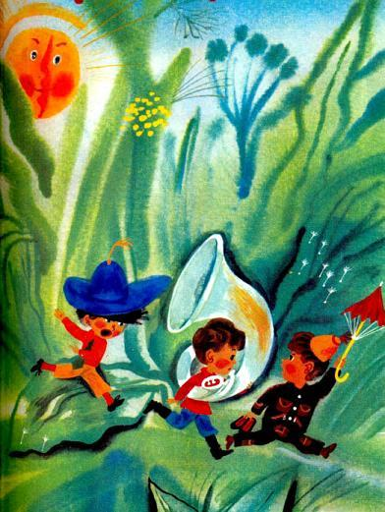- Не может быть, - ответил Незнайка. - По-моему, солнце не больше тарелки.- Нам только так кажется, потому что солнце очень далеко от нас. Солнце - огромный раскаленный шар. Это я в свою трубу видел. Если бы от солнца оторвался хоть маленький кусочек, то он разрушил бы весь наш город.- Ишь ты! - ответил Незнайка. - А я и не знал, что солнце такое большое. Пойду-ка расскажу нашим - может быть, они еще не слыхали про это. А ты все-таки посмотри на солнце в свою трубу: вдруг оно на самом деле щербатое!Незнайка пошел домой и всем, кто по дороге встречался, рассказывал:- Братцы, вы знаете, какое солнце? Оно больше всей нашей Земли. Вот оно какое! И вот, братцы, от солнца оторвался кусок и летит прямо к нам. Скоро он упадет и всех нас задавит. Ужас что будет! Вот пойдите спросите Стекляшкина.Все смеялись, так как знали, что Незнайка болтун. А Незнайка побежал во всю прыть домой и давай кричать:- Братцы, спасайся! Кусок летит!- Какой кусок? - спрашивают его.- Кусок, братцы! От солнца оторвался кусок. Скоро шлепнется - и всем будет крышка. Знаете, какое солнце? Оно больше всей нашей Земли!- Что ты выдумываешь!- Ничего я не выдумываю. Это Стекляшкин сказал. Он в свою трубу видел.Все выбежали во двор и стали смотреть на солнце. Смотрели, смотрели, пока из глаз не потекли слезы. Всем сослепу стало казаться, будто солнце на самом деле щербатое. А Незнайка кричал:- Спасайся кто может! Беда!

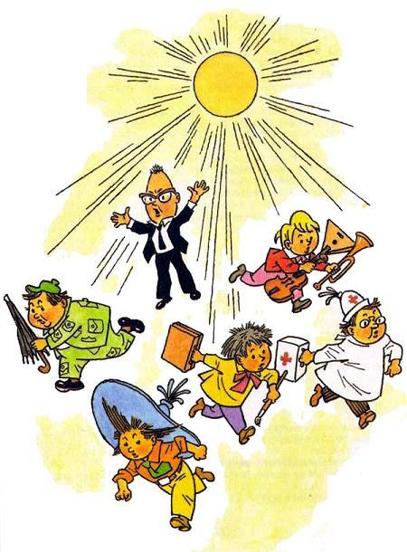
Все стали хватать свои вещи. Тюбик схватил свои краски и кисточку, Гусля - свои музыкальные инструменты. Доктор Пилюлькин метался по всему дому и разыскивал походную аптечку, которая где-то затерялась. Пончик схватил калоши и зонтик и уже выбежал за ворота, но тут раздался голос Знайки:- Успокойтесь, братцы! Ничего страшного нет. Разве вы не знаете, что Незнайка болтун? Все это он выдумал.- Выдумал? - закричал Незнайка. - Вот пойдите спросите Стекляшкина.Все побежали к Стекляшкину, и тогда выяснилось, что Незнайка на самом деле все сочинил. Ну и смеху тут было! Все смеялись над Незнайкой и говорили:- Удивляемся, как это мы тебе поверили! - А я будто не удивляюсь! - ответил Незнайка. - Я ведь и сам поверил. Вот какой чудной был этот Незнайка.
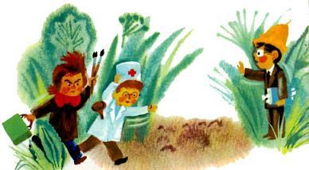
Если Незнайка брался за какое-нибудь дело, то делал его не так, как надо, и все у него получалось шиворот-навыворот. Читать он выучился только по складам, а писать умел только печатными буквами. Многие говорили, будто у Незнайки совсем пустая голова, но это неправда, потому что как бы он мог тогда соображать? Конечно, он соображал плохо, но ботинки надевал на ноги, а не на голову, - на это ведь тоже соображение надо.- Страница 1 - 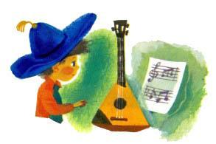Незнайка был не такой уж скверный. Он очень хотел чему-нибудь научиться, но не любил трудиться. Ему хотелось выучиться сразу, без всякого труда, а из этого даже у самого умного коротышки ничего не могло получиться.Малыши и малышки очень любили музыку, а Гусля был замечательный музыкант. У него были разные музыкальные инструменты, и он часто играл на них. Все слушали музыку и очень хвалили. Незнайке было завидно, что хвалят Гуслю, вот он и стал просить его:- Научи меня играть. Я тоже хочу быть музыкантом.- Учись, - согласился Гусля. - На чем ты хочешь играть?- А на чем легче всего выучиться?- На балалайке.- Ну, давай сюда балалайку, я попробую.Гусля дал ему балалайку. Незнайка забренчал на струнах. Потом говорит:- Нет, балалайка слишком тихо играет. Дай что-нибудь другое, погромче.Гусля дал ему скрипку. Незнайка принялся пиликать смычком по струнам и сказал: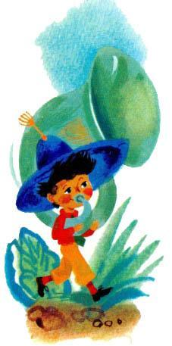- А еще громче ничего нет?- Еще труба есть, - ответил Гусля.- Давай-ка ее сюда, попробуем.Гусля дал ему большую медную трубу. Незнайка как подует в нее, труба как заревет!- Вот это хороший инструмент! - обрадовался Незнайка. - Громко играет!- Ну, учись на трубе, если тебе нравится, - согласился Гусля.- А зачем мне учиться? Я и так умею, - ответил Незнайка.- Да нет, ты еще не умеешь.- Умею, умею! Вот послушай! - закричал Незнайка и принялся изо всех сил дуть в трубу: - Бу-бу-бу! Гу-гу-гу-у!- Ты просто трубишь, а не играешь, - ответил Гусля.- Как не играю? - обиделся Незнайка. - Очень даже хорошо играю! Громко!- Эх, ты! Тут дело не в том, чтобы было громко. Надо, чтоб было красиво.- Так у меня ведь и получается красиво.- И совсем не красиво, - сказал Гусля. - Ты, я вижу, совсем не способен к музыке.- Это ты не способен! - рассердился Незнайка. - Ты просто из зависти так говоришь. Тебе хочется, чтобы тебя одного слушали и хвалили.- Ничего подобного, - сказал Гусля. - Бери трубу и играй сколько хочешь, если считаешь, что не нужно учиться. Пусть и тебя хвалят.- Ну и буду играть! - ответил Незнайка.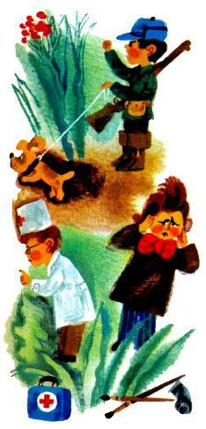Он принялся дуть в трубу, а так как играть он не умел, то труба у него и ревела, и хрипела, и визжала, и хрюкала. Гусля слушал, слушал... Наконец ему надоело. Он надел свою бархатную тужурку, нацепил на шею розовый бантик, который носил вместо галстука, и ушел в гости.Вечером, когда все малыши собрались дома. Незнайка снова взялся за трубу и принялся дуть в нее сколько хватало сил:- Бу-бу-бу-у! Ду-ду-ду-у!- Что за шум? - закричали все.- Это не шум, - ответил Незнайка. - Это я играю.- Перестань сейчас же! - закричал Знайка. - От твоей музыки уши болят!- Это потому, что ты к моей музыке еще не привык. Вот привыкнешь - и уши не станут болеть.- А я и не хочу привыкать. Очень мне нужно!Но Незнайка не слушал его и продолжал играть:- Бу-бу-бу! Хр-р-р! Хр-р-р! Виу! Виу!- Да перестань ты! - набросились на него все малыши. - Уходи отсюда со своей противной трубой!- Куда же мне уходить?- Иди в поле да там и играй.- Так в поле ведь некому будет слушать.- А тебе обязательно надо, чтоб кто-нибудь слушал?- Обязательно.- Ну, иди на улицу, там тебя соседи услышат.Незнайка пошел на улицу и стал играть возле соседнего дома, но соседи попросили его не шуметь под окнами. Тогда он пошел к другому дому - его и оттуда прогнали. Он пошел к третьему дому - его стали и оттуда гнать, а он решил им назло играть и играть. Соседи рассердились, выбежали из дома и погнались за ним. Насилу он убежал от них со своей трубой.С тех пор Незнайка перестал играть на трубе.- Моей музыки не понимают, - говорил он. - Еще не доросли до моей музыки. Вот когда дорастут - сами попросят, да поздно будет. Не стану больше играть.
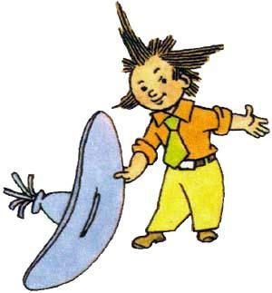
Тюбик был очень хороший художник. Одевался он всегда в длинную блузу, которую называл "балахон". Стоило посмотреть на Тюбика, когда он, нарядившись в свой балахон и откинув назад свои длинные волосы, стоял перед мольбертом с палитрой в руках. Каждый сразу видел, что перед ним настоящий художник.- Страница 2 - 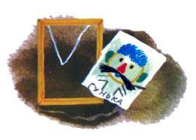После того как никто не захотел слушать Незнайкину музыку, он решил сделаться художником. Пришел он к Тюбику и говорит:- Слушай, Тюбик, я тоже хочу быть художником. Дай мне каких-нибудь красок и кисточку.Тюбик был вовсе не жадный, он подарил Незнайке свои старые краски и кисточку. В это время к Незнайке пришел его друг, Гунька.Незнайка говорит:- Садись, Гунька, сейчас я тебя рисовать буду.Гунька обрадовался, сел поскорее на стул, и Незнайка принялся его рисовать. Ему хотелось изобразить Гуньку покрасивее, вот он и нарисовал ему красный нос, зеленые уши, синие губы и оранжевые глаза. Гуньке хотелось поскорее увидеть свой портрет. От нетерпения он не мог усидеть спокойно на стуле и все время вертелся.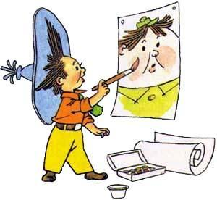- Не вертись, не вертись, - говорил ему Незнайка, - а то непохоже получится.- А сейчас получается похоже? - спросил Гунька.- Очень похоже, - ответил Незнайка и пририсовал ему фиолетовой краской усы.- Ну-ка, покажи, что получилось! - попросил Гунька, когда Незнайка окончил портрет.Незнайка показал.- Да разве я такой? - закричал Гунька в испуге.- Конечно, такой. Какой же еще?- А усы зачем нарисовал? У меня ведь усов нету.- Ну, вырастут когда-нибудь.- А нос почему красный?- Это чтоб было красивее.- А волосы почему голубые? Разве у меня голубые волосы?- Голубые, - ответил Незнайка. - Но, если тебе не нравится, я могу сделать зеленые.- Нет, это плохой портрет, - сказал Гунька. - Дай я его порву.- Зачем же уничтожать художественное произведение? - ответил Незнайка.Гунька хотел отнять у него портрет, и они принялись драться. На шум прибежали Знайка, доктор Пилюлькин и остальные малыши.- Вы чего деретесь? - спрашивают.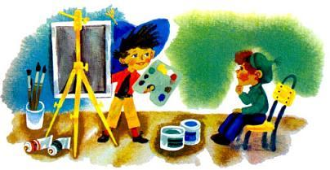- Вот, - закричал Гунька, - рассудите вы нас: скажите, кто здесь нарисован? Правда, это не я?- Конечно, не ты, - ответили малыши. - Тут какое-то пугало огородное нарисовано.Незнайка говорит:- Вы не догадались потому, что здесь подписи нет. Я сейчас подпишу, и все будет понятно.Он взял карандаш и подписал под портретом печатными буквами: "ГУНЬКА". Потом повесил портрет на стене и сказал:- Пусть висит. Все могут смотреть, никому не запрещается.- Все равно, - сказал Гунька, - когда ты ляжешь спать, я приду и уничтожу этот портрет.- А я ночью не лягу спать и буду стеречь, - ответил Незнайка.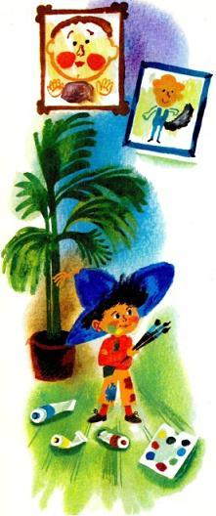Гунька обиделся и ушел домой, а Незнайка на самом деле не лег вечером спать.Когда все уснули, он взял краски и принялся всех рисовать. Пончика нарисовал таким толстым, что он даже не поместился на портрете. Торопыжку нарисовал на тоненьких ножках, а сзади зачем-то пририсовал ему собачий хвост. Охотника Пульку изобразил верхом на Бульке. Доктору Пилюлькину вместо носа нарисовал градусник. Знайке неизвестно для чего нарисовал ослиные уши. Словом, всех изобразил в смешном и нелепом виде.К утру он развесил эти портреты на стенах и сделал под ними надписи, так что получилась целая выставка.Первый проснулся доктор Пилюлькин. Он увидел на стене портреты и стал смеяться. Они ему так понравились, что он даже нацепил на нос пенсне и стал рассматривать портреты очень внимательно. Он подходил к каждому портрету и долго смеялся.- Молодец, Незнайка! - говорил доктор Пилюлькин. - Никогда в жизни я так не смеялся!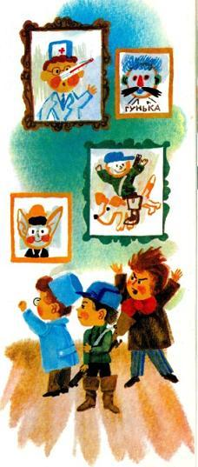Наконец он остановился возле своего портрета и строго спросил:- А это кто? Неужели это я? Нет, это не я. Это очень плохой портрет. Ты лучше сними его.- Зачем снимать? Пусть повисит, - ответил Незнайка.Доктор Пилюлькин обиделся и сказал:- Ты, Незнайка, видно, больной. У тебя что-то с глазами случилось. Когда это ты видел, чтобы у меня вместо носа был градусник? Придется тебе на ночь касторки дать.Незнайка очень не любил касторку. Он испугался и говорит:- Нет-нет! Теперь я сам вижу, что портрет плохой.Он поскорей снял со стены портрет Пилюлькина и порвал его.Вслед за Пилюлькиным проснулся охотник Пулька. И ему портреты понравились. Он чуть не лопнул со смеху, глядя на них. А потом он увидел свой портрет, и настроение у него сразу испортилось.- Это плохой портрет, - сказал он. - Не похож на меня. Ты сними его, а то я не буду тебя с собой на охоту брать.Пришлось Незнайке и охотника Пульку со стены снять. Так было со всеми. Всем нравились портреты других, а свои не нравились.Самым последним проснулся Тюбик, который, по обыкновению, спал дольше всех. Когда он увидел на стене свой портрет, то страшно рассердился и сказал, что это не портрет, а бездарная, антихудожественная мазня. Потом он сорвал со стены портрет и отнял у Незнайки краски и кисточку.На стене остался один Гунькин портрет. Незнайка снял его и пошел к своему другу.- Хочешь, Гунька, я подарю тебе твой портрет? А ты за это со мной помиришься, - предложил Незнайка.Гунька взял портрет, порвал его на кусочки и сказал:- Ладно, мир. Только если еще хоть раз нарисуешь, ни за что не стану мириться.- А я никогда больше не буду рисовать, - ответил Незнайка. - Рисуешь, рисуешь, а никто даже спасибо не скажет, все только ругаются. Не желаю больше художником быть.
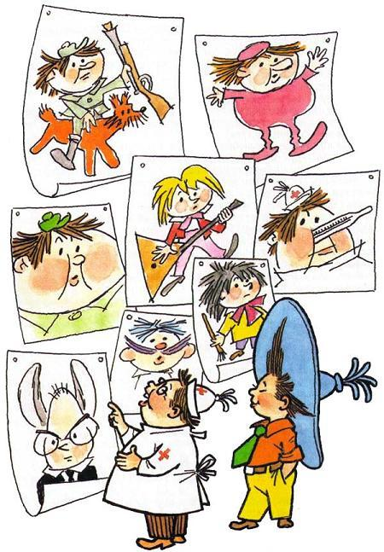
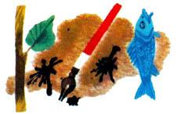После того как из Незнайки не получилось художника, он решил сделаться поэтом и сочинять стихи. У него был знакомый поэт, который жил на улице Одуванчиков. Этого поэта по-настоящему звали Пудиком, но, как известно, все поэты очень любят красивые имена. Поэтому, когда Пудик начал писать стихи, он выбрал себе другое имя и стал называться Цветиком.Однажды Незнайка пришел к Цветику и сказал:- Слушай, Цветик, научи меня сочинять стихи. Я тоже хочу быть поэтом.- А у тебя способности есть? - спросил Цветик.- Конечно, есть. Я очень способный, - ответил Незнайка.- Это надо проверить, - сказал Цветик. - Ты знаешь, что такое рифма?- Рифма? Нет, не знаю.- Рифма - это когда два слова оканчиваются одинаково, - объяснил Цветик. - Например: утка - шутка, коржик - моржик. Понял?- Понял.- Ну, скажи рифму на слово "палка".- Селедка, - ответил Незнайка.- Какая же это рифма: палка - селедка? Никакой рифмы нет в этих словах.- Почему нет? Они ведь оканчиваются одинаково.- Этого мало, - сказал Цветик. - Надо, чтобы слова были похожи, так чтобы получалось складно. Вот послушай: палка - галка, печка - свечка, книжка - шишка.- Понял, понял! - закричал Незнайка. - Палка - галка, печка - свечка, книжка - шишка! Вот здорово! Ха-ха-ха!- Ну, придумай рифму на слово "пакля", - сказал Цветик.- Шмакля, - ответил Незнайка.- Какая шмакля? - удивился Цветик. - Разве есть такое слово?- А разве нету?- Конечно, нет.- Ну, тогда рвакля.- Что это за рвакля такая? - снова удивился Цветик.- Ну, это когда рвут что-нибудь, вот и получается рвакля, - объяснил Незнайка.- Врешь ты все, - сказал Цветик, - такого слова не бывает. Надо подбирать такие слова, которые бывают, а не выдумывать.- А если я не могу подобрать другого слова?- Значит, у тебя нет способностей к поэзии.- Ну, тогда придумай сам, какая тут рифма, - ответил Незнайка.- Сейчас, - согласился Цветик.Он остановился посреди комнаты, сложил на груди руки, голову наклонил набок и стал думать. Потом поднял голову кверху и стал думать, глядя на потолок. Потом ухватился руками за собственный подбородок и стал думать, глядя на пол. Проделав все это, он стал бродить по комнате и потихоньку бормотал про себя:- Пакля, бакля, вакля, гакля, дакля, макля... - Он долго так бормотал, потом сказал: - Тьфу! Что это за слово? Это какое-то слово, на которое нет рифмы.- Ну вот! - обрадовался Незнайка. - Сам задает такие слова, на которые нет рифмы, и еще говорит, что я неспособный.- Ну, способный, способный, только отстань! - сказал Цветик. - У меня голова разболелась. Сочиняй так, чтобы был смысл и рифма, вот тебе и стихи.- Неужели это так просто? - удивился Незнайка.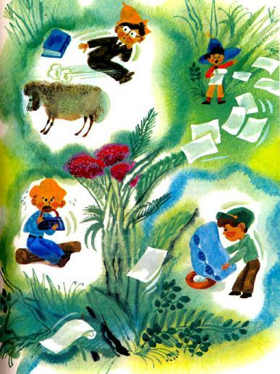- Конечно, просто. Главное - это способности иметь.Незнайка пришел домой и сразу принялся сочинять стихи. Целый день он ходил по комнате, глядел то на пол, то на потолок, держался руками за подбородок и что-то бормотал про себя.Наконец стихи были готовы, и он сказал:- Послушайте, братцы, какие я стихи сочинил.- Ну-ка, ну-ка, про что же это стихи? - заинтересовались все.- Это я про вас сочинил, - признался Незнайка. - Вот сначала стихи про Знайку: Знайка шел гулять на речку, Перепрыгнул через овечку.- Что? - закричал Знайка. - Когда это я прыгал через овечку?- Ну, это только в стихах так говорится, для рифмы, - объяснил Незнайка.- Так ты из-за рифмы будешь на меня всякую неправду сочинять? - вскипел Знайка.- Конечно, - ответил Незнайка. - Зачем же мне сочинять правду? Правду и сочинять нечего, она и так есть.- Вот попробуй еще, так узнаешь! - пригрозил Знайка. - Ну-ка, читай, что ты там про других сочинил?- Вот послушайте про Торопыжку, - сказал Незнайка. Торопыжка был голодный, Проглотил утюг холодный.- Братцы! - закричал Торопыжка. - Что он про меня сочиняет? Никакого холодного утюга я не глотал.- Да ты не кричи, - ответил Незнайка. - Это я просто для рифмы сказал, что утюг был холодный.- Так я же ведь никакого утюга не глотал, ни холодного, ни горячего! - кричал Торопыжка.- А я и не говорю, что ты проглотил горячий, так что можешь успокоиться, - ответил Незнайка. - Вот послушай стихи про Авоську: У Авоськи под подушкой Лежит сладкая ватрушка. Авоська подошел к своей кровати, заглянул под подушку и сказал:- Враки! Никакой ватрушки тут не лежит.- Ты ничего не понимаешь в поэзии, - ответил Незнайка. - Это только для рифмы так говорится, что лежит, а на самом деле не лежит. Вот я еще про Пилюлькина сочинил.- Братцы! - закричал доктор Пилюлькин. - Надо прекратить это издевательство! Неужели мы будем спокойно слушать, что Незнайка тут врет про всех?- Довольно! - закричали все. - Мы не хотим больше слушать! Это не стихи, а какие-то дразнилки.Только Знайка, Торопыжка и Авоська кричали:- Пусть читает! Раз он про нас прочитал, так и про других пусть читает.- Не надо! Мы не хотим! - кричали остальные.- Ну, раз вы не хотите, то я пойду почитаю соседям, - сказал Незнайка.- Что? - закричали тут все. - Ты еще пойдешь перед соседями нас срамить? Попробуй только! Можешь тогда и домой не возвращаться.- Ну ладно, братцы, не буду, - согласился Незнайка. - Только вы уж не сердитесь на меня.С тех пор Незнайка решил больше не сочинять стихов.- Страница 4 - 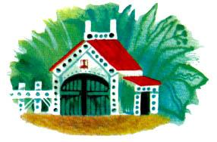Механик Винтик и его помощник Шпунтик были очень хорошие мастера. Они были похожи друг на друга, только Винтик был чуточку повыше, а Шпунтик чуточку пониже ростом. Оба ходили в кожаных куртках. Из карманов их курток вечно торчали гаечные ключи, клещи, напильники и другие железные инструменты. Если бы куртки были не кожаные, то карманы давно оторвались бы. Шапки у них были тоже кожаные, с очками-консервами. Эти очки они надевали во время работы, чтобы не запорошить глаза.Винтик и Шпунтик по целым дням сидели у себя в мастерской и чинили примусы, кастрюли, чайники, сковородки, а когда нечего было чинить, делали трехколесные велосипеды и самокаты для коротышек.Однажды Винтик и Шпунтик никому ничего не сказали, закрылись у себя в мастерской и стали что-то мастерить. Целый месяц они пилили, строгали, клепали, паяли и никому ничего не показывали, а когда месяц прошел, то оказалось, что они сделали автомобиль.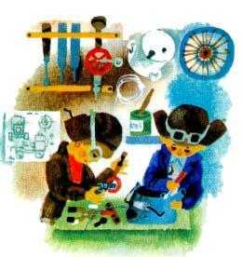Этот автомобиль работал на газированной воде с сиропом. Посреди машины было устроено сиденье для водителя, а перед ним помещался бак с газированной водой. Газ из бака проходил по трубке в медный цилиндр и толкал железный поршень. Железный поршень под напором газа ходил то туда, то сюда и вертел колеса. Вверху над сиденьем была приделана банка с сиропом. Сироп по трубке протекал в бак и служил для смазки механизма.Такие газированные автомобили были очень распространены среди коротышек. Но в автомобиле, который соорудили Винтик и Шпунтик, имелось одно очень важное усовершенствование: сбоку к баку была приделана гибкая резиновая трубка с краником, для того чтобы можно было попить газированной воды на ходу, не останавливая машины.Торопыжка научился управлять этим автомобилем, и, если кому-нибудь хотелось покататься, Торопыжка катал и никому не отказывал.Больше всех любил кататься на автомобиле Сиропчик, так как во время поездки он мог пить сколько угодно газированной воды с сиропом. Незнайка тоже любил кататься на автомобиле, и Торопыжка часто его катал. Но Незнайке захотелось самому научиться управлять автомобилем, и он стал просить Торопыжку:- Дай мне поездить на автомобиле. Я тоже хочу научиться управлять.- Ты не сумеешь, - сказал Торопыжка. - Это ведь машина. Тут понимать надо.- Чего тут еще понимать! - ответил Незнайка. - Я видел, как ты управляешь. Дергай за ручки да верти руль. Все просто.- Это только кажется, что просто, а на самом деле трудно. Ты и сам убьешься и автомобиль разобьешь.- Ну ладно, Торопыжка! - обиделся Незнайка. - Попросишь ты у меня что-нибудь, я тоже тебе не дам.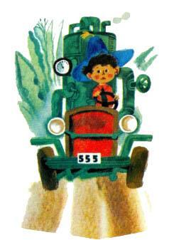Однажды, когда Торопыжки не было дома, Незнайка забрался в автомобиль, который стоял во дворе, и стал дергать за рычаги и нажимать педали. Сначала у него ничего не получалось, потом вдруг машина зафыркала и поехала. Коротышки увидели это в окно и выбежали из дома.- Что ты делаешь? - закричали они. - Убьешься!- Не убьюсь, - ответил Незнайка и тут же наехал на собачью будку, которая стояла посреди двора.Трах-трах! Будка рассыпалась в щепки. Хорошо еще, что Булька успел выскочить, а то Незнайка и его раздавил бы.- Вот видишь, что ты наделал! - закричал Знайка. - Остановись сейчас же!Незнайка испугался, хотел остановить машину и потянул какой-то рычаг. Но машина, вместо того чтобы остановиться, поехала еще быстрей. На дороге попалась беседка. Трах-та-ра-рах! Беседка рассыпалась на кусочки. Незнайку с ног до головы забросало щепками. Одной доской его зацепило по спине, другой треснуло по затылку.Незнайка ухватился за руль и давай поворачивать. Автомобиль носится по двору, а Незнайка кричит во все горло:- Братцы, откройте скорее ворота, а то я тут все во дворе переломаю!Коротышки открыли ворота, Незнайка выехал со двора и помчался по улице. Услышав шум, со всех дворов выбегали коротышки.- Берегись! - кричал им Незнайка и мчался вперед.Знайка, Авоська, Винтик, доктор Пилюлькин и другие коротышки бежали за ним. Но где там! Они не могли его догнать.Незнайка колесил по всему городу и не знал, как остановить машину.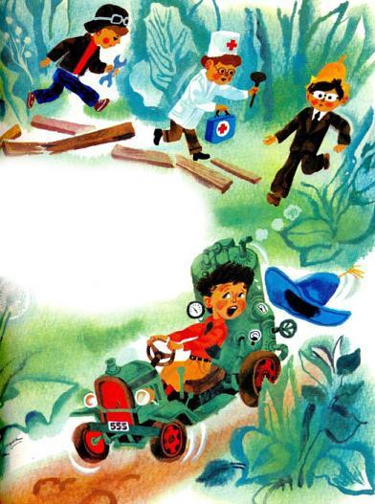Наконец машина подъехала к реке, свалилась с обрыва и кубарем покатилась вниз. Незнайка вывалился из нее и остался лежать на берегу, а газированный автомобиль упал в воду и утонул.Знайка, Авоська, Винтик и доктор Пилюлькин схватили Незнайку и понесли домой. Все думали, что он уже мертвый.Дома его положили на кровать, и только тут Незнайка открыл глаза. Он поглядел по сторонам и спросил:- Братцы, я еще живой?- Живой, живой, - ответил доктор Пилюлькин. - Только, пожалуйста, лежи спокойно, мне тебя осмотреть надо.Он раздел Незнайку и стал осматривать. Потом сказал:- Удивительно! Все кости целы, только ушибы есть да заноз несколько.- Это я за доску спиной зацепился, - сказал Незнайка.- Придется вытаскивать занозы, - покачал головой Пилюлькин.- А это больно? - испугался Незнайка.- Нет, ничуточки. Вот дай-ка, я сейчас самую большую вытащу.- А-а-а! - закричал Незнайка.- Что ты? Разве больно? - удивился Пилюлькин.- Конечно, больно!- Ну, потерпи, потерпи. Это тебе только так кажется.- Нет, не кажется! Ай-ай-ай!- Ну что ты кричишь, будто я тебя режу? Я ведь тебя не режу.- Больно! Сам говорил, что не больно, а теперь больно!- Ну тише, тише... Одну занозу осталось вытащить.- Ай, не надо! Не надо! Лучше я с занозой буду.- Нельзя, нарывать станет.- Уй-уй-уй!- Ну, все уже. Теперь только йодом надо помазать.- А это больно?- Нет, йодом это не больно. Лежи смирно.- А-а-а!- Не ори, не ори! На машине кататься любишь, а потерпеть немножко не любишь!- Ай! Жжет как!- Пожжет и перестанет. Сейчас я тебе градусник поставлю.- Ой, не надо градусник! Не надо!- Почему?- Больно будет!- Да градусник это не больно.- Ты все говоришь - не больно, а потом больно.- Вот чудак! Разве я тебе никогда градусника не ставил?- Никогда.- Ну, вот теперь ты увидишь, что это не больно, - сказал Пилюлькин и ушел за градусником.Незнайка вскочил с кровати, выпрыгнул в открытое окно и убежал к своему другу Гуньке. Доктор Пилюлькин вернулся с градусником, смотрит - Незнайки нет.- Вот и лечи такого больного! - проворчал Пилюлькин. - Его лечишь, лечишь, а он выпрыгнет в окошко и убежит. Куда это годится!- Страница 5 - 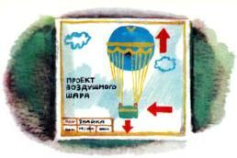Знайка, который очень любил читать, начитался в книжках о дальних странах и разных путешествиях. Часто, когда вечером нечего было делать, он рассказывал своим друзьям о том, что читал в книжках. Малыши очень любили эти рассказы. Им нравилось слушать о странах, которых они ни разу не видели, но больше всего они любили слушать о путешественниках, так как с путешественниками случаются разные невероятные истории и бывают самые необыкновенные приключения.Наслушавшись таких историй, малыши стали мечтать о том, как бы самим отправиться в путешествие. Некоторые предлагали совершить пеший поход, другие предлагали плыть по реке на лодках, а Знайка сказал:- Давайте сделаем воздушный шар и полетим на шаре.Эта затея всем очень понравилась. Коротышки еще никогда не летали на воздушном шаре, и всем малышам это было очень интересно. Никто, конечно, не знал, как делать воздушные шары, но Знайка сказал, что он все обдумает и тогда объяснит.И вот Знайка стал думать. Думал он три дня и три ночи и придумал сделать шар из резины. Коротышки умели добывать резину. В городе у них росли цветы, похожие на фикусы. Если на стебле такого цветка сделать надрез, то из него начинает вытекать белый сок. Этот сок постепенно густеет и превращается в резину, из которой можно делать мячи и калоши.Когда Знайка это придумал, он велел малышам собирать резиновый сок. Все стали приносить сок, для которого Знайка приготовил большую бочку. Незнайка тоже пошел собирать сок и встретил на улице своего друга Гуньку, который играл с двумя малышками в прыгалки.- Послушай, Гунька, какую мы штуку придумали! - сказал Незнайка. - Ты, брат, лопнешь от зависти, когда узнаешь.- А вот и не лопну, - ответил Гунька. - Очень мне нужно лопаться!- Лопнешь, лопнешь! - уверял его Незнайка. - Такая, брат, штука! Ты и во сне не видел.- Что же это за штука? - заинтересовался Гунька.- Скоро мы сделаем воздушный пузырь и полетим путешествовать.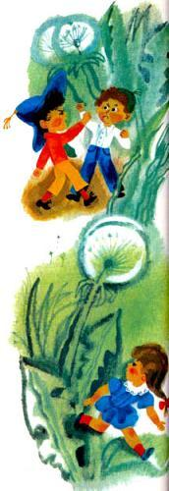Гуньке стало завидно. Ему тоже захотелось хоть чем-нибудь похвастаться, и он сказал:- Подумаешь, пузырь! А я зато с малышками подружился.- С какими малышками?- А вот с этими, - сказал Гунька и показал на малышек пальцем. - Вот эту малышку зовут Мушка, а эту - Кнопочка.Мушка и Кнопочка стояли поодаль и с опаской поглядывали на Незнайку.Незнайка посмотрел на них исподлобья и сказал:- Ах, вот как! Ты ведь со мной дружишь!- Я и с тобой дружу и с ними тоже. Одно другому не мешает.- Нет, мешает, - ответил Незнайка. - Кто дружит с малышками, тот сам малышка. Поссорься с ними сейчас же!- Зачем я буду ссориться?- А я говорю, поссорься! Или я с тобой сам поссорюсь.- Ну и ссорься. Подумаешь!- Вот и поссорюсь, а твоим Мушке и Кнопочке как наподдам!Незнайка сжал кулаки и бросился к малышкам. Гунька загородил ему дорогу и ударил кулаком по лбу. Они принялись драться, а Мушка и Кнопочка испугались и убежали.- Так ты из-за этих малышек меня по лбу кулаком бьешь? - кричал Незнайка, стараясь ударить Гуньку по носу.- А зачем ты их обижаешь? - спрашивал Гунька, размахивая во все стороны кулаками.- Подумаешь, какой защитник выискался! - ответил Незнайка и стукнул своего друга по макушке с такой силой, что Гунька даже присел и бросился удирать.- Я с тобой в ссоре! - кричал ему вдогонку Незнайка.- Ну и пожалуйста! - отвечал Гунька. - Сам первый придешь мириться.- А вот увидишь, что не приду! Мы полетим на пузыре путешествовать.- Полетите вы с крыши на чердак!- Это вы полетите с крыши на чердак! - ответил Незнайка и пошел собирать резиновый сок.

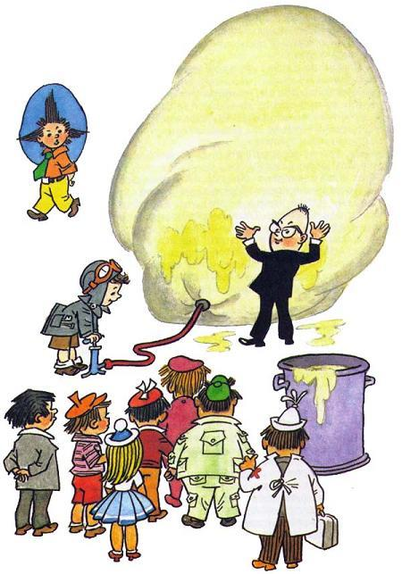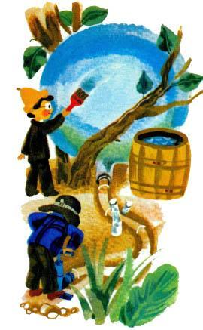
Когда бочка была наполнена резиновым соком, Знайка размешал его хорошенько и велел Шпунтику принести насос, которым накачивали автомобильные шины. К этому насосу он присоединил длинную резиновую трубку, конец трубки облил резиновым соком и велел Шпунтику потихоньку накачивать насосом воздух. Шпунтик начал качать, и сейчас же из резинового сока стал получаться пузырь, точно так же, как из мыльной воды получаются мыльные пузыри. Знайка все время обмазывал этот пузырь со всех сторон резиновым соком, а Шпунтик не переставая накачивал воздух, поэтому пузырь постепенно раздувался и превращался в большой шар. Знайка даже не успевал теперь обмазывать его со всех сторон. Тогда он распорядился, чтобы и остальные малыши мазали. Все сейчас же принялись за дело. Всем нашлась возле шара работа, а Незнайка только ходил вокруг да посвистывал. Он старался держаться от шара подальше, поглядывал на него издали и приговаривал:- Лопнет пузырь! Вот сейчас, сейчас лопнет! Уф!Но шар не лопался, а с каждой минутой становился все больше и больше. Скоро он раздулся такой большой, что малышам приходилось взбираться на ореховый куст, который рос посреди двора, чтобы обмазывать шар сверху и по бокам.Работа по надуванию шара продолжалась два дня и прекратилась тогда, когда шар стал величиной с дом. После этого Знайка завязал веревочкой резиновую трубку, которая была снизу, чтобы из шара не выходил воздух, и сказал:- Теперь шар будет сохнуть, а мы с вами примемся за другую работу.Он привязал шар веревкой к ореховому кусту, чтобы не унесло ветром, после чего поделил малышей на два отряда. Одному отряду он велел собирать шелковичные коконы, чтобы размотать их и наделать шелковых нитей. Из этих нитей он велел им сплести огромную сетку. 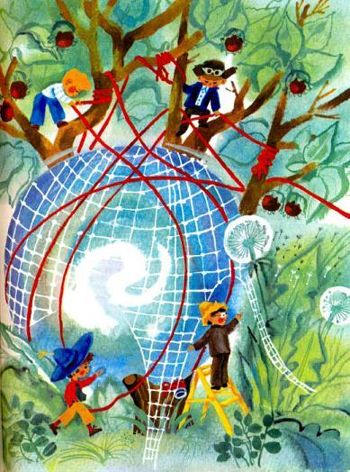Другому отряду Знайка велел сделать большую корзину из тонкой березовой коры.Пока Знайка со своими товарищами занимался этой работой, все жители Цветочного города приходили и смотрели на огромнейший шар, который был привязан к ореховому кусту. Каждому хотелось потрогать шар руками, а некоторые даже пытались его приподнять.- Шар легкий, - говорили они, - его свободно можно поднять кверху одной рукой.- Легкий-то он легкий, но, по-моему, он не полетит, - сказал малыш, по имени Топик.- Почему не полетит? - спросили остальные.- Как же он полетит? Если бы он мог летать, то взвивался бы кверху, а он просто лежит на земле. Значит, хоть он и легкий, а все-таки тяжелый, - ответил Топик.Коротышки задумались.- Гм! Гм! - говорили они. - Шар легкий, а все-таки тяжелый. Это верно. Как же он полетит?Они стали спрашивать Знайку, но Знайка сказал:- Потерпите немного. Скоро вы все увидите.Так как Знайка ничего не объяснил коротышкам, то они стали сомневаться еще больше. Топик ходил по всему городу и распространял нелепые слухи.- Какая сила может поднять шар кверху? - спрашивал он и сам отвечал: - Нет такой силы! Летают птицы, потому что у них есть крылья, а резиновый пузырь не полетит вверх. Он может полететь только вниз.В конце концов в городе уже никто не верил в эту затею. Все только смеялись, подходили к домику Знайки, смотрели из-за забора на шар и говорили:- Смотрите, смотрите! Летит! Ха-ха-ха!Но Знайка не обращал внимания на эти насмешки. Когда шелковая сеть была готова, он велел накинуть ее сверху на шар. Сеть растянули и накрыли ею шар сверху.- Смотрите! - закричали коротышки из-за забора. - Шар ловят сетью. Боятся, что улетит. Ха-ха-ха!Знайка велел подцепить шар веревкой снизу, привязать к ветке орехового куста и подтянуть кверху.Сейчас же Торопыжка и Шпунтик взобрались с веревкой на куст и стали подтягивать шар кверху. Это очень обрадовало зрителей.- Ха-ха-ха! - смеялись они. - Оказывается, это такой шар, который надо на веревке кверху тащить. Как же он полетит, если его на веревке поднимать надо?- Так и полетит, - отвечал Топик. - Они усядутся на шар сверху и начнут дергать за веревку - вот шар и полетит.Когда шар приподняли над землей, сетка по краям его свесилась вниз, и Знайка велел привязать к углам сетки корзину из березовой коры. Корзина была четырехугольная. С каждой стороны в ней было сделано по лавочке, и на каждой лавочке могло поместиться по четыре малыша.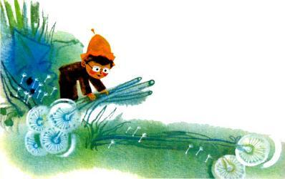Корзину привязали к сетке за четыре угла, и Знайка объявил, что работа по постройке шара закончена. Торопыжка вообразил, что уже можно лететь, но Знайка сказал, что еще надо приготовить для всех парашюты.- А зачем парашюты? - спросил Незнайка.- А вдруг шар лопнет! Придется тогда с парашютами прыгать.На следующий день Знайка и его товарищи были заняты изготовлением парашютов. Каждый сам для себя мастерил парашют из пушинок одуванчика, а Знайка всем показывал, как надо делать.Жители города видели, что шар без движения висит на ветке, и говорили друг другу:- Так он и будет висеть, пока не лопнет. Никакого полета не будет.- Ну, чего же вы не летите? - кричали они из-за забора. - Лететь надо, пока шар не лопнул.- Не беспокойтесь, - ответил им Знайка. - Полет состоится завтра, в восемь часов утра.Многие засмеялись, но некоторые начали сомневаться.- А вдруг на самом деле полетят! - говорили они. - Надо прийти завтра и посмотреть.- Страница 6 - 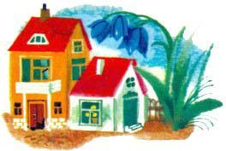На следующее утро Знайка разбудил своих друзей пораньше. Все проснулись и стали готовиться в путь. Винтик и Шпунтик надели свои кожаные куртки. Охотник Пулька обулся в свои любимые кожаные сапоги. Голенища этих сапог были выше колен и застегивались сверху на пряжки. Такие сапоги были очень удобны для путешествия. Торопыжка надел свой костюм-"молнию". Об этом костюме следует рассказать подробно. Торопыжка, который всегда торопился и не любил тратить время попусту, придумал для себя специальный костюм, в котором не было ни одной пуговицы. Известно, что при одевании и раздевании больше всего времени тратится на застегивание и расстегивание пуговиц. В костюме Торопыжки не было отдельных рубашки и брюк: они были соединены в одно целое на манер комбинезона. Этот комбинезон застегивался сверху на одну кнопку, которая была на затылке. Стоило отстегнуть эту кнопку, и весь костюм каким-то непостижимым образом сваливался с плеч и молниеносно падал к ногам.Толстенький Пончик надел свой самый лучший костюм. В костюмах Пончик ценил главным образом карманы. Чем больше было карманов, тем лучше считался костюм. Самый лучший его костюм состоял из семнадцати карманов. Куртка состояла из десяти карманов: два кармана на груди, два косых кармана на животе, два кармана по бокам, три кармана внутри и один потайной карман на спине. На брюках было: два кармана спереди, два кармана сзади, два кармана по бокам и один карман внизу, на колене. В обычной жизни такие семнадцатикарманные костюмы с карманом на колене можно встретить только у кинооператоров.Сиропчик нарядился в клетчатый костюм. Он всегда ходил в клетчатых костюмах. И брюки у него были клетчатые, и пиджак клетчатый, и кепка клетчатая. Увидев его издали, коротышки всегда говорили: "Глядите, глядите, вон идет шахматная доска". Авоська нарядился в лыжный костюм, который считал очень удобным для путешествия. Небоська надел полосатую фуфайку, полосатые гетры, а шею обмотал полосатым шарфом. В этом костюме он был весь полосатый, а издали казалось, что это вовсе не Небоська, а обыкновенный полосатый матрац. В общем, все оделись кто во что мог, только Растеряйка, у которого была привычка бросать свои вещи куда попало, никак не мог отыскать свою куртку. Кепку свою он тоже куда-то сунул и, сколько ни искал, нигде не мог найти. В конце концов он нашел под кроватью свою зимнюю шапку с ушами.Художник Тюбик решил рисовать все, что увидит во время путешествия. Он взял свои краски и кисточку и заблаговременно положил их в корзину воздушного шара. Гусля решил захватить с собой флейту. Доктор Пилюлькин взял походную аптечку и тоже положил в корзину, под лавочку. Это было очень предусмотрительно, так как во время путешествия кто-нибудь мог заболеть.Еще не было шести часов утра, а вокруг уже собрался почти весь город. Многие коротышки, которым хотелось посмотреть на полет, сидели на заборах, на балконах, на крышах домов.Торопыжка первый залез в корзину и выбрал для себя самое удобное место. За ним полез Незнайка.- Смотрите, - кричали собравшиеся вокруг зрители, - уже начинают садиться!- Вы чего забрались в корзину? - сказал Знайка. - Вылезайте, еще рано.- Почему рано? Уже можно лететь, - ответил Незнайка.- Много ты понимаешь! Шар сначала надо наполнить теплым воздухом.- А зачем теплым воздухом? - спросил Торопыжка.- Потому что теплый воздух легче холодного и всегда поднимается кверху. Когда мы наполним шар теплым воздухом, теплый воздух поднимется вверх и потащит шар кверху, - объяснил Знайка.- У, значит, еще теплый воздух нужен! - протянул Незнайка, и они вместе с Торопыжкой вылезли из корзины.- Глядите, - закричал кто-то на крыше соседнего дома, - вылезают обратно! Раздумали лететь.- Конечно, раздумали, - отвечали с другой крыши. - Разве можно полететь на таком шаре! Просто морочат публику.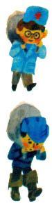В это время Знайка велел коротышкам наполнить несколько мешков песком и положить их в корзину. Сейчас же Торопыжка, Молчун, Авоська и другие малыши начали насыпать в мешки песок и класть их в корзину.- Что это они делают? - с недоумением спрашивали друг друга зрители. - Зачем-то кладут в корзину мешки с песком.- Эй, зачем вам мешки с песком? - закричал Топик, который сидел верхом на заборе.- А вот поднимемся и будем вам сверху на головы бросать, - ответил Незнайка.Конечно, Незнайка и сам не знал, для чего мешки. Он это просто так выдумал.- Вы поднимитесь сначала! - закричал Топик.Сидевший на заборе рядом с Топиком малыш Микроша сказал:- Должно быть, они боятся лететь и хотят, чтобы вместо них мешки с песком полетели.Вокруг засмеялись:- Конечно, боятся! А чего им бояться? Все равно шар не полетит.- А может быть, он еще полетит, - сказала одна из малышек, которые тоже глядели в щелки забора.Пока вокруг спорили, Знайка велел развести посреди двора костер, и все увидели, как Винтик и Шпунтик вынесли из своей мастерской большой медный котел и поставили его на костер. Этот котел Винтик и Шпунтик уже давно сделали для нагревания воздуха. Котел был с наглухо закрытой крышкой, в которой имелось отверстие. Сбоку был приделан насос для накачивания в котел воздуха. Этот воздух нагревался в котле и уже горячий выходил через верхнее отверстие в крышке.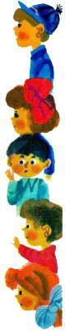Конечно, никто из зрителей не мог догадаться, для чего котел, но каждый высказывал свои предположения.- Наверно, решили сварить себе суп, чтобы позавтракать перед путешествием, - сказала малышка, по имени Ромашка.- А что ты думаешь, - ответил Микроша, - и ты бы, наверно, подзакусила, если бы отправлялась в такой дальний путь!- Конечно, - согласилась Ромашка. - Может быть, это в последний раз...- Что - в последний раз?- Ну, поедят в последний раз, а потом полетят, шар лопнет - и они разобьются.- Не бойся, не лопнет, - сказал ей Топик. - Для того чтобы лопнуть, надо полететь, а он, видишь, торчит тут уже целую неделю и никуда не летит.- А вот теперь полетит! - ответила Кнопочка, которая вместе с Мушкой тоже пришла посмотреть на полет.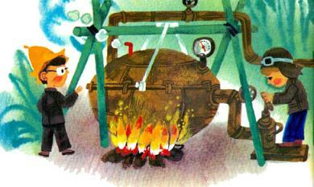Скоро все зрители принялись горячо спорить. Если кто-нибудь говорил, что шар полетит, то другой тут же отвечал, что не полетит, а если кто-нибудь говорил, что не полетит, ему тут же отвечали, что полетит. Шум поднялся такой, что уже ничего не было слышно. На одной крыше двое малышей подрались между собой - до того жарко спорили. Насилу их разлили водой.К этому времени воздух уже достаточно нагрелся в котле, и Знайка решил, что пора приступать к наполнению шара горячим воздухом. Но для того чтобы наполнить шар горячим воздухом, из него нужно было выпустить сначала холодный воздух. Знайка подошел к шару и развязал веревочку, которая туго стягивала резиновую трубку внизу. Холодный воздух с громким шипением начал выходить из шара. Коротышки, которые спорили о том, полетит шар или не полетит, обернулись и увидели, что шар быстро стал уменьшаться. Он обмяк, сморщился, как сушеная груша, и скрылся на дне корзины. На месте, где раньше красовался огромный шар, теперь стояла только корзина, накрытая сверху сеткой.Шипение смолкло, и сейчас же раздался дружный взрыв смеха. Смеялись все: и те, кто говорил, что шар полетит, и те, кто говорил, что не полетит, а Незнайкин друг Гунька смеялся так, что даже свалился с крыши и набил на затылке шишку. Пришлось доктору Пилюлькину тут же лечить его и намазать шишку йодом.- Вот так полетели! - кричали вокруг. - Вот так Знайкин шар! Целую неделю возились с ним, а он взял да и лопнул. Потеха! Никогда в жизни не приходилось столько смеяться!Но Знайка и на этот раз не обратил на насмешки внимания. Он соединил котел с шаром длинной трубкой и приказал качать насос, который был приделан к котлу. В котел начал поступать свежий воздух, а нагретый воздух по трубке проходил прямо в шар. Постепенно шар под сеткой становился все больше и больше и уже начал вылезать из корзины.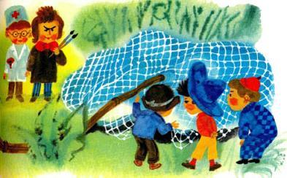- Гляньте, - обрадовались зрители, - опять надувают! Вот чудаки! А он опять лопнет.Никто не верил, что шар полетит. А он тем временем сделался еще больше, вылез из корзины и лежал в ней, точно огромный арбуз на блюдечке. Тут вдруг все увидели, что шар сам собой медленно поднялся кверху и натянул сетку, которой был привязан к корзине. Все так и ахнули. Каждый видел, что теперь никто не тянул шар на веревке кверху.- Ура! - закричала Ромашка и даже в ладоши захлопала.- Не ори! - прикрикнул на нее Топик.- Да ведь полетел же!- Еще не полетел. Видишь, он к корзине привязан. Разве он сможет поднять корзину да еще с коротышками!Тут Топик увидел, что шар, сделавшись больше, поднялся выше и корзина отделилась от земли. Топик не удержался и закричал что было силы:- Держите! Ведь улетит же! Что вы делаете?Но шар не улетел, так как корзина была крепко привязана к ореховому кусту. Она только немного приподнялась над землей.- Ура-а! - раздалось со всех сторон. - Ура! Молодец, Знайка! Вот так Знайкин шар! Чем же они надували его? Наверно, паром.Теперь уже все верили, что шар полетит.- Страница 7 - 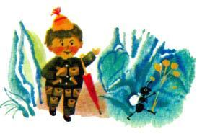Наконец наполнение шара теплым воздухом было окончено. Знайка велел убрать котел и собственноручно завязал веревочкой резиновую трубку, чтобы теплый воздух не выходил из шара. После этого он приказал всем садиться в корзину. Первым залез Торопыжка, за ним полез Пончик и чуть не свалился на головы остальным коротышкам. Он был толстенький, все карманы были у него набиты всякой всячиной: где сахарок лежал, где печеньице. К тому же он надел на всякий случай калоши, а в руках держал зонтик. Общими усилиями Пончика посадили в корзину, а за ним стали карабкаться остальные коротышки. Сахарин Сахариныч Сиропчик суетился вокруг корзины и всех подсаживал.- Садитесь, пожалуйста, - говорил он, - устраивайтесь поудобнее. Места на воздушном шаре всем хватит.- Ты тоже садись, - отвечали ему.- Успею, - отвечал Сиропчик. - Главное, чтобы вы сели.Он услужливо поддерживал всех под руки, подталкивал снизу.Наконец все залезли в корзину. Один Сиропчик остался внизу.- Почему же ты не садишься? - спросили его.- Может быть, мне лучше не надо? - ответил Сиропчик. - Я очень толстенький. Вам там и без меня тесно. Боюсь, что перегрузка получится.- Не бойся, никакой перегрузки не будет.- Нет, братцы, летите без меня. Я вас тут подожду. Зачем мне стеснять вас!- Никого ты не стеснишь, - ответил Знайка. - Садись. Раз все решили лететь, то и полетим вместе.Сиропчик нехотя полез в корзину, и тут вдруг случилось непредвиденное обстоятельство: корзина вместе с шаром сразу опустилась на землю.- Вот так полетели! - засмеялся на заборе Микроша.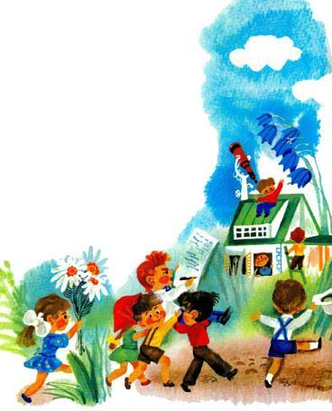- А ты чего смеешься? - прикрикнул на него Топик. - Тут несчастье, а он смеется!- Никакого несчастья нет, - ответил Стекляшкин. - Просто этот воздушный шар рассчитан на пятнадцать коротышек. Шестнадцать он не может поднять.- Значит, не полетят? - спросил Топик.- Придется кого-нибудь одного оставить, тогда полетят, - сказал Стекляшкин.- Наверно, Незнайку оставят, - сказала Мушка.Сиропчик, который боялся лететь на воздушном шаре, обрадовался и сказал:- Ну вот, я ведь говорил, что перегрузка получится! Лучше я вылезу.Он уже задрал ногу, чтобы вылезти, но тут Знайка взял один мешок с песком и выбросил из корзины. Шар сразу стал легче и снова поднялся вверх. Тут только все поняли, для чего Знайка велел положить в корзину мешки с песком. Все захлопали в ладоши, а Знайка поднял кверху руку и обратился к коротышкам с речью.- До свиданья, братцы! - закричал он. - Мы улетим в далекие края. Через недельку вернемся обратно. До свиданья!- До свиданья! До свиданья! Счастливого пути! - закричали коротышки и стали махать руками и шляпами.Знайка достал из кармана перочинный нож и перерезал веревку, которой корзина была привязана к кусту. Шар плавно поднялся кверху, зацепился боком за ветку куста, но тут же отцепился и быстро взмыл ввысь.- Ура! - закричали коротышки. - Да здравствуют Знайка и его товарищи! Ура-а!Все захлопали в ладоши, стали подбрасывать кверху шляпы. Малышки обнимались от радости. Мушка и Кнопочка даже поцеловались, а Маргаритка заплакала.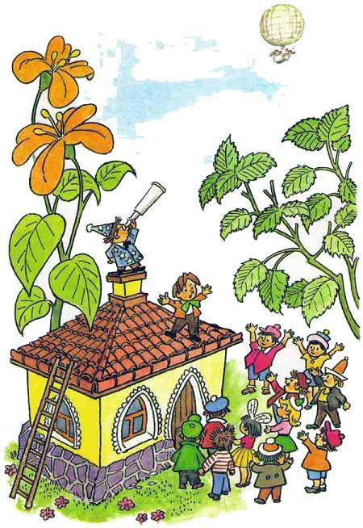Шар между тем поднимался все выше и выше. Его относило ветром в сторону. Скоро он превратился в маленькое пятнышко, которое едва виднелось на голубом небе. Стекляшкин забрался на крышу дома и стал смотреть на это пятнышко в свою трубу. Рядом с ним на самом краю крыши стоял поэт Цветик. Сложив на груди руки, он смотрел на общее ликование и, казалось, о чем-то думал.Вдруг он расставил широко руки и закричал во весь голос:- Стихи! Слушайте стихи!Вокруг сразу утихло. Все подняли головы и стали смотреть на Цветика.- Стихи! - шептали коротышки. - Сейчас будут стихи.Цветик подождал еще, чтобы установилась полная тишина. Потом протянул к улетевшему шару руку, покашлял немножко, сказал еще раз:- Стихи.И начал читать стихи, которые только что сочинил:Огромный шар, надутый паром,Поднялся в воздух он недаром.Наш коротышка хоть не птица,Летать он все-таки годится.И все доступно уж, эхма!Теперь для нашего ума!Ну и крик тут поднялся! Все снова захлопали в ладоши. Малыши стащили Цветика с крыши и понесли на руках домой, а малышки срывали с цветков лепестки и бросали их Цветику. В этот день Цветик прославился так, будто это он сам выдумал воздушный шар и полетел на нем в поднебесье. Его стихи все заучили на память и распевали на улицах.Долго еще в этот день то здесь, то там можно было слышать: И все доступно уж, эхма! Теперь для нашего ума!

Наши отважные путешественники даже не почувствовали, как шар поднялся в воздух, настолько плавно он отделился от земли. Только через минуту они выглянули из корзины и увидели внизу толпу друзей, которые махали им на прощание руками и подбрасывали кверху шляпы. Снизу доносились крики "ура".- Страница 8 - - До свиданья! - закричали им в ответ Знайка и его товарищи.Они тоже стали махать шляпами. Растеряйка протянул к голове руку, чтобы снять шапку, и только тут обнаружил, что шапки-то на нем нет.- Стойте, братцы! - закричал он. - Остановите шар! Я шапку дома забыл.- Вечно ты что-нибудь забываешь! - проворчал Ворчун.- Теперь уже нельзя остановить шар, - сказал Знайка. - Он будет летать, пока в нем не остынет воздух, и только тогда опустится вниз.- Что же, я без шапки должен лететь? - обиженно спросил Растеряйка.- Ты ведь нашел свою шапку под кроватью, - сказал Пончик.- Найти-то я нашел, да мне было в ней жарко, ну я и положил ее на стол, а потом в самый последний момент забыл надеть.- Ты всегда что-нибудь в самый последний момент забываешь, - сказал Ворчун.- Смотрите, братцы, - закричал вдруг Незнайка, - наш домик остался внизу!Все засмеялись, а Ворчун сказал:- А ты, должно быть, думал, что и домик полетит с нами?- Ничего я такого не думал! - обиделся Незнайка. - Просто я увидел, что наш домик стоит, вот и сказал. Раньше мы все время в домике жили, а теперь на воздушном шаре летим.- Вот и летим, - проворчал Ворчун. - Куда-то еще залетим!- Ты, Ворчун, все ворчишь, - ответил Незнайка. - От тебя и на воздушном шаре покою нету.- Ну и уходи, раз тебе не нравится!- Куда же я тут уйду?- Ну, довольно! - прикрикнул на спорщиков Знайка. - Что это еще за споры на воздушном шаре?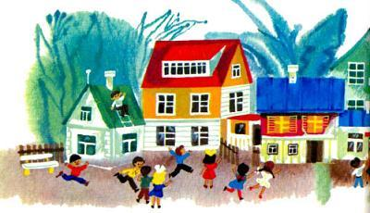Воздушный шар поднялся еще выше, и весь Цветочный город был виден как на ладони. Дома казались совсем крошечными, а коротышек уж и совсем нельзя было разглядеть. Воздушный шар относило ветром, и скоро весь город виднелся далеко позади.Знайка достал из кармана компас и стал определять направление, в котором летел шар.Компас - это такая маленькая металлическая коробочка с магнитной стрелкой. Магнитная стрелка всегда указывает на север. Если следить за стрелкой компаса, то всегда можно найти дорогу назад. Для этого Знайка и взял с собой компас.- Ветер несет нас прямо на север, - объявил Знайка. - Значит, обратно надо будет возвращаться на юг.Воздушный шар поднялся уже совсем высоко и несся над полем. Город исчез вдали. Внизу узенькой лентой извивался ручей, который коротышки называли Огурцовой рекой. Деревья, которые попадались среди поля, казались маленькими пушистыми кустиками.Вдруг Пончик заметил внизу небольшое темное пятнышко. Оно быстро двигалось по земле, словно бежало за воздушным шаром.- Смотрите, братцы, кто-то бежит за нами! - закричал Пончик.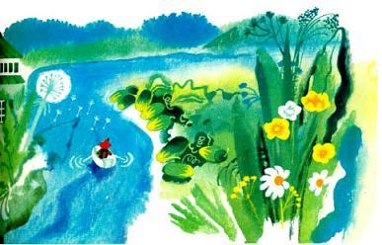Все стали смотреть на пятнышко.- Смотрите, через реку перескочило! - закричал Растеряйка.- Что же это может быть? - спросил Торопыжка. - Смотрите, через деревья прыгает!Воздушный шар полетел над лесом. Пятнышко двигалось по верхушкам деревьев. Пилюлькин нацепил на нос свое пенсне, но все равно не мог разглядеть, что это такое.- Знаю! - закричал вдруг Незнайка. - Первый понял! Это наш Булька. Мы забыли взять Бульку, вот он теперь и бежит за нами.- Что ты! - ответил Пулька. - Булька здесь. Вот он сидит, у меня под лавкой.- Что же это такое? Может быть, ты отгадаешь, Знайка? - спросил Авоська.Знайка спрятал компас и поглядел вниз.- Да это ведь наша тень! - засмеялся он.- Как - наша тень? - удивился Незнайка.- Очень просто. Это тень от воздушного шара. Мы летим по воздуху, а тень по земле бежит.Коротышки долго следили за тенью, а она становилась все меньше и меньше. Наконец совсем пропала.- Куда же пропала тень? - забеспокоились все.- Мы слишком высоко поднялись, - объяснил Знайка. - Теперь уже нельзя разглядеть тень.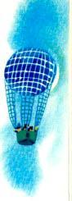- Безобразие! - ворчал про себя Ворчун. - Сидишь вот и даже собственной тени не видишь.- Опять ты ворчишь! - сказал Незнайка. - Нигде от тебя покою нет.- "Покою, покою"! - передразнил его Ворчун. - Какой же покой на воздушном шаре! Если хочешь покою, то сиди дома.- Ну вот ты и сиди.- А мне не нужно покою.- Опять вы спорите! - сказал Знайка. - Придется вас на землю ссадить.Ворчун и Незнайка испугались и перестали спорить.В это время воздушный шар очутился в каком-то дыму или тумане. Земля исчезла внизу. Вокруг была как будто белая завеса.- Что это? - закричали все. - Откуда тут дым?- Это не дым, - сказал Знайка. - Это облако. Мы поднялись до облаков и сейчас летим в облака.- Ну, это ты сочиняешь, - ответил Незнайка. - Облако - оно жидкое, как овсяный кисель, а это какой-то туман.- А из чего, ты думаешь, сделано облако? - спросил Знайка. - Облако ведь и сделано из тумана. Это только издали кажется, что оно плотное.Но Незнайка этому не поверил и сказал:- Вы его не слушайте, братцы. Это он все выдумывает, чтобы показать, будто много знает, а на самом деле он ничего не знает. Так я ему и поверил, что облако - это туман! Облако - это кисель. Будто я киселя не ел, что ли!Скоро воздушный шар поднялся выше, вылетел из облаков и полетел над ними.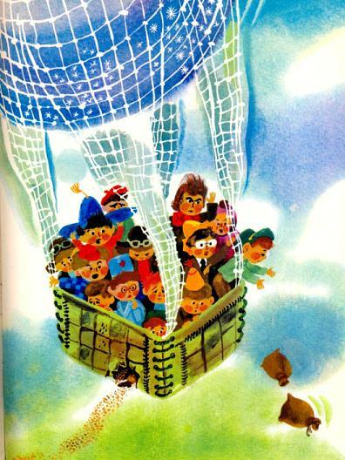Незнайка выглянул из корзины и увидел внизу облака, которые закрывали землю.- Батюшки, - закричал Незнайка, - небо внизу! Мы летим вверх ногами!- Почему вверх ногами? - удивились все.- А вот посмотрите: у нас под ногами небо - значит, мы вверх ногами.- Это мы над облаками летим, - объяснил Знайка. - Мы поднялись выше облаков, поэтому теперь облака не над нами, а под нами.Но Незнайка и этому не поверил. Он сидел на своем месте и крепко держал руками на голове шляпу. Он думал, что шляпа может свалиться с него, раз он вверх ногами сидит. Ветер быстро гнал шар над облаками, но скоро все заметили, что шар стал опускаться.- Почему мы вниз полетели? - забеспокоились малыши.- Воздух в шаре остыл, - объяснил Знайка.- Значит, мы теперь опустимся на землю? - спросил Торопыжка.- А для чего мы взяли мешки с песком? - сказал Знайка. - Надо выбросить из корзины песок, и мы снова полетим вверх.Авоська быстро схватил мешок с песком и бросил вниз.- Что ты делаешь? - закричал Знайка. - Разве можно целый мешок бросать? Ведь он может кого-нибудь по голове ударить.- Авось не ударит, - ответил Авоська.- "Авось не ударит"! - передразнил его Знайка. - Мешок надо развязать и высыпать песок.- Сейчас я высыплю, - сказал Небоська.Он развязал другой мешок и высыпал песок прямо в корзину.- Один толковее другого! - покачал головой Знайка. - Какой же толк будет, если песок в корзине останется? От этого шар легче не станет.- А я небось песок высыплю, - ответил Небоська и стал высыпать песок из корзины горстью.- Осторожней! - закричал Растеряйка. - Ты мне глаза запорошить можешь.- Небось не запорошу, - сказал Небоська и тут же запорошил ему песком глаза.Все стали ругать Небоську, а Авоська взял ножик и прорезал в дне корзины большую дырку, чтобы через нее высыпался песок. Знайка увидел и закричал: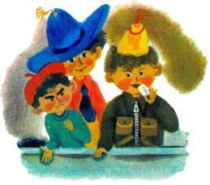- Стой! Что ты делаешь? Из-за тебя корзина развалится и мы все высыплемся из нее.- Авось не развалится, - ответил Авоська.- У вас обоих только и слов, что "авось" да "небось"! - сказал Знайка и отнял у Авоськи нож.Песок в дыру высыпался, шар сделался легче и снова понесся ввысь. Малыши с довольным видом выглядывали из корзины. Все были рады, что шар снова полетел вверх. Только Ворчун, который вечно был чем-нибудь недоволен, продолжал ворчать:- Что это такое: то вверх, то вниз! Разве так шары летают?Не зная, что еще сказать, он посмотрел на Пончика, который молча грыз сахар:- А ты тут еще что грызешь?- У меня сахарок в кармане, вот я достаю его и грызу.- Нашел время грызть сахар! Вот опустимся, тогда и грызи.- Зачем же мне лишнюю тяжесть таскать? - сказал Пончик. - Я съем сахар - шар станет легче и поднимется еще выше.- Ну, грызи! Посмотрим, до чего ты догрызешься, - ответил Ворчун.- Страница 9 - 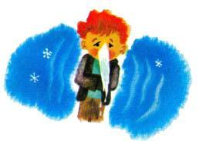Некоторые воображают, что чем выше подниматься в воздух, тем становится теплее, но это неправда. Чем выше, тем холоднее. Почему это? А потому, что солнце слабо нагревает воздух своими лучами, так как воздух очень прозрачный. Снизу воздух всегда теплее. Солнце нагревает землю своими лучами, воздух нагревается от земли точно так же, как от горячей печки. Нагретый воздух легче холодного и поэтому поднимается вверх. Чем выше он поднимется, тем больше остынет. Поэтому на большой высоте всегда холодно.Вот это как раз и почувствовали коротышки, когда на своем воздушном шаре поднялись на большую высоту. Им стало так холодно, что покраснели и носы и щеки. Все стучали ногами и хлопали руками, чтобы хоть немного согреться. Больше всех мерз Растеряйка, который забыл дома шапку. От страшного холода у него под носом выросла большая сосулька. Он дрожал как осиновый лист и все время стучал зубами.- Довольно тебе зубами стучать! - ворчал Ворчун. - Тут и так холодно, а он еще зубами стучит!- Я же не виноват, что холодно, - сказал Растеряйка.Ворчун поднялся со своего места и сказал:- Терпеть не могу, когда кто-нибудь над ухом зубами стучит! Меня от этого самого в дрожь бросает.Он сел рядом с Тюбиком, но Тюбик тоже выбивал дробь зубами. Ворчун подозрительно посмотрел на него:- Ты что? Наверно, назло мне зубами стучишь?- И совсем не назло, а потому что холодно.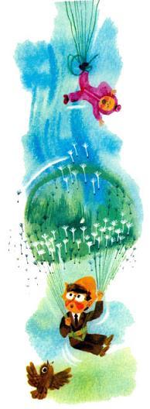Ворчун встал и пересел на другое место. Так он пересаживался несколько раз и только другим мешал.От холода воздушный шар покрылся инеем и сверкал над головами малышей, словно был сделан из чистого серебра. Постепенно воздух снова остыл в оболочке, и шар стал опускаться вниз. Через несколько минут он уже стремительно падал. Запас мешков с песком кончился, и ничем нельзя было удержать падение.- Ав-ав-авария! - закричал Сиропчик.- Погибаем! - завопил Незнайка и спрятался под лавку.- Вылезай! - закричал на него Знайка.- Зачем? - отозвался из-под лавки Незнайка.- С парашютами будем прыгать.- Мне и тут хорошо, - ответил Незнайка.Недолго думая Знайка схватил его за шиворот и вытащил из-под лавки.- Не имеешь права! - кричал Незнайка. - Я буду жаловаться!- Не ори, - спокойно ответил Знайка. - Без паники. Вот смотри, как я буду прыгать с парашютом, и прыгай за мной.Незнайка немного успокоился. Знайка подошел к краю корзины.- Внимание, братцы! - закричал он. - Прыгайте по очереди все за мной. Кто не спрыгнет, того шар унесет вверх. Ну, приготовьте парашюты... Пошли!Знайка прыгнул первым. За ним прыгнул Торопыжка, и тут произошло непредвиденное обстоятельство. Вместо того чтобы прыгнуть, а потом раскрыть парашют, Торопыжка в спешке сначала раскрыл парашют, а потом прыгнул. От этого парашют зацепился за край корзины. Торопыжка запутался ногой в шнурах и повис вниз головой. Он принялся дрыгать ногами и извиваться всем телом, словно червяк, которого надевают на рыболовный крючок. Несмотря на все старания, парашют не отцеплялся.- Братцы! - закричал доктор Пилюлькин. - Если парашют отцепится, Торопыжка ударится головой о землю.Малыши ухватились руками за парашют и втащили Торопыжку обратно в корзину.Незнайка увидел, что шар снова полетел вверх, и закричал:- Стойте, братцы! Никому больше прыгать не надо. Мы снова вверх полетели.

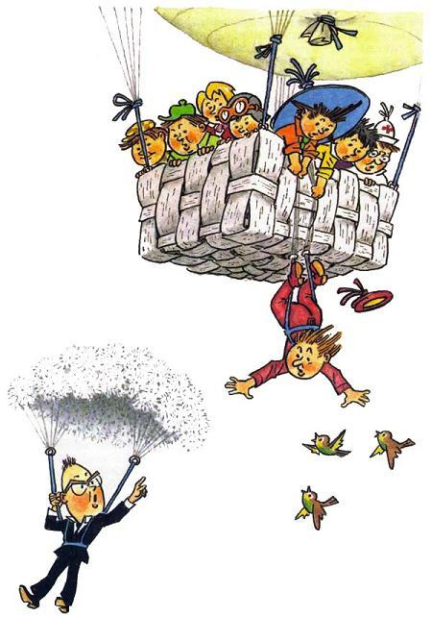
- Почему же мы снова вверх летим? - удивился Авоська.- Эх, ты! - ответил Ворчун. - Знайка-то спрыгнул, вот шар и стал легче.- Что же Знайка будет делать без нас? - спросил Пончик.- Ну что... - развел руками Авоська. - Пойдет себе потихоньку домой.- А мы что будем делать без Знайки?- Подумаешь! - ответил Незнайка. - Будто уж вовсе нельзя без Знайки.- Надо же кого-нибудь слушаться, - сказал Пончик.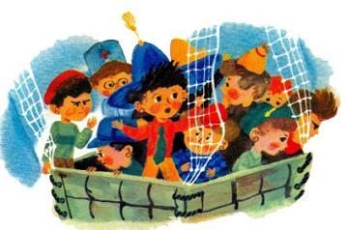- Будете меня слушаться, - заявил Незнайка. - Теперь я буду главным.- Ты? - удивился Ворчун. - Не с твоей головой быть главным.- Ах, так? Не с моей головой? - закричал Незнайка. - Ну пожалуйста, прыгай вниз и ищи своего Знайку, если тебе моя голова не нравится.Ворчун поглядел вниз и сказал:- Где же я теперь его найду? Мы далеко улетели. Надо было сразу всем прыгать.- Нет, прыгай, прыгай!Ворчун и Незнайка начали спорить и спорили до самого вечера. Знайки не было, и никто теперь не мог остановить их. Солнце уже клонилось к закату. Ветер крепчал. Шар еще больше остыл и снова стал опускаться вниз, а Ворчун и Незнайка не умолкали.- Довольно тебе спорить, - сказал Сиропчик Незнайке. - Уж если ты решил быть главным, то придумай что-нибудь. Смотри, мы снова вниз полетели.- Сейчас буду думать, - ответил Незнайка.Он сел на лавочку, приставил палец ко лбу и стал думать. А шар тем временем все быстрей и быстрей опускался вниз.- Что же тут придумаешь? - сказал Винтик. - Если бы у нас были мешки с песком, можно было бы сбросить один мешок.- Правильно! - подхватил Незнайка. - А раз мешков у нас больше нет, то придется сбросить одного из вас. Сбросим кого-нибудь с парашютом - шар станет легче и снова полетит вверх.- Кого же сбросить?- Ну, кого? - сказал Незнайка, раздумывая. - Надо сбросить того, кто самый ворчливый.- А я не согласен, - ответил Ворчун. - Нет такого правила, чтобы самых ворчливых сбрасывать. Надо сбросить того, кто самый тяжелый.- Ну ладно, - согласился Незнайка, - сбросим Пончика. Он у нас самый толстенький.- Правильно, - поддакнул Сиропчик.- Что? - закричал Пончик. - Кто самый толстенький? Я?.. Да Сиропчик толще меня!- Смотрите на него! - закричал Сиропчик, хихикая и показывая пальцем на Пончика. - Смотрите, я толще его! Ха-ха! А ну, давай померимся.- Ну, давай, давай! - как петух, наскакивал на него Пончик.Все окружили Пончика и Сиропчика. Незнайка достал из кармана веревочку, обвязал вокруг талии Пончика. Потом таким же образом измерил Сиропчика, и оказалось, что Сиропчик чуть ли не в полтора раза толще Пончика.- Это неправильно! - закричал тут Сиропчик. - Пончик сжульничал. Он живот втянул. Я видел!- Ничего я не втягивал! - оправдывался Пончик.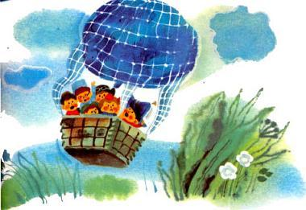- Нет, втянул. Я видел. Давай перемеримся! - громко кричал Сиропчик.Незнайка стал снова мерить Пончика, а Сиропчик вертелся вокруг и кричал:- Э, э! Ты куда? Ты надуйся!- Зачем же мне надуваться? - ответил Пончик. - Если я надуюсь, то, конечно, окажусь толще тебя.- Ну ладно, не надувайся. Но и втягивать живот ты не имеешь права. Братцы, смотрите, что он делает! Где же справедливость? Никакой справедливости нет! Это просто какой-то обман!Незнайка кончил измерять Пончика, потом с такой же тщательностью измерил Сиропчика, и на этот раз оказалось, что они оба одинаковой толщины.- Придется двоих бросать, - развел Незнайка руками.- Зачем же двоих, когда и одного достаточно! - сказал Сиропчик.Охотник Пулька выглянул из корзины и увидел, что земля приближается с угрожающей быстротой.- Слушай, Незнайка, - сказал он, - решай скорей, а то мы о землю грохнемся.- Надо посчитаться, кому с парашютом прыгать, - сказал Авоська.- Правильно! - подхватил Сиропчик. - Только всем надо считаться, и толстеньким и тоненьким, чтоб никому обидно не было.- Ладно, давайте считаться, - согласился Незнайка.Все построились в кружок, и Незнайка принялся считать, тыкая каждого пальцем:Энэ бэнэ рее!Квинтер финтер жес!Энэ бэнэ ряба,Квинтер финтер жаба...Потом сказал:- Нет, мне эта считалка не нравится. Не люблю я ее! - И начал другую: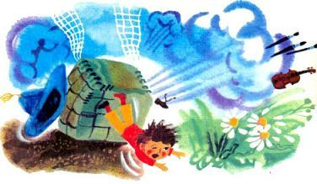Икете пикете цокото мэ!Абель фабель доманэ.Ики пики грамматики...В это время корзина с силой ударилась о землю и перевернулась. Авоська схватился руками за Небоську, а Небоська - за Авоську, и они вместе вывалились из корзины. За ними, как горох, посыпались остальные коротышки. Только Незнайка удержался за край корзины да Булька, который уцепился за его брюки зубами. Ударившись о землю, шар, как мячик, подскочил кверху, описал в воздухе огромную дугу и снова опустился вниз. Корзину снова ударило о землю и поволокло. Шар налетел на что-то твердое и лопнул с оглушительным треском. Бульку перевернуло в воздухе, и он с отчаянным визгом побежал в сторону. Незнайка вывалился из корзины и остался неподвижно лежать на земле.Воздушное путешествие окончилось.- Страница 10 - 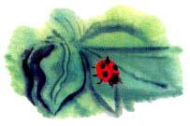Незнайка очнулся в совсем незнакомом месте. Он лежал на кровати, утопая в перине. Эта перина была такая мягкая, словно ее наполнили головками от одуванчиков. Незнайку разбудили какие-то голоса. Открыв глаза, он завертел ими в разные стороны и увидел, что лежит в чужой комнате. По углам стояли маленькие креслица. На стенах висели коврики и картины с изображением разных цветов. У окна стоял круглый столик на одной ножке. На нем возвышалась куча разноцветных ниток для вышивания и лежала подушечка, вся утыканная иголками и булавками, словно ощетинившийся ежик. Неподалеку был письменный стол с принадлежностями для письма. Рядом стоял книжный шкаф. У самой дальней стены, возле дверей, было большое зеркало. Перед зеркалом стояли две малышки и разговаривали. Одна была в синем платье из блестящей шелковой материи, с таким же шелковым пояском, завязанным сзади бантом. У нее были голубые глаза и темные волосы, заплетенные в длинную косу.

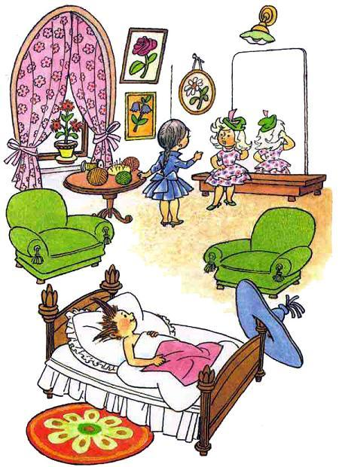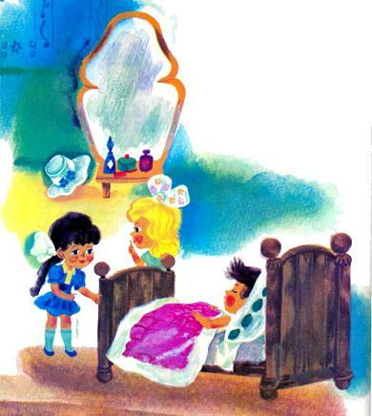
Другая была в пестреньком платье с розовыми и фиолетовыми цветочками. Волосы у нее были светлые, почти белые, спускавшиеся на плечи волнами. Она надевала перед зеркалом шляпу и все время трещала, как сорока.- Такая противная шляпа! Как ни надень, все нехорошо. Мне хотелось сделать шляпу с широкими полями, но материи не хватило, и пришлось сделать с узкими, а когда поля узкие, то лицо кажется круглым, а это не так уж красиво.- Довольно тебе перед зеркалом вертеться! Терпеть не могу, когда перед зеркалом вертятся, - сказала голубоглазая малышка.- А для чего, по-твоему, зеркала выдумали? - отвечала светловолосая.Надев шляпу чуть ли не на самый затылок, она откинула голову назад и, прищурив глаза, стала смотреться в зеркало.Незнайке стало смешно. Он хрюкнул, не удержавшись от смеха. Светловолосая моментально отскочила от зеркала и подозрительно стала смотреть на Незнайку.Но Незнайка закрыл глаза и притворился спящим. Он слышал, как обе малышки, стараясь не стучать каблучками, подошли к кровати и остановились неподалеку.- Мне послышалось, будто он что-то сказал, - услышал Незнайка шепот. - Должно быть, так просто, почудилось... Когда же он очнется? Со вчерашнего дня лежит без сознания.Другой голос ответил:- Медуница не велела его будить. Сказала, чтобы я позвала ее, когда он сам проснется."Что это за Медуница?" - подумал Незнайка, но не подал виду, что слышит их разговор.- Какой храбрый малыш! - снова послышался шепот. - Подумать только - полетел на воздушном шаре!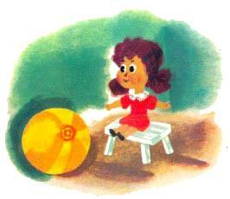Незнайка услышал, что его назвали храбрым, и его рот сам собой разъехался чуть ли не до ушей. Однако он вовремя спохватился и сдержал улыбку.- Я приду позже, когда он проснется, - продолжал голос. - Мне так хочется расспросить его про воздушный шар. А вдруг у него сотрясение мозга!"Дудки! - подумал Незнайка. - Никакого сотрясения мозга у меня нет".Светловолосая попрощалась и ушла. В комнате стало тихо. Незнайка долго лежал с закрытыми глазами, навострив уши. Наконец он приоткрыл один глаз и увидел склонившуюся над ним голову голубоглазой малышки. Малышка приветливо улыбнулась, потом нахмурилась и, погрозив пальцем, спросила:- Это вы всегда так просыпаетесь? Сначала один глаз откроете, потом другой.Незнайка кивнул головой и открыл другой глаз.- Значит, вы вовсе не спите?- Нет, я только что проснулся.Незнайка хотел еще что-то сказать, но малышка приложила к его губам пальчик и сказала:- Молчите, молчите! Вам нельзя разговаривать. Вы очень больны.- Вовсе нет!- Откуда вы знаете? Вы разве доктор?- Нет.- Вот видите! А говорите. Вы должны лежать смирно, пока я не позову врача. Как ваше имя?- Незнайка. А ваше?- Меня зовут Синеглазка.- Хорошее имя, - одобрил Незнайка.- Очень рада, что вам оно нравится. Вы, как видно, воспитанный малыш.Лицо Незнайки расплылось в улыбке. Он был очень доволен, что его похвалили, потому что его почти никогда никто не хвалил, а все больше бранили. Малышей поблизости не было, и Незнайка не боялся, что его станут дразнить за то, что он водится с малышкой. Поэтому и разговаривал с Синеглазкой вполне свободно и вежливо.- А как зовут ту, другую? - спросил Незнайка.- Какую другую?- С которой вы разговаривали. Такую красивую, с белыми волосами.- О! - воскликнула Синеглазка. - Значит, вы уже давно не спите?

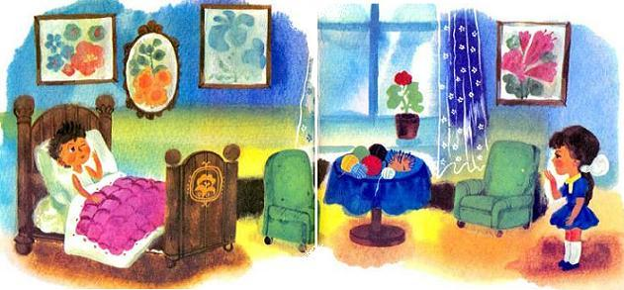
Незнайка быстро оделся и поднялся по скрипучей деревянной лестнице вверх. Он очутился в комнате, которая была немного меньше нижней, но гораздо уютнее. Два полукруглых окна с красивыми занавесками выходили на улицу. Между окнами была дверь на балкон. Посреди комнаты стоял стол, весь уставленный вазочками, мисочками и тарелочками с разными вареньями, печеньями, пирожками, крендельками, маковниками, рогаликами и прочей снедью. Видно было, что малышки решили угостить Незнайку на славу. У Незнайки даже глаза разбежались, когда он увидел на столе такое богатое угощение.- Нет, я только на минуточку открыл глаза, а потом сейчас же снова заснул.- Неправда, неправда! - покачала головой Синеглазка и нахмурила брови. - Значит, вы находите, что я недостаточно красива?- Нет, что вы! - испугался Незнайка. - Вы тоже красивая.- Кто же из нас красивее, по вашему мнению, я или она?- Вы... и она. Вы обе очень красивые.- Вы жалкий лгунишка, но я вас прощаю, - ответила Синеглазка. - Вашу красавицу зовут Снежинка. Вы ее еще увидите. А теперь довольно. Вам вредно много разговаривать. Лежите смирно и не вздумайте вставать с постели. Сейчас я позову Медуницу.- А кто это Медуница?- Медуница - наш врач. Она будет лечить вас.Синеглазка ушла. Незнайка сейчас же вскочил с постели и принялся искать свою одежду. Ему хотелось поскорей убежать, так как он знал, что врачи любят угощать своих больных касторкой и мазать их йодом, от которого страшно щиплет тело. Одежды поблизости не оказалось, но его внимание привлекла кукла, которая сидела на маленькой скамеечке, прислонившись спиной к стене.Незнайке захотелось тут же разломать куклу и посмотреть, что у нее внутри - вата или опилки. Он забыл об одежде и принялся искать нож, но в это время увидел свое отражение в зеркале. Бросив куклу на пол, он стал корчить перед зеркалом гримасы, разглядывая свое лицо. Насмотревшись как следует, он сказал:- А я тоже красивый, и лицо у меня не очень круглое.Тут за дверью послышались шаги. Незнайка быстро юркнул в постель и накрылся одеялом.В комнату вошли Синеглазка и другая малышка, в белом халате и белой шапочке, с небольшим коричневым чемоданчиком в руках. У нее были пухлые румяные щечки. Серые глазки строго смотрели из-за круглых роговых очков. Незнайка понял, что это и есть Медуница, о которой ему говорила Синеглазка.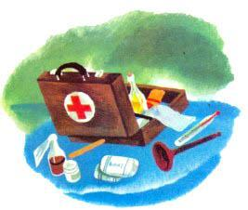Медуница подвинула к постели Незнайки стул, поставила на него свой чемоданчик и, покачав головой, сказала:- Ах, эти малыши! Вечно они придумывают разные шалости! Ну, скажите, пожалуйста, зачем вам понадобилось летать на этом воздушном шаре? Молчите, молчите! Знаю, что вы скажете: я больше не буду. Все малыши говорят это, а потом снова начинают шалить.Медуница открыла чемоданчик, и в комнате сразу запахло не то йодом, не то другим каким-то лекарством. Незнайка боязливо поежился. Медуница повернулась к нему и сказала:- Встаньте, больной.Незнайка начал вылезать из постели.- Не надо вставать, больной! - строго сказала Медуница. - Я ведь велела вам сесть.Незнайка пожал плечами и сел на постели.- Не нужно пожимать плечами, больной, - заметила Медуница. - Покажите язык.- Зачем?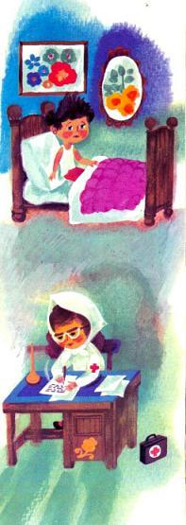- Покажите, покажите. Так надо.Незнайка высунул язык.- Скажите "а".- А-а, - протянул Незнайка.Медуница достала из чемодана деревянную трубочку и приставила к груди Незнайки:- Дышите глубже, больной.Незнайка принялся сопеть, как паровик.- Теперь не дышите.- Гы-гы-ы! - протянул Незнайка, трясясь от смеха.- Чему вы смеетесь, больной? Кажется, я ничего смешного не сказала!- Как же я могу совсем не дышать? - спросил Незнайка, продолжая хихикать.- Совсем не дышать вы, конечно, не можете, но на минутку задержать дыхание ведь можно.- Можно, - согласился Незнайка и перестал дышать.Окончив осмотр, Медуница села за стол и принялась писать рецепт.- У вашего больного на плече синяк, - сказала она Синеглазке. - Пойдите в аптеку, там вам дадут медовый пластырь. Отрежьте кусочек пластыря и приложите к плечу больного. И не разрешайте ему вставать с постели. Если он встанет, то переколотит у вас всю посуду и разобьет кому-нибудь лоб. С малышами нужно обращаться построже.Медуница спрятала в чемодан свою трубочку и, еще раз строго взглянув на Незнайку, ушла.Синеглазка взяла со стола рецепт и сказала:- Слышали? Вам надо лежать.В ответ на это Незнайка скорчил унылую физиономию.- Нечего строить гримасы. И не вздумайте искать свою одежду - она у меня хорошо спрятана, - сказала Синеглазка и вышла из комнаты с рецептом в руках.- Страница 11 - 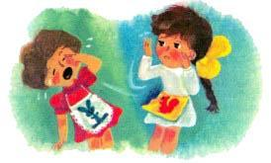Когда Синеглазка ушла, Незнайка полежал немного, потом вспомнил, что решил посмотреть, из чего сделана кукла, и уже хотел встать, но тут за дверью снова раздались шаги и послышался чей-то шепот:- Где он?- Там.- Что он делает?- На кровати лежит.- Мертвый?- Нет, кажется, живой.- Дай-ка мне посмотреть.- Подожди.Незнайка взглянул на дверь и заметил, что кто-то подглядывает в замочную скважину.- Ну пусти, жадина! Мне ведь тоже хочется посмотреть, - послышался снова шепот.- Вот не пущу, раз жадиной называешь.За дверью послышалась возня.- Ты не толкайся, не толкайся! - раздалось сердитое шипение. - Вот толкни еще раз, я тебя за волосы оттаскаю!- А я тебя - за косы, и еще ногой пихну!Незнайке захотелось посмотреть, кто там спорит. Он вскочил с постели и быстро распахнул дверь. Раздался глухой удар, и Незнайка увидел перед собой двух малышек. Они отскочили в сторону, схватились за лбы руками и с испугом смотрели на Незнайку. У одной на переднике был вышит зеленый зайчик, у другой красная белочка. Они обе, как по команде, заморгали глазами, заплакали и, повернувшись, стали подниматься по узенькой деревянной лестнице, которая была по правую сторону двери.- А-а-а! - громко ревела малышка с коротенькими косичками, которые торчали у нее на затылке в разные стороны.- У-у-у! - вторила ей другая, с большим голубым бантом на самой макушке.Незнайка почесал затылок рукой и буркнул себе под нос:- Вот история! Кажется, я их здорово дверью двинул.Боясь еще чего-нибудь натворить в незнакомом доме. Незнайка залез в постель и решил вздремнуть, но в коридоре снова послышались шаги. Дверь отворилась, и в комнату заглянула новая малышка. У нее были волосы кудряшками, веселые, озорные глаза и лукавая рожица с остреньким носиком.- Малыш! - закричала она. - Забияка!Незнайка подскочил в постели от неожиданности. Дверь тут же захлопнулась, и послышался стук быстро удалявшихся шагов. Незнайка пожал плечами и проворчал с презрением:- Воображуля!Он опустил голову на подушку и даже начал дремать, но тут дверь снова открылась, и в комнату опять заглянула эта же малышка с кудряшками.- Забияка! - закричала она. - Ха-ха-ха!Дверь моментально захлопнулась. Незнайка вскочил с постели и выбежал в коридор, но там уже никого не было.- Ладно! - проворчал Незнайка с угрозой.Он взял с письменного стола деревянную линейку и притаился за дверью. Ждать пришлось недолго. Скоро в коридоре послышались шаги. Незнайка поднял линейку повыше. Дверь отворилась. В комнату вошла Синеглазка и сразу получила линейкой удар по лбу.- Ай!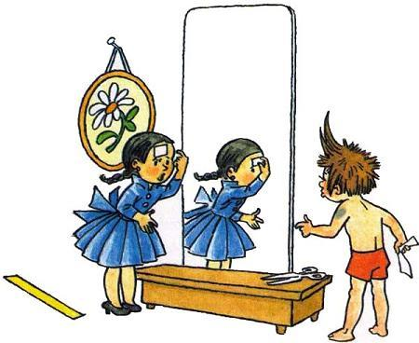Синеглазка схватилась рукой за лоб.- Вы зачем линейкой деретесь? - закричала она. - Теперь у меня на лбу синяк вскочит!- Может быть, синяк еще и не вскочит, - ответил Незнайка, смущенно вертя линейку в руках.- Нет, вскочит, вскочит! Вы знаете, какая я нежная? Вы меня пробкой ударьте - и сразу же будет синяк.- Можно приложить кусочек пластыря, - придумал Незнайка. - Вы ведь принесли из аптеки пластырь.- Я для вас принесла.- Хватит на всех, - ответил Незнайка.Он взял пластырь и разрезал ножницами на четыре части.- Приклеивайте скорее, - волновалась Синеглазка. - Вот сюда, сюда...Она подставила лоб и показывала пальцем, куда наклеить пластырь. Незнайка приклеил пластырь, но, увидев, что он приклеился косо, принялся отдирать его.- Осторожнее! Осторожнее! - кричала Синеглазка. - Вы мне весь лоб измажете этим гадким пластырем.- Теперь хорошо, - сказал Незнайка, окончив работу.Синеглазка подбежала к зеркалу:- Хорошо, нечего сказать! Вдруг меня кто-нибудь увидит с этим пластырем на лбу! Ну-ка, покажите ваше плечо. Где ваш синяк?Синеглазка принялась приклеивать кусочек пластыря к плечу Незнайки.- Я совсем не хотел ударить вас, - сказал Незнайка.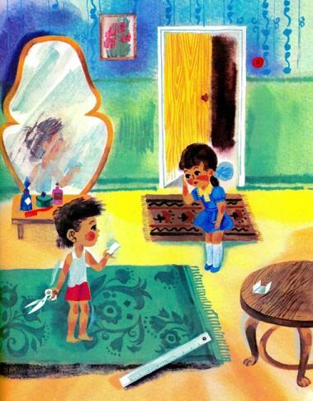- А кого?Незнайка хотел сказать, что его дразнила незнакомая малышка, но сообразил, что это будет ябедничество.- Никого, - ответил он. - Я просто хотел попробовать, можно ли этой линейкой кого-нибудь стукнуть.- Вы, малыши, только и думаете, как бы кого-нибудь стукнуть, а когда вас самих стукнут, вам это не очень нравится... Вы чего улыбаетесь? Вам смешно, потому что у меня пластырь на лбу?Она снова подошла к зеркалу:- Действительно, это очень смешно, когда на лбу такой четырехугольник!- А вы его кружочком вырежьте, - посоветовал Незнайка.Синеглазка отклеила пластырь, обрезала ножницами в виде кружка и приклеила обратно на лоб.- Вам кажется, что так лучше? - повернулась она к Незнайке.- Конечно, - подтвердил он. - По-моему, вам даже идет.Прищурив глаза. Синеглазка стала смотреться в зеркало.- А теперь отдайте мои штаны и рубашку, - попросил Незнайка.- Пойдите умойтесь, а потом и одежду получите.Синеглазка привела Незнайку на кухню. Там был на стене умывальник. Рядом на гвозде висело полотенце, и лежали на полочке мыло и зубной порошок.- Вот вам щетка, вот зубной порошок. Будете чистить зубы, - сказала Синеглазка, протягивая Незнайке щетку.- Терпеть не могу зубной порошок! - проворчал Незнайка.- Это почему же?- Невкусный!- Так вам же не есть его.- Все равно. Он за язык щиплет.- Пощиплет и перестанет.Незнайка нехотя принялся чистить зубы. Проведя два раза по зубам щеткой, он скорчил отчаянную гримасу и стал плеваться. Потом сполоснул рот водой и начал намыливать мылом руки. Вымыв руки, он положил мыло на полочку и стал мыть лицо.- И лицо надо с мылом, - сказала Синеглазка.- Ну его! - ответил Незнайка. - Мыло всегда в глаза лезет.- Нет уж, пожалуйста, - строго сказала Синеглазка. - Иначе не получите одежду.Нечего делать. Незнайка намылил лицо мылом и поскорее принялся смывать мыло водой.- Бр-р-р! - вздрагивал он. - Какая холодная вода.Кое-как сполоснув лицо, он протянул вперед руки и, не открывая глаз, принялся шарить руками по стенке.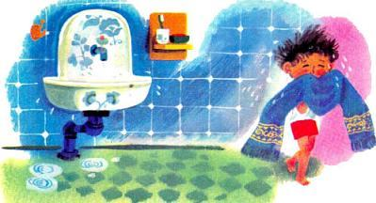Синеглазка глядела на него, еле удерживаясь от смеха.- Что вы ищете?- П-полотенце, - ответил Незнайка, трясясь от холода.- Зачем же искать с закрытыми глазами? Откройте глаза.- Как же их открыть, когда мыло п-п-проклятое и без того лезет!- А вы бы смыли его хорошенько.Синеглазка сняла со стены полотенце и протянула Незнайке. Незнайка повозил полотенцем по лицу и только после этого решился открыть глаза.- Ну вот, теперь вы стали не в пример чище и даже красивее, - сказала Синеглазка и, заметив отпечатавшиеся на полотенце следы грязи, закончила: - Но в следующий раз вам придется мыться лучше. Это только на первый раз я вам делаю снисхождение.Она принесла Незнайкину одежду и сказала:- Одевайтесь и приходите наверх пить чай. Вы, наверно, уже проголодались?- Просто ужас, до чего проголодался, - признался Незнайка. - Кажется, целого слона съел бы!- Ах, бедный! Ну, приходите скорей, мы вас ждем.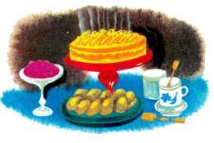Малышка с бантиком и малышка с косичками уже разливали чай. Малышка с кудряшками доставала из буфета яблочную пастилу.Синеглазка познакомила Незнайку со своими подругами. Малышку с косичками звали Белочка, малышку с бантиком - Заинька, а малышку с кудряшками - Стрекоза. Незнайка хотел поскорее сесть за стол, но в это время дверь отворилась и в комнату вошли еще четыре малышки. Синеглазка стала знакомить с ними Незнайку:- А это наши соседки: Галочка, Елочка, Маргаритка, Кубышка.Малышки обступили Незнайку со всех сторон.- Вы к нам на воздушном шаре прилетели? - спросила черноволосая Галочка.- Да, я на воздушном шаре, - важно ответил Незнайка, поглядывая на стол.- Должно быть, страшно на воздушном шаре летать? - сказала толстенькая Кубышка.- Ужас до чего страшно!.. То есть нет, ничуточки! - спохватился Незнайка.- Какой вы храбрый! Я бы ни за что не полетела на воздушном шаре, - сказала Елочка.- А откуда вы прилетели? - спросила Маргаритка.- Из Цветочного города.- Где этот город?- Там, - неопределенно махнул Незнайка рукой. - На Огурцовой реке.- Ни разу не слыхала про такую реку, - сказала Галочка. - Должно быть, далеко.- Очень далеко, - подтвердил Незнайка.- Ну, садитесь за стол, а то чай остынет, - пригласила гостей к столу Синеглазка.

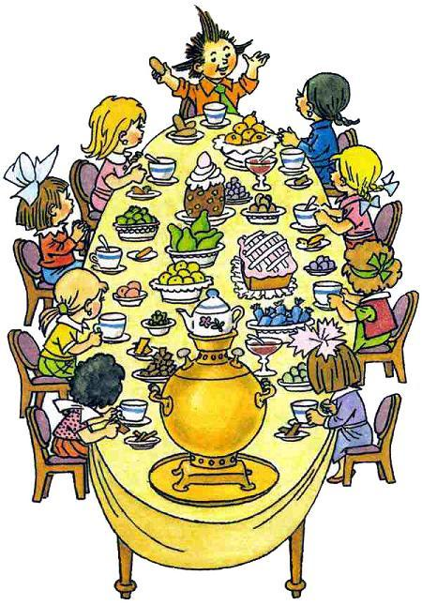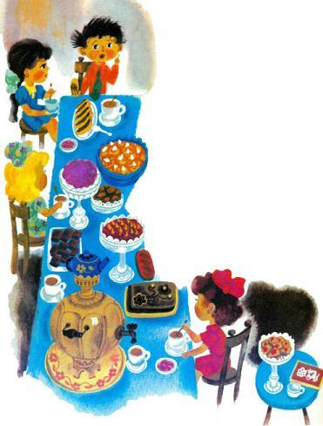
Незнайка не заставил себя долго упрашивать. Он мигом уселся за стол и принялся набивать рот пирожками, крендельками, пастилой и вареньем. Малышки совсем почти ничего не ели, так как им очень хотелось расспросить Незнайку про воздушный шар. Наконец Стрекоза не выдержала и спросила:- Скажите, пожалуйста, кто это придумал на воздушном шаре летать?- Это я, - ответил Незнайка, изо всех сил работая челюстями и стараясь поскорее прожевать кусок пирога.- Да что вы говорите! Неужели вы? - послышались со всех сторон возгласы.- Честное слово, я. Вот не сойти с места! - поклялся Незнайка и чуть не поперхнулся пирогом.- Вот интересно! Расскажите, пожалуйста, об этом, - попросила Кубышка.- Ну, что тут рассказывать... - развел Незнайка руками. - Меня давно просили наши малыши что-нибудь придумать: "Придумай что-нибудь, братец, да придумай". Я говорю: "Мне, братцы, уже надоело придумывать. Сами придумайте". Они говорят: "Где уж нам! Мы ведь глупенькие, а ты умный. Что тебе стоит? Придумай!" - "Ну, ладно, - говорю. - Что с вами делать! Придумаю". И стал думать.Незнайка с задумчивым видом стал жевать пирог. Малышки с нетерпением поглядывали на него. Наконец Белочка решилась нарушить затянувшееся молчание и, увидев, что Незнайка потянулся за новым пирогом, несмело сказала:- Вы остановились на том, что стали думать.- Да! - воскликнул, словно очнувшись. Незнайка и стукнул пирогом по столу. - Думал я три дня и три ночи, и что бы вы думали? Придумал-таки! "Вот, говорю, братцы: будет вам шар!" И сделали шар. Про меня даже поэт Цветик... есть у нас такой поэт... стихи сочинил: "Наш Незнайка шар придумал..." Или нет: "Придумал шар Незнайка наш..." Или нет: "Наш шар придумал Незнайка..." Нет, забыл! Про меня, знаете, много стихов сочиняют, не упомнишь их все.Незнайка снова принялся за пирог.- Как же вы сделали шар? - спросила Синеглазка.- О, это была большая работа! Все наши малыши работали дни и ночи. Кто резиной мажет, кто насос качает, а я только хожу да посвистываю... то есть не посвистываю, а каждому указываю, что нужно делать. Без меня никто ничего не понимает. Всем объясни, всем покажи. Дело очень ответственное, потому что шар каждую минуту может лопнуть. Есть у меня два помощника, Винтик и Шпунтик, мастера на все руки. Все могут сделать, а голова слабо работает. Им все надо разъяснять да показывать. 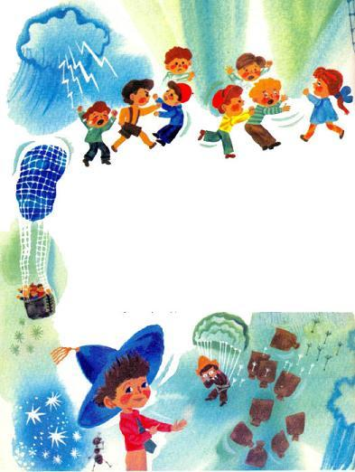Вот я и разъяснил им, как сделать котел. И пошла работа: котел кипит, вода буль-буль, пар свищет, ужас что делается!Малышки затаив дыхание слушали Незнайку.- А дальше? Что же дальше? - заговорили все, как только Незнайка остановился.- Наконец наступил день отлета, - продолжал Незнайка. - Коротышек собралось - тысячи! Одни говорят, что шар полетит, другие - что не полетит. Началась драка. Те, которые говорят, что полетит, колотят тех, которые говорят, что не полетит, а те, которые говорят, что не полетит, колотят тех, что полетит. Или нет... кажется, наоборот: те, которые полетит, тех, что не полетит... Или нет, наоборот... Словом, не разберешь, кто тут кого колотит. Все друг друга колотят.- Ну хорошо, - сказала Синеглазка. - Вы не про драку, а про воздушный шар рассказывайте.- Ладно, - согласился Незнайка. - Они, значит, подрались, а мы залезли в корзину, я сказал речь: дескать, летим, братцы, прощайте! И полетели вверх. Прилетели наверх, смотрим - а земля внизу вот не больше этого пирога.- Не может быть! - ахнули малышки.- Вот не сойти с места, если я вру! - поклялся Незнайка.- Да не перебивайте! - с досадой сказала Синеглазка. - Не мешайте ему. Не станет он врать.- Правда, не мешайте мне врать... то есть - тьфу! - не мешайте говорить правду, - сказал Незнайка.- Рассказывайте, рассказывайте! - закричали все хором.- Так вот, - продолжал Незнайка. - Летим, значит, выше. Вдруг - бум! Не летим выше. Смотрим - на облако наскочили. Что делать? Взяли топор, прорубили в облаке дырку. Опять вверх полетели. Вдруг смотрим - вверх ногами летим: небо внизу, а земля вверху.- Почему же это? - удивились малышки.- Закон природы, - объяснил Незнайка. - Выше облаков всегда вверх ногами летают. Прилетели на самый верх, а там мороз тысяча градусов и одна десятая. Все замерзли. Шар остыл и стал падать. А я был хитрый и заранее велел положить в корзину мешки с песком. Стали мы мешки бросать. Бросали, бросали - не стало больше мешков. Что делать? А у нас был малыш, по имени Знайка. Трусишка такой! Он увидел, что шар падает, и давай плакать, а потом как сиганет вниз с парашютом - и пошел домой. Шар сразу стал легче и опять вверх полетел. Потом вдруг опять полетит вниз, да как хватит о землю, да как подскочит, да снова как хватит... Я вывалился из корзины - тррах головой о землю!..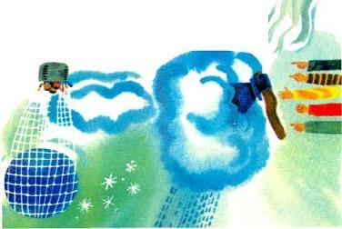Увлекшись, Незнайка стукнул кулаком по столу и попал по пирогу. Из пирога так и брызнула во все стороны начинка.Малышки вздрогнули и от испуга чуть не попадали со стульев.- А что же дальше? - спросили они, придя в себя.- А дальше не помню.Наступило молчание. Все малышки смотрели на Незнайку с изумлением и даже с некоторым уважением. В их глазах он был настоящим героем.Наконец Синеглазка сказала:- Вы нас очень напугали своим воздушным шаром. Мы вчера вечером пили чай на балконе. Вдруг смотрим - летит круглый громадный шар, подлетает к нашему дому, натыкается на забор... И вдруг - бабах! Шар лопнул, а когда мы подбежали, то увидели только корзину из березовой коры.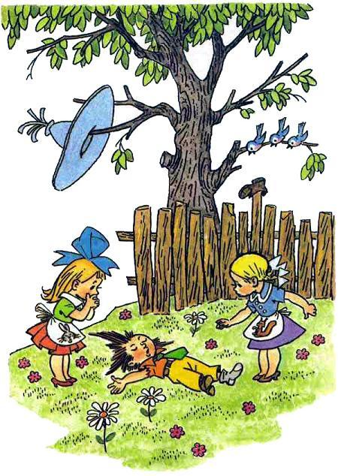- Вы лежали как мертвый! - вставила Заинька. - Вот ужас!- Один ботинок был у вас на ноге, другой повис на заборе, а шляпа - на дереве, - добавила Белочка.- У рубашки оторвался рукав, и мы нашли его только сегодня утром, - сказала Стрекоза. - Пришлось нам в спешном порядке пришивать этот рукав обратно к рубашке, а на штанах заштопывать дырку.- Почему же я очутился в этом доме? - спросил Незнайка.- Мы вас перенесли к себе. Нельзя же было оставить вас во дворе на ночь! - ответила Синеглазка.- Ведь вы были совсем-совсем почти мертвый, - снова вставила Заинька. - Но Медуница сказала, что вы можете еще ожить, потому что у вас крепкий этот... ор-га-низм.- Да, у меня организм крепкий, а голова еще крепче, - хвастливо сказал Незнайка. - У другого на моем месте обязательно было бы мозготрясение.- Вы, наверно, хотели сказать - сотрясение мозга? - заметила Синеглазка.- Вот-вот, сотрясение мозга, - поправился Незнайка.- Но вы говорили, что летели на воздушном шаре не один? - спросила Синеглазка.- Конечно, не один. Нас было шестнадцать. Правда, этот трусишка Знайка выпрыгнул с парашютом, так что осталось пятнадцать.- Где же в таком случае все остальные? - спросила Галочка.- Не знаю, - пожал плечами Незнайка. - А в корзине, кроме меня, никого не было?- Мы нашли в корзине только краски для рисования и походную аптечку.- Это Тюбика краски, а аптечка Пилюлькина, - сказал Незнайка.В это время открылась дверь и в комнату вбежала Снежинка.- Слышали новость? - закричала она. - Новая новость! Еще один воздушный шар прилетел и разбился. На нем прилетело четырнадцать малышей. Они упали вчера вечером за городом. Их только сегодня утром, на рассвете, нашли наши малышки и помогли им добраться до больницы.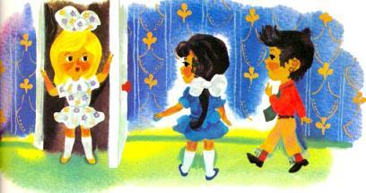- Значит, они разбились? - ахнула Белочка.- Это ничего, - махнула рукой Снежинка. - Медуница сказала, что их вылечат.- Это, наверно, они, мои товарищи, - сказал Незнайка. - Сейчас я пойду в больницу и все разузнаю.- Я провожу вас, - предложила Синеглазка.- Я тоже пойду с вами, - сказала Снежинка.Она только тут заметила круглый пластырь на лбу у Синеглазки и воскликнула:- Ах, миленькая, какой у тебя очаровательный кружочек на лбу! Тебе очень идет. Что это, новая мода - на лбу кружочки носить? Я, пожалуй, сделаю себе такой же.- Нет, - ответила Синеглазка, - это у меня пластырь. Я нечаянно ударилась лбом о дверь.- Ах, вот что... - разочарованно протянула Снежинка.Подбежав к зеркалу, она стала надевать шляпу.Комната мигом опустела. Все разбежались рассказывать новость соседям.

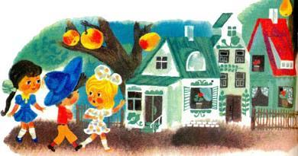

Снежинка и Синеглазка вышли с Незнайкой на улицу, по обеим сторонам которой тянулись заборчики, плетенные из тонких ивовых прутьев. За заборчиками виднелись красивые домики с красными и зелеными крышами. Над домами возвышались огромные яблони, груши и сливы. Деревья росли и во дворах и на улицах. Весь город утопал в зелени деревьев и поэтому назывался Зеленым городом.Незнайка с любопытством поглядывал по сторонам. Чистота вокруг была необычайная. Во всех дворах работали малышки. Одни из них подстригали ножницами траву, чтобы она не росла выше положенного роста, другие, вооружившись метлами, разметали дорожки, третьи усиленно выколачивали пыль из длинных половиков. Этими половиками в Зеленом городе застилали не только полы в домах, но даже тротуары на улицах. Правда, некоторые хозяева очень беспокоились, как бы прохожие не запачкали их половички, поэтому они стояли рядом и предупреждали, чтобы по половичкам не ходили, а уж если кому-нибудь очень хочется, то чтобы тщательно вытирали ноги. Во многих дворах дорожки тоже были застланы половиками, а стены домов даже снаружи были завешаны пестрыми, красивыми коврами.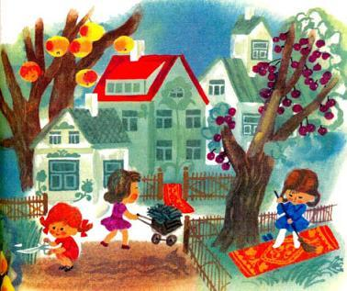В Зеленом городе имелся водопровод, сделанный из стеблей тростника. Как известно, стебли тростника внутри пустые, и по ним может течь вода, как по трубам. Эти трубы были проложены вдоль каждой улицы, но они не лежали, как кто-нибудь может подумать, прямо на земле, а были прикреплены к деревянным столбикам на некоторой высоте. Поэтому трубы не гнили и могли служить очень долго, хотя и требовали постоянного наблюдения и ремонта, во избежание утечки воды. От главной трубы, которая находилась на улице, шли ответвления к каждому дому. Поэтому в каждом доме имелась водопроводная вода, что, конечно, очень удобно. Кроме того, перед каждым домом имелся фонтан. Это было очень красиво и полезно, так как бившая из фонтанов вода использовалась для орошения огородов. В каждом дворе имелся свой огород, где росли репа, редиска, свекла, морковка и другие разные овощи.В одном из дворов Незнайка увидел, как малышки убирали огород. 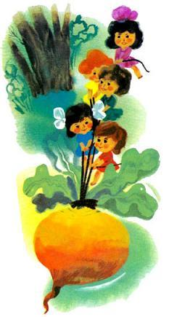Обкопав со всех сторон репку или морковку, они привязывали к ее верхушке веревку, потом хватались за веревку руками и дергали изо всех сил. Репка или морковка выскакивала из земли вместе с корнем, и малышки с визгом и смехом тащили ее на веревке домой.- Что это у вас тут одни малышки живут - ни одного малыша нет? - с удивлением спросил Незнайка.- Да, в нашем городе остались только малышки, потому что все малыши поселились на пляже. Там у них свой город, называется Змеевка.- Почему же они поселились на пляже? - спросил Незнайка.- Потому что им там удобнее. Они любят по целым дням загорать и купаться, а зимой, когда река покрывается льдом, они катаются на коньках. Кроме того, им нравится жить на пляже, потому что весной река разливается и затопляет весь город.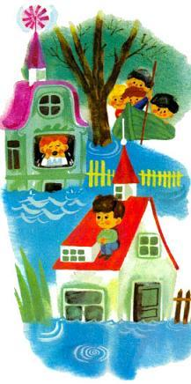- Что ж тут хорошего, если вода затопляет город? - удивился Незнайка.- По-моему, тоже ничего хорошего нет, - сказала Снежинка, - а вот нашим малышам нравится. Они ездят в половодье на лодках и спасают друг друга от наводнения. Они очень любят разные приключения.- Я тоже люблю приключения, - сказал Незнайка. - Нельзя ли мне познакомиться с вашими малышами?- Нельзя, - сказала Снежинка. - Во-первых, до Змеевки надо идти целый час, потому что пляж далеко вниз по реке, во-вторых, вы ничему хорошему у них не научитесь, только плохому, а в-третьих, мы с ними поссорились.- Из-за чего же вы поссорились? - спросил Незнайка.- А вы знаете, что они сделали? - сказала Синеглазка. - Зимой они пригласили нас к себе на новогоднюю елку. Сказали, что у них будет музыка и танцы, а когда мы пришли, знаете что они сделали?.. Они забросали всех нас снежками.- Ну и что ж? - спросил Незнайка.- Ну, мы и перестали с ними дружить. С тех пор никто к ним не приходит.- А они к вам?- Они к нам тоже не ходят. Первое время некоторые малыши продолжали приходить к нам, но никто не хотел с ними играть. Тогда они начали баловаться от скуки: то стекло расшибут, то забор поломают, - сказала Снежинка.- А потом они подослали к нам малыша, которого звали Гвоздик, - сказала Синеглазка. - Вот был случай!..- Да, - подхватила Снежинка. - Этот Гвоздик пришел к нам и наговорил, будто он хочет дружить с нами, а малышей он сам не любит за то, что они озорные. Мы разрешили ему в нашем городе жить, и что бы вы думали он под конец сделал? Ночью удрал из дому и начал творить разные безобразия. В одном доме подпер дверь снаружи поленом, так что наутро ее нельзя было открыть изнутри, а в другом доме подвесил над дверью чурбан, чтобы он ударял по голове каждого, кто выходит, в третьем доме протянул перед дверью веревку, чтобы все спотыкались и падали, в четвертом доме разобрал на крыше трубу, в пятом разбил стекла...Незнайка захлебывался от смеха, слушая эту историю.- Вы смеетесь, - сказала Синеглазка, - а сколько малышек разбили себе носы! Одна малышка полезла чинить трубу, упала с крыши и чуть не сломала себе ногу.- Я вовсе не над малышками смеюсь, а над этим Гвоздиком, - ответил Незнайка.- Над ним не смеяться надо, а наказать хорошенько, чтоб больше не делал так, - сказала Снежинка.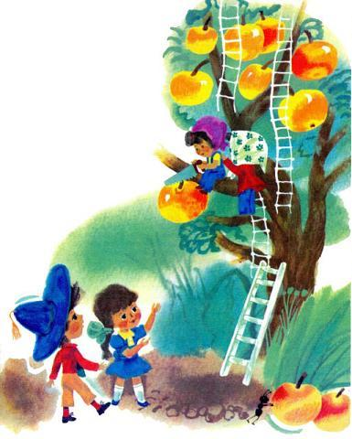В это время они проходили мимо яблони, которая росла посреди улицы. Все ветви яблони были усыпаны спелыми, красными яблоками. Снизу к яблоне была приставлена высокая деревянная лестница, которая доставала только до середины ее огромного ствола. Дальше кверху вела веревочная лестница, которая была привязана к нижней ветке дерева. На этой ветке сидели две малышки. Одна малышка старательно перепиливала пилой черенок яблока, другая малышка заботливо поддерживала рукой первую, чтобы она не свалилась вниз.- Ходите здесь осторожнее, - предупредила Синеглазка Незнайку, - с дерева может упасть яблоко и убить вас.- Меня не убьет! - хвастливо сказал Незнайка. - У меня голова крепкая.- Малыши воображают, что только они одни храбрые, но малышки ничуть не трусливее их. Видите, на какую высоту забрались, - сказала Снежинка.- Зато малыши на воздушных шарах летают, на автомобилях ездят, - ответил Незнайка.- Подумаешь! - сказала Снежинка. - У нас тоже многие малышки могут на автомобиле ездить.- Разве у вас автомобиль есть?- Есть. Только он испортился. Мы его чинили-чинили - никак не могли исправить. Может быть, вы поможете нам автомобиль починить?- Помогу, помогу, - ответил Незнайка. - Я в этом деле кое-что понимаю. Когда Винтик и Шпунтик из больницы выпишутся, я объясню им, и они починят.- Это будет чудесно! - захлопала в ладоши Снежинка.Тут Незнайка увидел чудо природы, которого ни разу в жизни не видел. Посреди улицы лежали огромные зеленые шары, величиной с двухэтажный дом, а может, даже и больше.- А что это за воздушные шары? - удивился Незнайка.Снежинка и Синеглазка засмеялись.- Это арбузы, - сказали они. - Разве вы никогда не видели арбузов?- Никогда, - признался Незнайка. - У нас арбузы не растут. А для чего они?Снежинка фыркнула:- Малыш, а не знает, для чего арбузы? Вы еще спросите, для чего яблоки и груши.- Неужели их едят? - удивился Незнайка. - Такую громадину и за год не съешь!- Мы не едим их, - ответила Синеглазка. - Мы добываем из них сладкий сок, то есть сироп. Если просверлить внизу арбуза дырочку, то из нее начинает вытекать сладкий сок. Из одного арбуза можно получить несколько бочек сиропа.- Кто же это придумал сажать арбузы? - спросил Незнайка.- А это у нас есть одна малышка, очень умная. Ее зовут Соломка, - ответила Синеглазка. - Она очень любит сажать разные растения и выводить новые сорта. Раньше у нас совсем не было арбузов, но кто-то сказал Соломке, что видел в лесу дикие арбузы. Однажды осенью Соломка снарядила экспедицию в лес, и ей удалось найти заросли диких арбузов на лесной полянке. Экспедиция вернулась с семенами диких арбузов, и весной Соломка посадила семена в землю. Арбузы выросли большие, но оказались кислые. Соломка работала не покладая рук и пробовала сок от всех арбузов. Ей удалось выбрать арбуз, в котором был не очень кислый сок. На другой год она посадила семена от этого арбуза. На этот раз уродились арбузы не такие кислые, между ними попадались даже чуть сладкие. Соломка выбрала самый сладкий арбуз и на следующий год посадила семена от него. Так она делала несколько лет подряд и добилась, что арбузы стали сладкие как мед.- Теперь все хвалят Соломку, а раньше уж как ругали, уж как ругали! - сказала Снежинка.- За что же ругали? - удивился Незнайка.- Никто не верил, что из этой кислятины может выйти какой-нибудь толк. К тому же арбузы росли по всему городу, где попало, и мешали ходить. Часто арбуз начинал расти у стены какого-нибудь дома. Пока он был маленький, еще можно было терпеть, но постепенно он разрастался, наваливался на стену и начинал разрушать ее. В одном месте изза арбуза даже целый дом рухнул. Некоторые малышки хотели даже запретить Соломке сажать арбузы, но другие заступились за нее и стали помогать ей.В это время наши путешественники вышли на берег реки.- А это река Арбузовая, - сказала Снежинка. - Видите, как много тут растет арбузов?Через реку вел узенький мостик, похожий на длинный половичок, протянутый с одного берега реки на другой. Он был сделан из какой-то толстой и прочной материи.- Этот мост сделали наши малышки, - сказала Синеглазка. - Мы плели его целый месяц из стеблей льна, а потом малыши помогли нам протянуть его над водой.- Ах, как интересно было! - подхватила Снежинка. - Один малыш упал в реку и чуть не утонул, но его вытащили из воды.Синеглазка взошла на мост и зашагала на другую сторону. Незнайка тоже смело взошел на мост, но тут же остановился, так как почувствовал, что мост под ногами качается.- Что же вы там застряли? - спросила Снежинка. - Испугались?- И ничего я не испугался. Просто мост очень смешной.

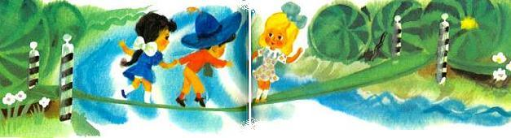Незнайка нагнулся и принялся хвататься за мост руками. При этом он хихикал, чтоб показать, будто ему совсем не страшно.Снежинка схватила Незнайку за одну руку, Синеглазка за другую руку, и они вдвоем перевели его по мосту. Малышки видели, что Незнайка боится, но не стали над ним смеяться, так как знали, что малыши терпеть не могут, когда над ними смеются.

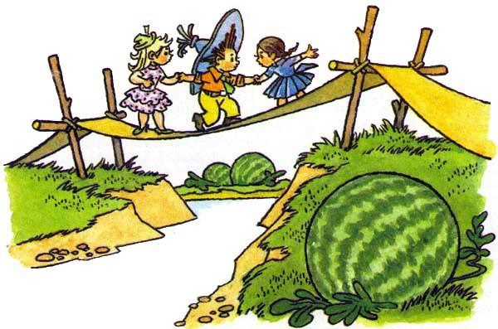
Перейдя на другой берег, наши путешественники прошли по улице и скоро очутились перед беленьким домиком с зеленой крышей.- Вот это и есть наша больница, - сказала Синеглазка.
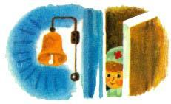Остановившись у двери, Снежинка потянула за ручку колокольчика. Раздался звон: "Дзинь-дзинь!" Дверь отворилась. На пороге появилась нянечка в белом халате и косыночке, из-под которой выбивались золотистые локоны.- Ах, батюшки, - воскликнула она и испуганно хлопнула ладошками, - еще одного больного привели! Больше класть некуда, честное слово! И откуда вы их берете! Целый год больница стояла пустая - никто не хотел лечиться, а сегодня уже пятнадцатый больной!- Этот малыш вовсе не болен, - ответила Снежинка. - Он пришел навестить товарищей.- А, ну тогда заходите.Малышки и Незнайка вошли в кабинет врача. Медуница сидела за столом и что-то писала. Перед нею лежала целая куча больничных карточек, в которые записывают болезни больных. Увидев Снежинку и Синеглазку, она сказала:- Вы, наверно, пришли на больных посмотреть? Нельзя, нельзя! Вы забываете, что больным нужен покой. А вы, Синеглазка, уже с пластырем на лбу? Поздравляю! Я вам это предсказывала. Уж мне-то известно, что, как только в доме заведется хоть один малыш, тут только и жди синяков да шишек.- Мы вовсе не хотим на больных смотреть, - ответила Снежинка. - Больных хочет навестить вот этот малыш, их товарищ.- Вот этому малышу я велела лежать в постели, а он встал без разрешения врача и, как вижу, уже начал драться. Я не могу его пропустить. Больница - не место для драки.- Но ведь я вовсе не буду драться, - ответил Незнайка.- Нет, нет! - строго воскликнула Медуница и постучала своей деревянной трубочкой по столу. - Малыши всегда говорят: "Не буду", а потом все равно дерутся.Считая разговор с Незнайкой оконченным, Медуница повернулась к Синеглазке:- Ну-ка, покажите мне ваш лоб, милочка.Она отклеила пластырь и стала осматривать лоб Синеглазки.- Пластырь вам больше не нужен, - сказала Медуница, окончив осмотр. - Пойдемте со мной, милочка, мы погреем вам лоб синим светом, и синяка не будет.Она вышла вместе с Синеглазкой из комнаты. Незнайка увидел на вешалке белый халат и колпак. Недолго думая, он надел этот халат, напялил колпак на голову, потом нацепил на нос очки, которые Медуница оставила на столе, и, захватив со стола деревянную трубочку, вышел из комнаты. Снежинка с восторгом смотрела на Незнайку, удивляясь его смелости и находчивости.Пройдя по коридору, он открыл дверь и очутился в больничной палате, где лежали его друзья коротышки. Подойдя к первой койке, он увидел, что на ней лежит Ворчун. Лицо у Ворчуна было угрюмое и недовольное.- Как вы себя чувствуете, больной? - спросил Незнайка, стараясь говорить не своим голосом.- Прекрасно, - ответил Ворчун и скроил при этом такую гримасу, словно собирался через пять минут помереть.- Встаньте, больной, - приказал Незнайка.Ворчун нехотя приподнялся и сел на постели, тупо глядя прямо перед собой. Незнайка приложил к его груди деревянную трубочку и сказал:- Дышите.- Ну, что это такое! - проворчал Ворчун. - То встаньте, то лягте, то дышите, то не дышите!Незнайка щелкнул его по голове трубочкой и сказал:- Ты, Ворчун, совсем не переменился. Ворчишь, как всегда.Ворчун с удивлением взглянул на него:- Незнайка!- Тише! - зашипел на него Незнайка.- Слушай, Незнайка, выручи меня отсюда, - зашипел Ворчун. - Я совсем здоров, честное слово! Я коленку ушиб, уже почти не болит, а меня держат в постели, одежду не отдают. Сил моих больше нет! Я ведь гулять хочу. Понимаешь?Ворчун уцепился за рукав Незнайки и не хотел его отпускать.- Ладно, - ответил Незнайка. - Потерпи немного, я придумаю что-нибудь. Только обещай, что теперь будешь слушаться меня, а если малышки будут спрашивать, кто выдумал воздушный шар, говори, что я.- Хорошо, хорошо, - закивал головой Ворчун. - Только ты уж постарайся!- Можешь не беспокоиться, - обнадежил его Незнайка.Он подошел к следующей койке, на которой лежал доктор Пилюлькин.- Миленький, выручай! - зашептал Пилюлькин. - Понимаешь, каково мне терпеть! Сам всю жизнь лечил других, а теперь меня лечат.- А ты разве тоже не больной?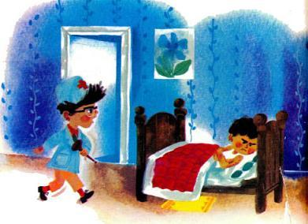- Да какой там больной! На плече ссадина да под носом царапина. Из-за этого вовсе не надо в больнице лежать.- Зачем же тебя здесь держат?- Ну понимаешь, у них больница пустая, лечить некого, а им хочется ухаживать хоть за какими-нибудь больными. Малышки ведь! А лечатто как! Тьфу! Снаружи ставят медовые пластыри и внутрь дают меду. Это ведь неправильно: снаружи надо йодом, а внутрь - касторку. Я не согласен с таким лечением!- Я тоже не согласен, - заявил с соседней койки Авоська. - Ходить нельзя, бегать нельзя, в пятнашки играть нельзя, в расшибалочку тоже. Петь даже нельзя. Одежду у всех отобрали, всем выдали по носовому платочку. Лежи да сморкайся, вот тебе и все развлечение.- Зачем же вы пошли в больницу?- А мы вчера высыпались из корзины за городом и легли спать. На рассвете нас разбудили малышки и говорят: "Откуда вы, малыши?""Мы, говорим, летели на воздушном шаре и разбились". - "Ах, вы разбились! Ах, вас лечить надо! Ах, пойдемте в больницу!" Ну мы и пошли.- Значит, никто не болен? - спросил Незнайка.- Нет, один только Пулька болен.Незнайка подошел к Пульке:- Что с тобой?- Ногу вывихнул. Совсем не могу ходить. Но не это меня тревожит. У меня, понимаешь. Булька пропал. Будь другом, сделай доброе дело, поищи Бульку! Он, наверно, где-нибудь здесь. Я ведь не могу сдвинуться с места.- Хорошо, - сказал Незнайка. - Я разыщу твоего Бульку, а ты говори всем, что я шар выдумал.Незнайка обошел всех малышей и предупредил, чтобы говорили, будто это он выдумал шар. Наконец он вернулся в кабинет врача. Снежинка с нетерпением ожидала его.- Ну, как себя чувствуют больные? - спросила она.- Какие они больные! - махнул Незнайка рукой. - Один только Пулька немножко болен.- Значит, их скоро выпишут! - обрадовалась Снежинка. - Знаете, что я думаю? Мы устроим по случаю выздоровления больных бал. Вот будет весело!- Не похоже, чтоб их собирались выписывать, - ответил Незнайка.В это время возвратились Медуница и Синеглазка.- Вы зачем надели халат? Что это за самоуправство? - накинулась Медуница на Незнайку.- Никакого самоуправства нет, - ответил Незнайка. - Просто я ходил с обследованием.- Что же показало ваше обследование? - насмешливо спросила Медуница.- Обследование показало, что все больные, кроме одного, здоровы и их уже можно выписать.- Нет, нет! - испуганно заговорила Медуница. - Вы представляете себе, что будет, если мы сразу выпишем четырнадцать малышей? Они перевернут весь город вверх дном! Ни одного целого стекла не останется, у всех появятся синяки и шишки. В целях предупреждения заболевания синяками мы должны оставить малышей в больнице.- Может быть, можно выписывать понемножечку? - сказала Синеглазка. - Хотя бы по одному малышу в день.- По одному - это мало, хотя бы по два, - сказала Снежинка. - Мы хотим поскорее устроить бал.- Ну хорошо, - согласилась Медуница. - Мы составим список и с завтрашнего дня будем выписывать по одному больному.Снежинка захлопала в ладоши и бросилась обнимать Медуницу: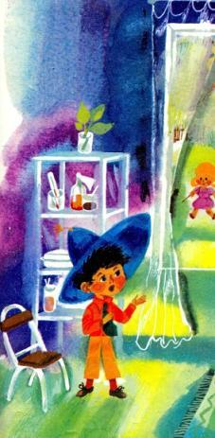- Нет, по два, миленькая, по два! Мне так хочется, чтобы они поскорее выписались. Вам ведь тоже хочется пойти на бал. Вы так замечательно танцуете!- Ну хорошо, по два, - смягчилась Медуница. - Начнем выписку с самых смирных. Вы должны помочь нам, - обратилась она к Незнайке. - Кто из них самый смирный?- Да они все смирные!- Вот этому я уж никак не поверю. Малыши смирные не бывают. Для них обязательно нужно придумать какое-нибудь дело, чтобы они занялись им и забыли о шалостях.- Тогда давайте выпишем в первую очередь этих мастеров - Винтика и Шпунтика. Они сразу могли бы взяться за починку машины, - сказала Синеглазка.- Хорошая мысль! - одобрила Медуница. - Вот мы и начнем с этих Винтика и Шпунтика.Она записала Винтика и Шпунтика на бумажке.- Вслед за этими я хотела бы выписать Ворчуна, - сказала Медуница. - Он такой несносный. Ворчит все время и никому не дает покою.- Нет, не нужно, - возразил Незнайка. - Ворчуна вы лучше подержите в больнице, чтобы он отучился ворчать.- Тогда можно выписать Пилюлькина. Он недоволен нашей больницей и все время критикует наши методы лечения. Такой беспокойный больной! Я не прочь вовсе избавиться от него.- Нет, Пилюлькина тоже не надо, - ответил Незнайка. - Он всю жизнь лечил других, теперь пусть сам полечится. Лучше выпишем Тюбика. Он хороший художник, и для него сразу найдется работа. Он мой ученик. Это я его научил рисовать.- Правда, миленькая! - взмолилась Снежинка. - Нельзя ли сегодня выписать Тюбика? Я попрошу его нарисовать мой портрет.- И Гуслю, - добавил Незнайка. - Это тоже мой ученик. Я его выучил играть на флейте.Снежинка снова бросилась обнимать Медуницу:- Выпишем Тюбика и Гуслика! Ну пожалуйста!- Ну хорошо, для этих сделаем исключение, - согласилась Медуница. - Но остальных будем выписывать в порядке очереди.Наконец список был составлен. Медуница велела выдать из кладовой одежду Тюбику и Гусле. Через несколько минут они оба, сияя от радости, появились у нее в кабинете.- Мы вас выписываем, - сказала им Медуница. - Постарайтесь вести себя хорошо, в противном случае придется вас снова положить в больницу.- Страница 15 - По всему городу разнеслась весть о знаменитом путешественнике Незнайке и его товарищах, которые попали в больницу. Галочка и Кубышка без устали бегали из дома в дом и рассказывали новость подругам. Эти подруги, в свою очередь, рассказывали другим подругам, другие - третьим, и скоро все население города двинулось, как по команде, к больнице. Каждой малышке хотелось чем-нибудь помочь пострадавшим малышам. Они тащили с собой всякую всячину. У одних были вкусные пироги, у других варенье, у третьих сладкая пастила или компот.Через полчаса малышки запрудили всю Больничную улицу. Конечно, в больницу не могли пустить такое количество желающих. Медуница вышла на крыльцо и сказала, что больные ни в чем не нуждаются, поэтому все должны разойтись по домам и не шуметь здесь под окнами. Но малышки не хотели расходиться. Каким-то чудом им стало известно, что самый главный малыш, по имени Незнайка, должен выйти из больницы со своими товарищами, Тюбиком и Гуслей.Медунице снова пришлось объявить, что Незнайка не выйдет до тех пор, пока все не разойдутся. Но малышки, вместо того чтобы разойтись по домам, пошли к своим подругам, которые жили на Больничной улице. Когда Незнайка, Тюбик и Гусля в сопровождении Снежинки и Синеглазки вышли на улицу, то увидели, что из всех окон выглядывает чуть не по десятку малышек. Незнайка был очень польщен таким вниманием. До его слуха то и дело доносились голоса:- Скажите, скажите, который из них этот знаменитый Незнайка?- Незнайка вон тот, в желтых брюках.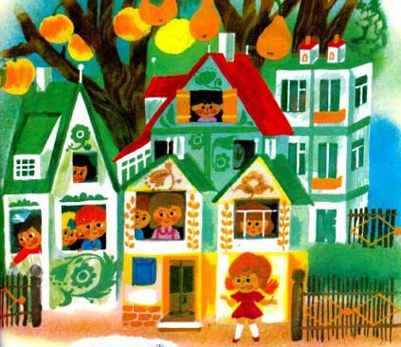- Этот ушастенький? Ни за что не сказала бы, что это Незнайка. У него довольно глуповатый вид.- Нет, точно, точно! Вид, правда, у него глуповатый, но глаза очень умные.Одна малышка во втором этаже углового дома, увидев Незнайку, принялась махать руками и кричать тонким, пискливым голосом:- Незнайка! Незнайка! Ура!Она бесстрашно высовывалась из окна, так что в конце концов чуть не вывалилась наружу. Хорошо, что остальные малышки успели поймать ее за ноги и втащить обратно.- Фу, какой стыд! Этот Незнайка может вообразить о себе невесть что! - сказала малышка со строгим худеньким личиком и остреньким подбородком.- Вы правы. Ласточка, - ответила ей другая малышка со вздернутой верхней губой, из-под которой сверкали белые зубы. - Малышам вовсе не надо показывать, что на них смотрят. Когда они убедятся, что их шалостей никто не замечает, то сами перестанут шалить.- Вот об этом я и говорю, Кисонька, - подхватила Ласточка. - Малышей надо презирать. Когда они увидят, что их презирают, то побоятся обижать нас.Эти Ласточка и Кисонька шушукались да шушукались, жужжали да жужжали, пока не прожужжали всем уши, что к прилетевшим малышам надо относиться с презрением. Все малышки условились между собой не замечать малышей, а если встретятся с ними на улице, то, завидев издали, поворачивать обратно или переходить на другую сторону.Из этого условия, однако, вышло мало толку. Каким-то чудом всем стало известно, что Тюбик - художник, а Гусля - замечательный музыкант, который умеет играть на флейте. Всем, конечно, хотелось поскорей послушать игру на флейте, так как в Зеленом городе умели играть только на арфах, а флейты никто ни разу не слышал. Многие даже не знали, что существует такой инструмент.

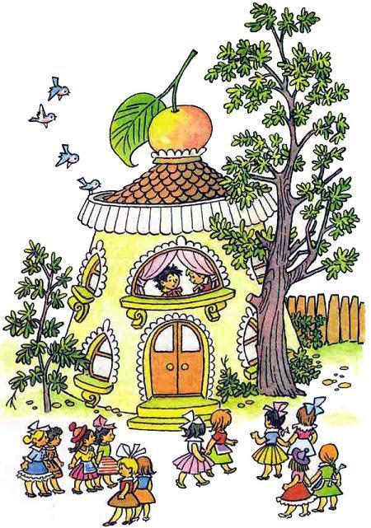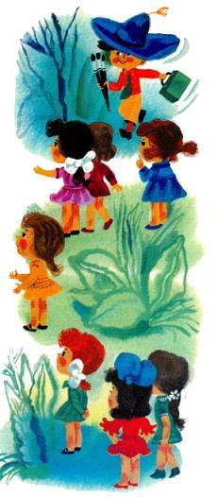
Скоро малышки узнали, что Тюбик и Гусля поселились на Яблочной площади, в доме, где жила малышка Пуговка со своими подружками. Во втором этаже этого дома, под самой крышей, была просторная комната с большим, светлым окном во всю стену. Эта комната понравилась Тюбику за то, что была очень светлая, и они с Гуслей решили поселиться в ней.Окно верхней комнаты выходило прямо на Яблочную площадь. И вот вечером Яблочная площадь, на которой никогда раньше не наблюдалось большого движения, сразу наполнилась гуляющими малышками. Взявшись за руки, они прохаживались по площади парочками и украдкой поглядывали на освещенное окно во втором этаже.Конечно, они делали это не для того, чтобы увидеть Тюбика или Гуслю, а просто от нетерпения: всем хотелось поскорее услышать музыку.Время от времени они замечали то мелькнувшую в открытом окне аккуратно причесанную голову Гусли, то взъерошенную шевелюру Тюбика. Потом мельканье голов в окне прекратилось, и малышки увидели Тюбика, который облокотился о подоконник и мечтательно глядел вдаль. Вслед за Тюбиком у окна появился Гусля. Они оба принялись рассуждать о чем-то, посматривая по сторонам и размахивая руками.После этого они оба высунулись из окна и, наклонившись, стали глядеть почему-то вниз. Потом оба по разу плюнули со второго этажа и снова исчезли в окне.Казалось, что больше ничего интересного не произойдет, но малышки и не думали расходиться. И как раз в это время из окна полились нежные, как плеск ручейка, звуки флейты. Они то мерно катились, как катятся волны одна за другой, то как будто подпрыгивали и кувыркались в воздухе, гоняясь друг за дружкой и сталкиваясь между собой. От этого всем становилось весело. Звуки флейты словно дергали всех за ручки и ножки, поневоле хотелось пуститься в пляс.Окна домов отворились бесшумно. Движение на площади прекратилось. Все застыли, стараясь не пропустить ни одного звука.Наконец флейта смолкла, но сейчас же из окна противоположного дома послышались звуки арфы. Арфа пыталась повторить эту новую, до сих пор неизвестную мелодию. Чьи-то пальцы неуверенно перебирали струны. Мелодия, которая началась довольно бойко, постепенно слабела, наконец замерла совсем, но сейчас же флейта пришла на помощь, подхватив продолжение. Арфа ожила, зазвучала увереннее. К ней присоединилась другая, из соседнего дома, потом третья. Музыка сделалась громче и веселей.Незнайка, который прибежал с красками и кисточкой, чтобы отдать их Тюбику, увидел на площади перед домом необычайное зрелище. Вся площадь была запружена малышками, которые слушали этот чудесный концерт. Незнайка тоже заслушался и даже запрыгал на одной ножке, но, увидев, что на его танец никто не обращает внимания, махнул рукой и скрылся в дверях дома.- Страница 16 - 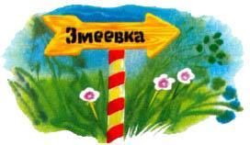Выходите по порядку,Становитесь на зарядку.Начинай с зарядки день,Разгоняй движеньем лень.Эту песенку о зарядке, которую сочинил поэт Цветик, распевали Винтик и Шпунтик.Было раннее утро, и в Зеленом городе все еще спали, а Винтик и Шпунтик уже шагали по улицам, распевая песню и делая на ходу зарядку. Зная еще со вчерашнего дня, что наутро их должны выписать из больницы, для того чтобы починить машину, они проснулись ни свет ни заря и стали требовать, чтобы их немедленно выписали. Медуница, которая больше всего на свете боялась шума, распорядилась поскорее выдать им одежду.Услышав еще издали звуки песни, многие малышки проснулись и стали выглядывать из окна; некоторые даже вышли на улицу.- Эй, малышки, где тут у вас гараж? - закричал Винтик.- Пойдемте, я вам покажу, - вызвалась малышка в красном капоре и синем пальто с пушистым воротником из черно-бурой гусеницы.- Ну, показывай, куда нам, направо или налево? - сказал Винтик.- Направо, - ответила малышка, с любопытством разглядывая их кожаные куртки.- Напра-во! Шагом марш! - скомандовал Винтик и, повернувшись, зашагал по улице. - Ать-два! Ать-два!Шпунтик шагал в ногу, следом за ним. Малышка, едва поспевая, бежала вприпрыжку сзади.С разгона Винтик и Шпунтик проскочили мимо нужных ворот.- Стойте, стойте! - закричала малышка. - Вы прошли мимо.- Кругом! - скомандовал Винтик.Оба повернулись и возвратились к воротам. Малышка открыла калитку. Все трое вошли во двор, где неподалеку от дома стоял крытый черепицей сарай.- Ну и гараж! Это просто сарай, а не гараж, - проворчал Шпунтик, открывая широкие двустворчатые двери.Винтик заглянул в сарай и увидел машину.К гаражу подошли еще несколько малышек.- Тут темно, - сказал Винтик. - Ну-ка, давайте выкатим машину наружу.- Так она ведь не может ездить, испорченная же, - говорили малышки.- Ничего, мы ее на руках выкатим. Ну-ка, толкайте сзади. Ну-ка, разом! Еще ра-азик!Машина заскрипела. С визгом и скрежетом она выкатилась из гаража.Винтик и Шпунтик моментально залезли под автомобиль. Малышки стояли вокруг и растерянно заглядывали под колеса.- У-у, - то и дело раздавалось из-под машины, - бак прохудился! У-у, гайки нет! У-у-у! Трубка для подачи сиропа лопнула!Наконец они вылезли из-под колес.- Ну-ка, тащите сюда гаечный ключ, плоскогубцы, молоток и паяльник, - сказал Винтик малышкам.- А у нас ничего этого нет.- Как - нет? Что же у вас есть?- Пила есть. И топор.- Эх, вы! Топором машину не чинят. У вас тут малыши где-нибудь поблизости есть?- Малыши только в Змеевке есть.- Далеко это?- Час ходьбы.- Это для вас час, а мы быстрей доберемся. Рассказывайте, как идти.- Вот, направо, по улице, а там все прямо и прямо. Потом будет дорога полем, по этой дороге прямо - и прямо в Змеевку попадете.- Понятно, - ответил Винтик. - Ну, шагом марш!.. Отставить! - вдруг скомандовал он. - Вы, малышки, достаньте каких-нибудь тряпочек и, пока мы будем ходить, протрите хорошенько машину. Машина, братцы, она уход любит.- Хорошо, - согласились малышки.- Ну, теперь шагом марш!Оба зашагали на улицу. Повернув направо, Винтик скомандовал:- Песню!И наши друзья запели что было силы:Шел я лесом, шел я лугомСо своим хорошим другом.Мы взбиралися на кочки,Любовались на цветочки.Вдруг с лягушкой повстречалисьИ скорей домой помчались.Прибежали мы домойИ сказали "ой!".Когда эта песня кончилась, они затянули другую, потом еще и еще.Скоро они вышли из города и зашагали по дороге. Не прошло и часа, как вдали уже завиднелся город Змеевка. Как раз в это время Винтик и Шпунтик увидели стоявший посреди дороги автомобиль. Подойдя ближе, они заметили под машиной коротышку. Голова и грудь его целиком скрывались под кузовом, наружу торчали только ноги в черных засаленных брюках.

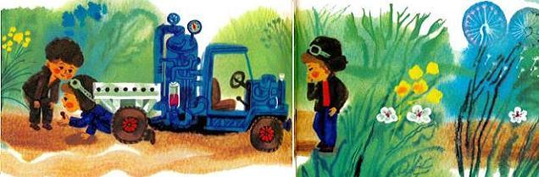
- Эй, братец, загораешь? - окликнул его Шпунтик.Коротышка высунул из-под машины свою черноволосую курчавую голову:- Да вот, как видишь, приходится загорать под машиной.- А что случилось?- Да не везет, окаянная! То ли подачи сиропа нет, то ли дозировка газировки нарушилась. Никак не могу найти причину.Коротышка вылез наружу и в сердцах пнул колесо ногой.На нем была черная куртка, засаленная, как и брюки, таким невероятным образом, что казалось, была сделана из кожи. Как видно, этому горе-водителю приходилось не столько ездить на своей машине, сколько лежать под ней, отыскивая разного рода неисправности, что, впрочем, часто случается со многими владельцами газированных автомашин.

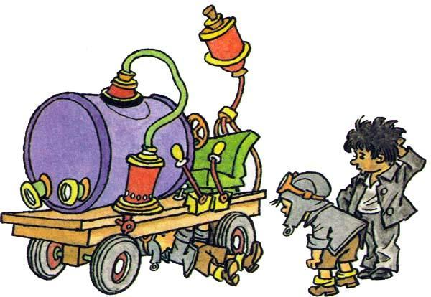
Винтик обошел вокруг автомобиля, осмотрел механизм и, не найдя причины, нырнул под машину. Поковырявшись под ней, он вынырнул обратно и остановился, почесывая в задумчивости затылок. Вслед за Винтиком под машину нырнул Шпунтик, затем снова владелец автомобиля. Так они то ныряли по очереди, то стояли, с недоумением глядя на машину и почесывая затылки.Наконец Винтику удалось найти причину остановки мотора. Машина заработала. Водитель был рад и с благодарностью пожимал руки Винтика и Шпунтика:- Спасибо, братцы! Без вас я тут до вечера загорал бы. Вы куда едете? Садитесь, подвезу.Винтик и Шпунтик рассказали ему о цели своего путешествия.- Гаечный ключ, плоскогубцы и молоток у меня есть, могу вам дать. Только паяльника у меня нет, - сказал водитель.- А нельзя ли достать паяльник у кого-нибудь в вашем городе?- Почему - нельзя? Очень даже можно. У нашего механика Шурупчика есть паяльник. Поедем к нему.Все трое сели в машину и через несколько минут уже были на главной улице Змеевки.- Страница 17 - 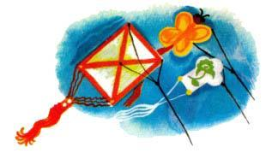Город Змеевка был расположен на пляже, возле реки. Деревья здесь не росли, поэтому на улицах было не так красиво, как на улицах Зеленого города. Зато повсюду росло много цветов, как в Цветочном городе. Дома здесь были очень красивые. Над каждой крышей возвышался шпиль, украшенный сверху либо деревянным петухом, который поворачивался в разные стороны в зависимости от направления ветра, либо беспрестанно вертевшейся игрушечной ветряной мельницей. Многие из этих мельниц были снабжены деревянными трещотками, которые беспрерывно трещали. Над городом там и сям реяли бумажные змеи. Запускать змеев было самым любимым развлечением жителей, отчего город и получил свое название. Этих змеев жители снабжали специальными гудками. Устройство такого гудка очень простое. Он делается из полоски обыкновенной бумаги, натянутой на ниточку. На ветру такая полоска бумаги колеблется, издавая довольно противный дребезжащий или гудящий звук.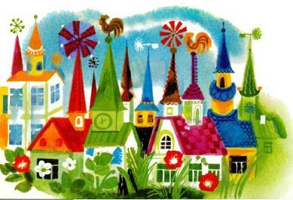Разноголосое гудение змеев сливалось с треском мельничных трещоток, в результате чего над городом стоял непрерывный гул.Окна каждого дома были снабжены специальными решетчатыми ставнями. Когда на улицах города начиналась футбольная игра, которой тоже очень увлекались жители, ставни в домах закрывались. Такие усовершенствованные решетчатые ставни пропускали в комнаты достаточно света и в то же время прекрасно защищали стекла от футбольного мяча, который по необъяснимым причинам всегда почему-то летит не туда, куда надо, а непременно в окно.Проехав по главной улице, машина свернула в переулок и остановилась у дощатых ворот с калиткой. Над воротами возвышался деревянный шпиль, украшенный сверху блестящим стеклянным шаром, в котором, как в зеркале, отражалась в перевернутом виде вся улица вместе с домами, заборами и подъехавшей к воротам машиной.Водитель, которого, кстати сказать, звали Бубликом, вылез из машины и, подойдя к калитке, нажал скрытую в ограде кнопку.Калитка бесшумно отворилась.- Заходите, - пригласил Винтика и Шпунтика Бублик. - Я вас познакомлю с Шурупчиком. Это интересная личность. Вот вы увидите.Трое друзей вошли во двор и, повернув налево, направились к дому. Поднявшись по небольшой каменной лестнице, Бублик отыскал на стене кнопку и нажал ее. Дверь так же бесшумно отворилась, и наши друзья очутились в комнате.Комната была совершенно пустая, без всякой мебели, если не считать висевшего у стены гамака, в котором, сложив кренделем ноги и глубоко засунув в карманы руки, лежал коротышка в голубом комбинезоне.- А ты до сих пор спишь, Шурупчик? - приветствовал его Бублик. - Ведь давно уже утро.- Я вовсе не сплю, а думаю, - ответил Шурупчик, поворачивая голову в сторону своих гостей.- Вот познакомься, это мастера Винтик и Шпунтик. Им нужен паяльник.- Здравствуйте. Садитесь, пожалуйста, - ответил Шурупчик.Винтик и Шпунтик растерянно оглянулись по сторонам, не видя во всей комнате, на чем бы здесь можно было присесть, но Шурупчик протянул руку и нажал имевшуюся на стене подле гамака кнопку. Сейчас же у противоположной стены откинулись три откидных стула, сделанных на манер откидных стульев в театре. Винтик и Шпунтик сели.- Вы заметили, что у меня все на кнопках? - спросил Шурупчик. - Одну кнопку нажмешь - откроется дверь, другую нажмешь - откинется стул, а если вам надо стол, то пожалуйста...Шурупчик нажал другую кнопку. От стены откинулась крышка стола и чуть не задела по голове сидевшего на стуле Винтика.- Не правда ли, очень удобно? - спросил Шурупчик.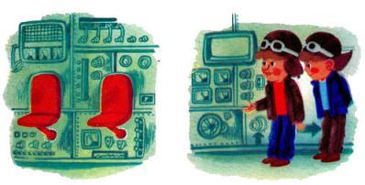- Изумительно! - подтвердил Винтик и оглянулся по сторонам, боясь, как бы еще что-нибудь не свалилось ему на голову.- Техника на грани фантастики! - хвастливо сказал Шурупчик.- Единственное неудобство, что сидеть можно только у стены, - сказал Бублик.- Вот я как раз и думал о том, как сделать, чтобы стулья можно было передвигать, - ответил изобретатель.- Может быть, проще сделать обыкновенные стулья? - сказал Шпунтик.- А это хорошая мысль! Надо будет изобрести самый простой, обыкновенный стул! - обрадовался Шурупчик. - Ведь все гениальное просто. Ты, братец, видно, тоже механик?- Механик, - ответил Шпунтик. - Мы оба механики.- Так вам, значит, нужен паяльник?Шурупчик нажал еще одну кнопку, и, к изумлению зрителей, гамак начал медленно опускаться. Он опускался до тех пор, пока лежавший в нем Шурупчик не растянулся на полу.- Вылезая из обыкновенного гамака, вы можете зацепиться ногой за веревку и, упав, разбить себе нос, - сказал Шурупчик, поднимаясь с пола. - В моем механизированном гамаке эта опасность, как видите, полностью устранена. Вы спокойно опускаетесь на пол, после чего встаете. Точно так же, когда вам нужно лечь спать, вы ложитесь на пол, нажимаете кнопку, и гамак сам поднимает вас на необходимую высоту.Шурупчик принялся ходить по комнате и нажимать разные кнопки, в результате чего откидывались новые столы, стулья и полки, открывались дверцы различных шкафов и кладовушек. Наконец он нажал еще одну кнопку и провалился в подполье.- Идите сюда! - послышался через минуту со двора его голос.Друзья вышли во двор.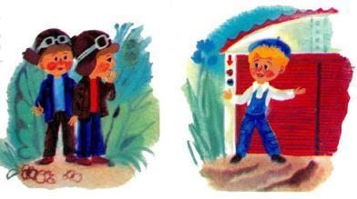- Здесь у меня гараж, - сказал Шурупчик, подводя Винтика и Шпунтика к каменному сараю с широкой железной дверью.Он нажал кнопку, и дверь поползла кверху, как занавес в театре. За дверью обнаружилась какая-то чудная машина со множеством колес.- Это восьмиколесный паровой автомобиль с фисташковым охлаждением, - объяснил Шурупчик. - Четыре колеса у него снизу и четыре сверху. Обычно машина ходит на нижних колесах; верхние колеса сделаны на тот случай, если машина перевернется. Все восемь колес машины поставлены под углом, то есть наклонно, благодаря чему автомобиль может ездить не только как все автомобили ездят, но и на боку и даже на спине, то есть совсем вверх ногами. Таким образом предотвращается возможность всяких аварий.Шурупчик залез в машину и продемонстрировал езду на ней во всех четырех положениях, после чего продолжал свои объяснения.- Вместо обычного бака, - сказал он, - в машине имеется котел для нагревания газированной воды. Выделяющийся при нагревании воды пар увеличивает давление на поршень, благодаря чему колеса вращаются шибче. Позади котла имеется банка для приготовления фисташкового мороженого, которое необходимо для охлаждения цилиндра. Растаявшее от нагревания мороженое поступает по трубке в котел и служит для смазки мотора. Машина имеет четыре скорости: первую, вторую, третью и четвертую, а также задний и боковой ход. В задней части машины имеется приспособление для стирки белья. Стирка может производиться во время движения на любой скорости. В спокойном состоянии, то есть на остановках, машина рубит дрова, месит глину и делает кирпичи, а также чистит картошку.

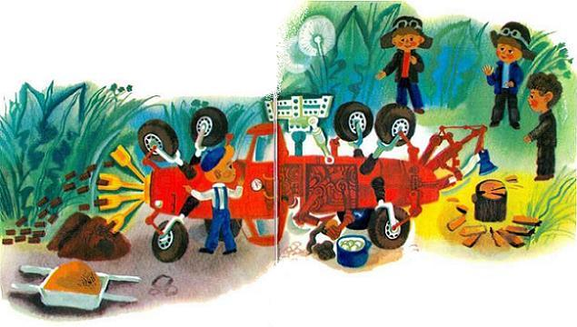
Подивившись на эту диковинную машину, друзья перешли в мастерскую Шурупчика, которая была завалена разной рухлядью. Здесь лежали старые, сломанные велосипеды и велосипедные части, самокаты и масса разных деревянных волчков и вертушек. Шурупчик долго слонялся по мастерской, разыскивая паяльник, но его нигде не было. Перерыв всю свою рухлядь, он вдруг хлопнул себя ладонью по лбу и сказал:- Ах я растяпа! Я ведь забыл паяльник у Смекайлы. Придется вам проехаться к Смекайле за паяльником.- Ну ничего, на машине живо докатим, - сказал Бублик.- А кто этот Смекайло? - спросил Винтик, когда наши друзья, попрощавшись с Шурупчиком, вышли за ворота.- Смекайло - писатель, - ответил Бублик.- Да неужели? - воскликнул Шпунтик. - Очень интересно с ним познакомиться. Я еще ни разу не разговаривал с живым писателем.- Вот вы и познакомитесь с ним. Тоже в своем роде интересная личность, - ответил Бублик, садясь в машину.- Страница 18 - 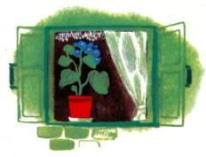Смекайло стоял у открытого окна своего кабинета и, скрестив на груди руки, задумчиво смотрел вдаль. Волосы его были гладко зачесаны назад, густые черные брови, которые срослись на переносице, были насуплены, что придавало лицу глубокомысленное выражение. Он даже не пошевелился, когда в комнате появились трое наших друзей. Бублик громко поздоровался с ним, представил ему Винтика и Шпунтика и сказал, что они приехали за паяльником, но Смекайло продолжал смотреть в окно с таким сосредоточенным видом, словно старался поймать за хвост какую-то чрезвычайно хитрую, умную мысль, которая вертелась у него в голове и никак не давалась в руки. Бублик смущенно пожал плечами и с усмешкой взглянул на Винтика и Шпунтика, как бы желая сказать: "Вот видите, я говорил вам!"Наконец Смекайло как будто очнулся от сна, повернулся к вошедшим и, важно растягивая слова, сказал мягким, приятным голосом:- Приве-ет, приве-е-ет! Прошу прощения, мои друзья. Я, так сказать, незримо отсутствовал, перенесясь воображением в другие сферы... Смекайло, - назвал он себя и протянул Винтику руку.Винтик пожал его мягкую, точно котлета, руку и тоже назвал себя.- Смекайло, - повторил Смекайло бархатным голосом и плавным, широким жестом протянул руку Шпунтику.- Шпунтик, - ответил Шпунтик и тоже пожал котлету.- Смекайло, - произнес в третий раз Смекайло и протянул руку Бублику.- Да мы с вами уже знакомы! - ответил Бублик.- Ах, да ведь это Бублик! - состроив удивленное лицо, воскликнул Смекайло. - Приве-ет! Приве-ет! Прошу садиться, друзья.Все сели.- Так вы уже познакомились с этим Шурупчиком? - спросил Смекайло, доказывая своим вопросом, что, хотя он и незримо отсутствовал, перенесясь в другие сферы, все же расслышал, о чем говорил Бублик. - Он вам, должно быть, показывал свои откидные столы и стулья? Хе-хехе!Винтик утвердительно кивнул головой. У Смекайлы на лице появилось насмешливое выражение. Словно испытывая удовольствие, он потер руками коленки и сказал:- Хе-хе! Эти изобретатели - все чудаки. Ну скажите, пожалуйста, к чему все эти откидывающиеся столы, открывающиеся шкафы, опускающиеся гамаки? Мне, например, гораздо приятнее сидеть на обыкновенном удобном стуле, который не подскакивает под вами, как только вы встали, или спать на кровати, которая не ездит подо мной вверх и вниз. К чему это, скажите, пожалуйста? Кто может заставить меня спать на такой кровати? А если я, так сказать, не хочу! Не желаю?- Да никто ведь и не заставляет вас, - сказал Бублик. - Шурупчик - изобретатель и старается усовершенствовать все, что под руку попадется. Это не всегда бывает удачно, но у него много полезных изобретений. Он мастер хороший.- Я и не говорю, что он плохой, - возразил Смекайло. - Он, если хотите знать, очень хороший мастер. Да, да, нужно сознаться, отличный мастер! Он сделал для меня замечательный бормотограф.- Это что за штука - бормотограф? - спросил Винтик.- Говорильная машина. Вот, взгляните.

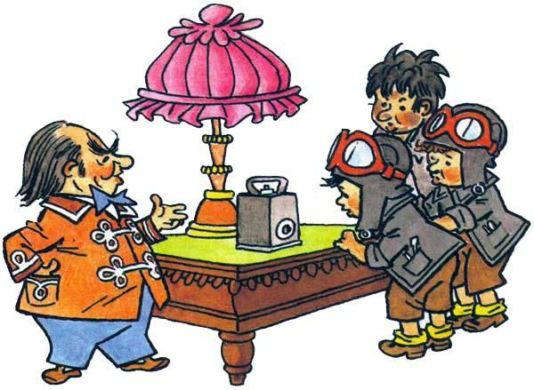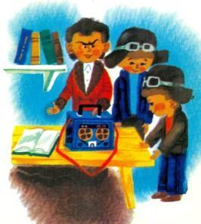
Смекайло подвел своих гостей к столу, на котором стоял небольшой прибор.- Этот ящичек, или чемоданчик - как хотите назовите, - имеет сбоку небольшое отверстие. Достаточно вам произнести перед этим отверстием несколько слов, а потом нажать кнопку, и бормотограф в точности повторит ваши слова. Вот попробуйте, - предложил Смекайло Винтику.Винтик наклонился к отверстию прибора и сказал:- Винтик, Винтик. Шпунтик, Шпунтик.- И Бублик, - добавил Бублик, наклонившись к прибору.Смекайло нажал кнопку, и бормотограф, к общему удивлению, зашепелявил гнусавым голосом:"Винтик, Винтик. Шпунтик, Шпунтик. И Бублик".- Для чего же вам эта говорильная машина? - спросил Шпунтик.- А как же! - воскликнул Смекайло. - Писатель без такого прибора - как без рук. Я могу поставить бормотограф в любой квартире, и он запишет все, о чем говорят. Мне останется только переписать - вот вам повесть или даже роман.- До чего же это все просто! - воскликнул Шпунтик. - А я где-то читал, что писателю нужен какой-то вымысел, замысел...- Э, замысел! - нетерпеливо перебил его Смекайло. - Это только в книгах так пишется, что нужен замысел, а попробуй задумай что-нибудь, когда все уже и без тебя задумано! Что ни возьми - все уже было. А тут бери прямо, так сказать, с натуры - что-нибудь да и выйдет, чего еще ни у кого из писателей не было.- Но не каждый ведь согласится, чтобы вы у него в комнате поставили бормотограф, - сказал Винтик.- А я это делаю хитро, - ответил Смекайло. - Я прихожу к кому-нибудь в гости с бормотографом, который, как вы убедились, имеет вид чемодана. Уходя, я забываю этот чемоданчик под столом или стулом и потом имею удовольствие слушать, о чем говорят хозяева без меня.- О чем же говорят? Это очень интересно, - сказал Шпунтик.- До чрезвычайности интересно, - подтвердил Смекайло. - Я даже сам не ожидал. Оказывается, ни о чем не говорят, а просто хохочут без всякой причины, кричат петухом, лают по-собачьи, хрюкают, мяукают.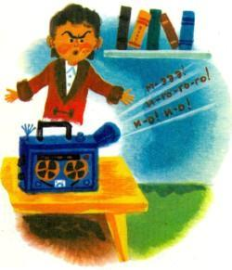- Удивительно! - воскликнул Винтик.- Вот и я говорю - удивительно! - согласился Смекайло. - Пока сидишь с ними, все разговаривают нормально и рассудительно, а как только уйдешь - начинается какая-то чепуха. Вот послушайте вчерашнюю запись. Я был у одних знакомых и после ухода оставил бормотограф под столом.Смекайло повертел какой-то диск, имевшийся под крышкой чемодана, и нажал кнопку. Послышалось шипение, раздался удар, словно захлопнулась дверь. Стало на минуту тихо, потом вдруг раздался дружный смех. Кто-то сказал: "Под столом". Послышалась возня. Снова раздался смех. Кто-то закукарекал, кто-то замяукал, залаял. Потом кто-то заблеял овцой. Кто-то сказал: "Пустите меня, я покричу ослом". И начал кричать: "И-о! И-о..." А теперь жеребенком: "И-го-го-го!" Снова раздался смех.- Вот видите... то есть слышите? - развел Смекайло руками.- Да, из этого не много возьмешь для романа, - рассудительно сказал Винтик.- Я вам открою секрет, - сказал Бублик Смекайле. - В городе уже все знают про этот бормотограф и, как только вы уйдете, нарочно начинают кричать в эту машинку разную чепуху.- Зачем же кричать чепуху?- Ну, вы хотели перехитрить их, а они перехитрили вас. Вы хотели подслушивать, что говорят без вас, а они сообразили и нарочно пищат да хрюкают, чтобы посмеяться над вами.Смекайло насупился:- Ах, так? Ну ничего, я перехитрю их. Буду подсовывать бормотограф под окна. Эта машинка еще себя оправдает. А вот полюбуйтесь: что это, по-вашему?Смекайло показал посетителям какое-то неуклюжее сооружение, напоминавшее не то сложенную палатку, не то зонтик больших размеров.- Должно быть, зонтик? - высказал предположение Шпунтик.- Нет, не зонтик, а складной, портативный писательский стол со стулом, - ответил Смекайло. - Вам, к примеру сказать, нужно описание леса. Вы идете в лес, раскладываете стол, садитесь с удобством и описываете все, что видите вокруг. Вот попробуйте сядьте, - предложил он Шпунтику.Смекайло нажал кнопку на ручке предполагаемого зонтика, и сейчас же зонтик раскинулся, превратившись в небольшой столик со стульчиком. Шпунтик уселся за стол, для чего ему пришлось самым неестественным образом скрючить ноги.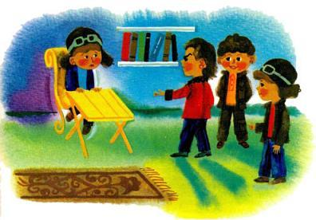- Вы испытываете удобство, - говорил между тем Смекайло, - и сразу чувствуете вдохновение. Сознайтесь, что это гораздо приятнее, чем писать, сидя на траве или на голой земле.Шпунтик не испытывал ни удобства, ни вдохновения - наоборот, он чувствовал, что у него начинают зверски болеть ноги. Поэтому он решил поскорее перевести разговор на другое и, вылезая из-за стола, спросил:- Скажите, пожалуйста, а какую книгу вы написали?- Я не написал еще ни одной книги, - признался Смекайло. - Писателем быть очень трудно. Прежде чем стать писателем, мне, как видите, пришлось кое-чем обзавестись, а это не так просто. Сначала мне пришлось ждать, когда будет готов портативный стол. Это растянулось на долгие годы. Потом я ждал, когда сделают бормотограф. Вы знаете, как мастера любят тянуть и задерживать. В особенности этим отличается Шурупчик. Представьте себе, он два с половиной года только обдумывал, как сделать этот прибор. Ему-то ведь все равно, могу я ждать или не могу. Он не понимает, что у меня творческая работа! Конечно, бормотограф - сложный прибор, но зачем усложнять и без того сложную вещь?- А он разве усложнял? - сочувственно спросил Винтик.- Конечно, усложнял! Стал делать не просто бормотограф, а какой-то комбинированный бормотограф с пылесосом. Скажите, пожалуйста, зачем мне пылесос? На это ушло лишних полтора года. Ну ничего! - махнул Смекайло рукой. - Теперь это у меня есть, недостает пустяков.- Хорошо бы придумать такую машину, которая могла бы за писателя думать, - сказал Шпунтик.- Вы правы, - согласился Смекайло.Увидев в окно, что солнце начинает склоняться к закату, наши друзья стали прощаться. Получив паяльник, они вышли на улицу.Винтик сказал:- Пора нам отправляться назад. Боюсь, как бы нас не застала ночь в пути.- Ничего, братцы, я вас мигом докачу на машине. Но не мешало бы сначала подзакусить, - сказал Бублик и повез Винтика и Шпунтика к себе обедать.
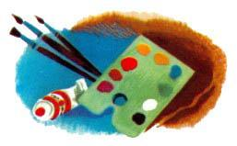Пока Винтик и Шпунтик путешествовали по Змеевке, разыскивая паяльник, в Зеленом городе произошли значительные события. День начался с того, что Тюбик нарисовал портрет Снежинки. Он потратил на это дело почти два часа, но зато портрет получился как живой. Сходство было поразительное. Хотя многие говорили, что на портрете Снежинка получилась даже лучше, чем в жизни, но это неправда. Снежинка вовсе не нуждалась в том, чтобы художник приукрашивал ее. Если Тюбик сумел оттенить на портрете красоту ее черт и показать их ярче и выразительнее, то это как раз и требуется от настоящего искусства, каким является живопись.Портрет был повешен на стене в нижней комнате, чтобы все желающие могли видеть. И нужно сказать, что в желающих недостатка не было. Все видевшие портрет захотели, чтобы Тюбик нарисовал также и их, но Снежинка никого не допускала в верхнюю комнату, так как Тюбик в это время рисовал портрет Синеглазки и посторонняя публика могла ему помешать.Незнайка, который околачивался наверху и давал Тюбику разные ненужные советы, чтобы показать, будто он много понимает в живописи, услышал доносившийся снизу шум.- Это что здесь за шум? Что за шум? - закричал он, спускаясь с лестницы. - А ну, разойдись по домам!Бедные малышки, услышав такую грубость, даже не посчитали нужным обидеться, настолько велико было их желание попасть к художнику. Наоборот, они окружили Незнайку со всех сторон, стали называть его милым Незнаечкой и просить не прогонять их.- А ну, становись в очередь! - закричал Незнайка, расталкивая малышек и тесня их к стене. - В очередь, говорят вам, не то всех прогоню!- Фу, какой вы грубый, Незнайка? - воскликнула Снежинка. - Разве так можно? Мне даже стыдно за вас.- Ничего, - ответил Незнайка.В это время в комнату впорхнула еще одна малышка и, воспользовавшись общей суматохой, проскользнула прямо к лестнице, которая вела наверх. Увидев это, Незнайка ринулся за ней и уже хотел грубо схватить ее за руку, но она остановилась и, надменно взглянув на него, решительно помахала перед его носом пальцем:- Ну-ну, потише! Мне можно без очереди - я поэтесса!Встретив такой неожиданный отпор. Незнайка разинул от удивления рот, а поэтесса, воспользовавшись его замешательством, повернулась к нему спиной и не спеша зашагала к лестнице.- Как она сказала? Кто она такая? - спросил Незнайка, растерянно показывая пальцем в сторону лестницы.- Поэтесса. Стихи пишет, - объяснили малышки.- А... - протянул Незнайка. - Невелика важность. У нас тоже есть поэт, мой бывший ученик. Когда-то я учил его писать стихи, а теперь он и сам умеет.- Ах, как интересно! Значит, вы тоже были поэтом?- Был.- Ах, какой вы способный! Вы и художником были и поэтом...- И музыкантом, - важно добавил Незнайка.- Прочитайте какое-нибудь ваше стихотворение.- Потом, потом, - ответил Незнайка, делая вид, что ему страшно некогда.- А как зовут вашего поэта?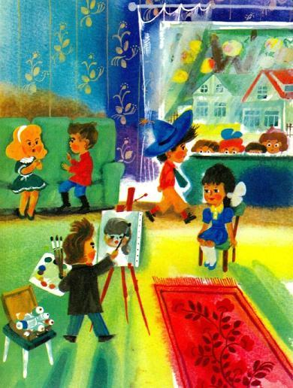- Его зовут Цветик.- Ой, как интересно! - захлопали в ладошки малышки. - Вашего поэта зовут Цветик, а нашу поэтессу зовут Самоцветик. Правда, похоже?- Немножко похоже, - согласился Незнайка.- Вам нравится это имя?- Ничего себе.- А какие она стихи пишет! - говорили малышки. - Ах, какие замечательные стихи! Вот пойдите наверх, она, наверно, будет читать свои стихи. Интересно, как вам понравится!- Что ж, пожалуй, можно пойти, - согласился Незнайка.Когда он поднялся наверх, Тюбик уже заканчивал портрет Синеглазки, а Самоцветик сидела на диване рядом с Гуслей и беседовала с ним о музыке. Заложив руки за спину, Незнайка принялся прохаживаться по комнате, бросая по временам косые взгляды в сторону поэтессы.- Что вы все ходите тут, как маятник? - сказала Самоцветик Незнайке. - Сядьте, пожалуйста, а то от вас даже в глазах рябит.- А вы тут не распоряжайтесь, - грубо ответил Незнайка. - Прикажу вот Тюбику, чтоб не рисовал ваш портрет!- Вот как! Он на самом деле может вам приказать? - обернулась Самоцветик к Тюбику.- Может. Он у нас все может, - ответил Тюбик, который старательно работал кисточкой и даже не слышал того, что сказал Незнайка.- Конечно, могу, - подтвердил Незнайка. - Все должны меня слушаться, потому что я главный.Услышав, что Незнайка пользуется такой властью среди малышей, Самоцветик решила задобрить его:- Скажите, пожалуйста, это вы, кажется, воздушный шар придумали?- А то кто же!- Я когда-нибудь напишу про вас стихи.- Очень нужно! - фыркнул Незнайка.- Не скажите! - пропела Самоцветик. - Вы ведь не знаете, какие стихи я пишу. Хотите, прочитаю вам какое-нибудь стихотворение?- Ладно, читайте, - милостиво согласился Незнайка.- Я прочитаю вам свое недавнее стихотворение про комара. Слушайте:Я поймала комара. Нет, поймаю я себеТа-ра, та-ра, та-ра-ра! Лучше муравьишку.Комаришку я люблю, Муравьишка тоже грустен,Тру-лю-люшки, тру-лю-лю! Тоже любит погулять...Но комарик загрустил. Хватит с ними мне возиться -Жалко комаришку. Надо книжку почитать.- Браво, браво! - воскликнул Тюбик и даже в ладоши захлопал.- Очень хорошие стихи, - одобрил Гусля. - В них говорится не только о комаре, но и о том, что надо книжку читать. Это полезные стихи.- А вот еще послушайте, - сказала поэтесса и прочитала стихи, в которых говорилось уже не о комаре, а о стрекозе и которые кончались уже не словами о том, что "надо книжку почитать", а о том, что "надо платье зашивать".
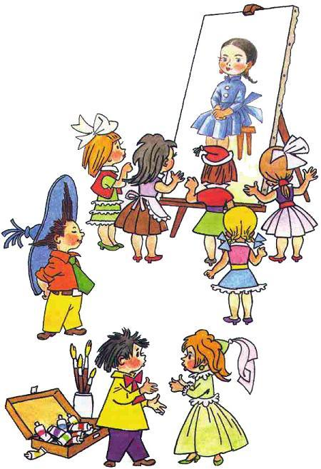

Потом последовали стихи о мушке, которые кончались словами о том, что "надо руки умывать". Наконец были прочитаны стихи о том, что "надо полик подметать".В это время Тюбик окончил портрет Синеглазки. Все столпились вокруг и наперебой стали выражать свои восторги: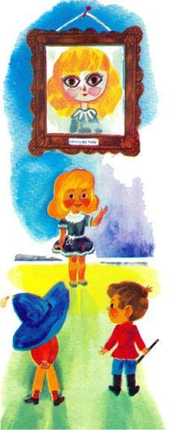- Чудесно! Прелестно! Очаровательно!- Миленький, вы не можете нарисовать меня также в синем платье? - обратилась Самоцветик к Тюбику.~ Как же в синем, когда вы в зеленом? - спросил, недоумевая, Тюбик.- Ну, миленький, вам ведь все равно. Платье зеленое, а вы рисуйте синее. Я бы надела синее платье, если бы знала, что Синеглазка так хорошо получится в синем.- Ладно, - согласился Тюбик.- И глаза мне, пожалуйста, сделайте голубые.- У вас ведь карие глаза, - возразил Тюбик.- Ну, миленький, что вам стоит! Если вы можете вместо зеленого платья сделать синее, то почему вместо карих глаз нельзя сделать голубые?- Тут есть разница, - ответил Тюбик. - Если вы захотите, то можете надеть синее платье, но глаза вы при всем желании не вставите себе голубые.- Ах, так! Ну, тогда, пожалуйста, делайте карие глаза, но нарисуйте их побольше.- У вас и так очень большие глаза.- Ну, чуточку! Мне хочется, чтобы были еще больше. И ресницы сделайте подлиннее.- Ладно.- И волосы сделайте золотистые. У меня ведь почти золотистые волосы! - молящим голосом просила Самоцветик.- Это можно, - согласился Тюбик.Он принялся рисовать поэтессу, а она беспрестанно вскакивала, подбегала к портрету и кричала:- Глаза чуточку побольше! Еще, еще, еще! Ресницы прибавьте! Рот чуточку меньше... Еще, еще!Кончилось тем, что глаза на портрете получились огромные, каких и не бывает, ротик - с булавочную головку, волосы - словно из чистого золота, и весь портрет имел очень отдаленное сходство. Но поэтессе он очень понравился, и она говорила, что лучше портрета ей и даром не надо.- Страница 20 - 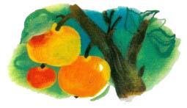Бережно держа в руках свой портрет, Самоцветик сошла вниз, и ее моментально окружили малышки. Все говорили, что ее портрет по красоте гораздо лучше портретов Снежинки и Синеглазки, но по сходству он значительно хуже их.- Глупенькие, - сказала им Самоцветик. - Для вас что важнее - красота или сходство?- Конечно, красота! - ответили все.В это время в комнату, запыхавшись, прибежали Ласточка и Кисонька.- Ах, какое несчастье! - закричали они. - Ах, мы падаем в обморок!- Что случилось? - испугались все.- Мы сегодня пошли в больницу... - начала рассказывать Ласточка.- ...чтоб отвести на квартиру малышей, которых должны были выписать, - подхватила Кисонька.- ...но Медуница сказала, что малыши уже выписались, - перебила Ласточка.- ...тогда мы стали просить, чтобы нам дали других малышей, - снова подхватила Кисонька и заговорила быстро, чтобы Ласточка не перебила: - Тогда Медуница дала нам Авоську и Торопыжку, мы повели их по улице, а они убежали от нас и залезли на дерево.- Они боятся, что мы будем воспитывать их, понимаете? - поспешно вставила Ласточка и засмеялась.- Очень нам нужно таких воспитывать! - скорчила презрительную гримасу Кисонька.- Где же они теперь? - спросила Синеглазка.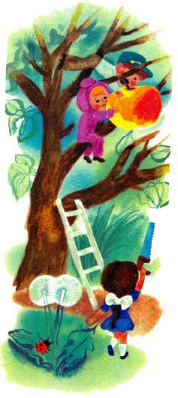- Остались на дереве, - сказала Ласточка. - Они еще яблоки начнут рвать!..- Ну-ка, пойдем посмотрим, - предложила Снежинка.Авоська и Торопыжка сидели на ветке яблони и на самом деле пытались сорвать яблоко. Они крутили его, стараясь обломить черенок. Вдруг они увидели на улице группу малышек, которые остановились в отдалении и с любопытством поглядывали на них. Заметив со стороны малышек такое внимание, Авоська и Торопыжка с удвоенной силой стали откручивать яблоко. Авоська даже принялся грызть черенок зубами.- У, ни одного яблока еще не сорвали! - послышался голос внизу.Авоська и Торопыжка глянули вниз и увидели синеглазую малышку, которая, посмеиваясь, глядела на них.- А ты молчи, синеглазая! - проворчал Авоська. - Думаешь, их легко рвать?- А если вам дать пилу, легче будет?- Сказала! Ты нам дай только пилу!.. - ответил Торопыжка.Синеглазка сбегала в соседний дом и принесла Торопыжке пилу. Через минуту черенок был перепилен и яблоко полетело вниз.- Ну-ка, малышки, давайте убирать яблоки! - закричала Синеглазка. - Малыши решили помочь нам.Несколько малышек подбежали к лежавшему на земле яблоку и, толкая его перед собой, покатили к ближайшему двору.В Зеленом городе под каждым домом имелся подвал для хранения фруктов и овощей. Подкатив яблоко к дому, малышки открыли дверь, которая была сделана вровень с землей, и вкатили в эту дверь яблоко. За дверью были мостки из досок, по которым яблоко само собой покатилось в подвал. Сделав это, малышки побежали назад, а навстречу им другие малышки катили новое яблоко.Работа закипела. Прибежала Стрекоза. Она раздобыла где-то пилу, надела вместо платья шаровары, которые надевала для игры в волейбол, и тоже полезла на дерево. Увидев в руках у нее пилу, Авоська сказал:- Эй, ты! Ну-ка дай сюда пилку. Ты не умеешь.- Один ты умеешь! - задорно ответила Стрекоза.Она уселась на ветке и, закусив губу, принялась перепиливать черенок яблока. Авоська с завистью поглядывал на нее, потом сказал:- Давай вместе работать: сначала ты попили, а я отдохну, потом я попилю - ты отдыхать будешь.- Ладно, - согласилась Стрекоза.В это время прибежали малышки из того дома, где был гараж, и сейчас же разнеслась весть об исчезновении Винтика и Шпунтика. Малышки рассказывали о том, что Винтик и Шпунтик ушли рано утром в Змеевку и до сих пор не вернулись.- Вот видите, - затараторила Ласточка, - я ведь говорила! Скоро все малыши убегут в Змеевку. Они не захотят в нашем городе жить.- Ну и пусть бегут, - сказала Синеглазка. - Мы никого насильно держать не станем.Разговоров о коварстве Винтика и Шпунтика хватило до самого вечера. Ласточка и Кисонька, казалось, даже были довольны, что они исчезли, и злорадно посмеивались.Когда надежда на возвращение Винтика и Шпунтика совсем пропала, в конце улицы показалась машина. Она с шипением и треском прокатилась по улице. Малышки бросили работу и помчались за ней. Кисонька и Ласточка бежали впереди всех и кричали:- Винтик и Шпунтик вернулись! Винтик и Шпунтик вернулись! - Потом они остановились и сказали: - Тише! Не надо бежать за машиной. Мы можем показать малышам плохой пример.
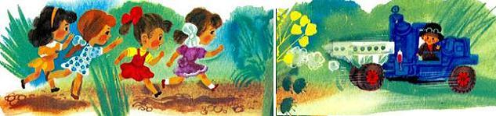
Когда малышки подошли к гаражу, то увидели, что, кроме Винтика и Шпунтика, приехал Бублик.- А это кто? - сказала возмущенно Кисонька. - Это, кажется, змеевский Бублик? Вы зачем, Бублик, приехали? Мы вас не приглашали.- Подумаешь! - ответил Бублик. - Очень мне нужно ваше приглашение!- Вот вам и "подумаешь"! - сказала Ласточка. - Мы к вам не ходим, и вы не ходите к нам.- А вы ходите. Чего там! Мы ведь не гоним вас.- Как так не гоните? Сами пригласили на елку, а потом давай снежками бросаться!- Что ж тут такого? Мы просто хотели поиграть с вами в снежки. Вам тоже надо было бросать в нас снежками.- Вы должны были понимать, что малышки не любят руками снег брать.- Ну, ошиблись маленечко, - пожал Бублик плечами. - Недоучли, что вы распустите нюни и обидитесь на всю жизнь.- Нет, это вы обиделись на всю жизнь! Зачем к нам Гвоздика подослали? Знаете небось, чего он здесь натворил?- За Гвоздика мы не отвечаем, - ответил Бублик. - Он и у нас невесть что вытворяет. Мы с ним бьемся - никак перевоспитать не можем. Мы его к вам не подсылали. Он у вас тут по собственной инициативе работал.- "Работал"! - фыркнула Кисонька. - Он это называет работой! Нет, теперь мы не водимся с вами. Мы в вас не нуждаемся. У нас теперь свои малыши есть.- Ну и я не вожусь с вами. Мне на вас - тьфу! Я просто привез Винтика и Шпунтика, а теперь сяду в машину и уеду обратно.Бублик рассердился и отошел в сторону. Но он не уехал. Увидев, что Винтик и Шпунтик начали починять машину, он принялся им помогать. Такой уж компанейский характер у каждого шофера. Если шофер увидит, что кто-нибудь починяет машину, он обязательно подойдет и тоже начнет что-нибудь ковырять, подвинчивать болт или гайку, или просто станет давать советы.Втроем они провозились до поздней ночи, но все-таки не успели починить машину, так как ремонт требовался очень большой.- Страница 21 - 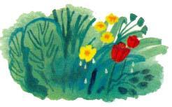На следующее утро Синеглазка пришла в больницу и рассказала Медунице, что выписанные малыши не дерутся на улицах, а, наоборот, ведут себя примерно и даже помогают малышкам убирать яблоки. Медуница сказала:- Это хорошо, что вы нашли малышам подходящее занятие. Я попрошу вас включить в работу Небоську и Растеряйку, которые выписываются сегодня.- Нельзя ли выписать еще кого-нибудь, - попросила Синеглазка. - Жалко держать малышей взаперти, когда для них есть такая интересная работа.- Я ведь вчера выписала вне очереди Авоську и Торопыжку, - ответила Медуница. - Разве вам мало?- Мало.- Ну что ж, можно выписать Молчуна. Он очень смирный и не надоедал мне никакими просьбами.- А еще кого?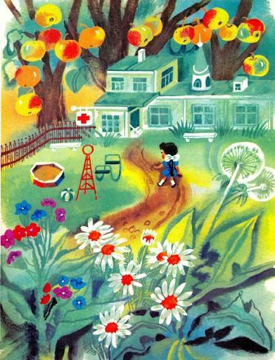Медуница надела очки и заглянула в список.- Можно выписать Пончика и Сиропчика. Они тоже смирные. Хотя, признаться по правде. Пончика не следовало бы выписывать за то, что он ест много сладкого. Мне еще не удалось отучить его от этой дурной привычки. И главное, если бы он только ел! Но он набивает себе все карманы сладостями и даже под подушку прячет. Ну ничего, может быть, на свежем воздухе его аппетит поуменьшится. А Сиропчика тоже следовало бы подержать здесь в наказание за то, что пьет слишком много газированной воды с сиропом. Однако придется их выписать - за то, что они были со мной вежливы.Медуница снова стала просматривать список.- Пульку еще рано выписывать, - сказала она, - у него еще не зажила нога. Пулька у нас настоящий больной.- А Ворчуна? - спросила Синеглазка.- Нет, нет, - воскликнула Медуница. - Этот Ворчун такой неприятный субъект! Он вечно ворчит, вечно чем-нибудь недоволен. Он, знаете ли, всем на нервы действует. Пусть сидит здесь - за то, что такой несообразный, хотя, признаться по совести, я бы с удовольствием избавилась от него и от этого несносного Пилюлькина, который неизвестно с какой стати считает себя врачом и постоянно пытается доказать мне, что у меня неправильные методы лечения. Это у меня-то! Вы подумайте!- Так выпишите их обоих, чтоб не надоедали вам, - предложила Синеглазка.- Ах, что вы! Ни за что на свете! Вы знаете, дорогая, что сказал мне недавно этот гадкий Пилюлькин? Он сказал, что я больных не вылечиваю, а, наоборот, здоровых могу сделать больными. Какое невежество! Нет, я его продержу здесь точно до положенного срока. Раньше он отсюда не выйдет. И Ворчун тоже.Таким образом, Синеглазка добилась, чтобы, кроме Небоськи и Растеряйки, из больницы выписали Молчуна, Пончика и Сиропчика. В больнице остались Пулька, Ворчун и Пилюлькин. Пулька молча терпел такую несправедливость, так как нога у него все еще болела, но Ворчун и Пилюлькин готовы были рвать на себе волосы от досады и сказали, что если к вечеру их не выпишут, то они устроят побег.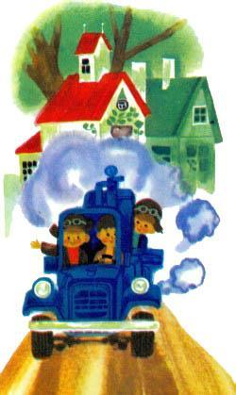Винтик, Шпунтик и Бублик проснулись ни свет ни заря и снова принялись за починку автомобиля. Солнце было уже высоко, когда машина наконец зафыркала и мотор начал работать. Трое друзей решили устроить пробную поездку. Поколесив вокруг дома и подняв тучу пыли, они выехали за ворота и помчались по улице. Скоро они увидели малышек, которые занимались уборкой фруктов. На яблоне сидели Торопыжка, Растеряйка и Авоська с Небоськой. Рядом на груше трудились Гусля, Молчун и Стрекоза. Малышки старательно катали во всех направлениях яблоки. Незнайка бегал среди работающих и с упоением командовал:- Пять душ туда, пять душ сюда! Хватайте это яблоко, катите его! Осади назад, чтоб вы лопнули, - здесь сейчас упадет груша! А вы там, сверху, предупреждайте! Ррразойдись, а то я за себя не отвечаю!Все это можно было делать без шума, но Незнайке казалось, что если он перестанет шуметь, то вся работа остановится.Сиропчик и Пончик тоже трудились. Они катили грушу, но груша не хотела катиться туда, куда нужно, а катилась, куда вовсе не нужно. Каждый знает, что форма у груши совсем не такая, как у яблока, и если ее толкать, то она будет кататься на одном месте, по кругу. К тому же груша была очень мягкая. При падении с дерева она примялась, а Сиропчик и Пончик, катая, совсем истолкли ей бока. В результате они с ног до головы измазались сладким соком и все время облизывали руки.- А вы что там с грушей вертитесь на одном месте? Всю грушу измяли! - кричал на них Незнайка. - Или вы, может быть, решили из нее сироп добывать? Я вам покажу Сироп!Остановив автомобиль, Винтик и Шпунтик смотрели на эту картину.- Эй, Незнайка! - закричал Винтик. - А почему у вас механизации нет?- Да ну вас! - отмахнулся Незнайка. - Тут от яблок некуда деваться, а им еще механизацию подавай!.. Где я вам возьму механизацию?- А вот одна машина уже есть, - ответил Бублик.- Разве машина - механизация?- Конечно, механизация. Будем яблоки и груши на машине возить.- Есть! - воскликнул Незнайка. - Придумал! Ну-ка, подъезжайте под дерево - мы сейчас сбросим яблоко прямо в машину.- Постой, так нельзя, - сказал Винтик. - Если яблоки сбрасывать в машину прямо с дерева, то и яблоки перебьешь и машину сломаешь.- Что же, по-твоему, на руках яблоки с дерева таскать?- Зачем на руках? На веревке будем спускать.- Есть!.. - закричал Незнайка. - Ну-ка, малышки, тащите сюда веревку!Малышки быстро принесли веревку. Незнайка взял ее и принялся вертеть в руках. Он не знал, как обращаться с веревкой, и с недоумением смотрел на нее. Потом он сделал вид, будто до чего-то додумался, протянул веревку Винтику и сказал:- Ну-ка, действуй.
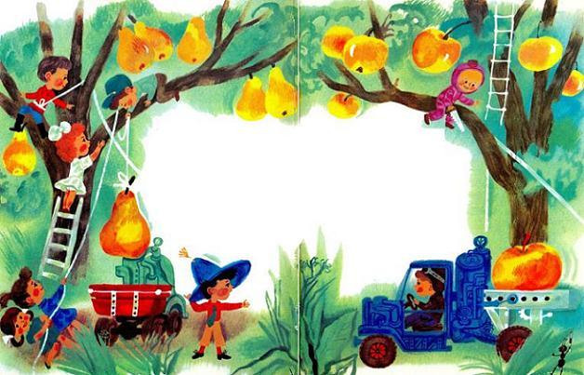
Винтик перекинул веревку через ветку яблони и велел Торопыжке привязать верхний конец веревки к черенку яблока. Другой конец велел держать нескольким малышкам.- Теперь пили! - крикнул он Торопыжке.Через несколько минут черенок был перепилен и яблоко повисло на веревке. Винтик велел Бублику подогнать машину прямо под висящее яблоко. Малышки начали постепенно отпускать веревку. Яблоко опустилось прямо в кузов машины. Веревку отвязали, и машина повезла яблоко к дому.
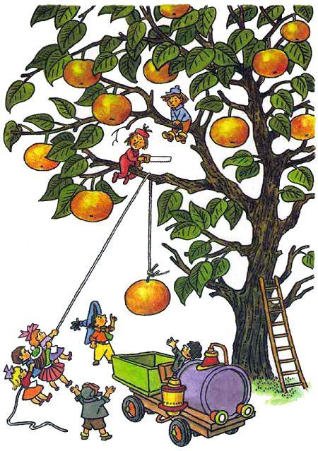
- Сейчас мы пригоним вторую машину, - сказал Бублик. Они сели на машину и умчались к гаражу, где остался автомобиль Бублика. Через несколько минут они вернулись с двумя машинами. Одна машина стала возить яблоки, другая - груши.- Видали чудеса механизации? - хвастливо говорил Незнайка. - Вам, малышкам, небось такое и во сне не снилось!- Страница 22 - 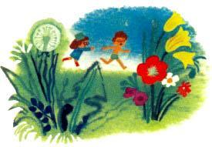Механизация значительно облегчила труд, и работа пошла быстрее. Обе машины шмыгали туда и сюда, развозя по подвалам фрукты. Яблоки и груши возили по одной штучке, а сливы - сразу по пять. Благодаря механизации многие малышки освободились от работы, но вместо того, чтобы сидеть сложа руки, они устроили на улице две палатки. В одну палатку принесли газированной воды с сиропом, в другую наносили пирогов, всяких коржиков, кренделей и конфет. Теперь каждый из работавших мог закусить или попить водички в свободную минутку.Пончик сейчас же принялся осаждать палатку с пирогами и конфетами, а Сиропчик напал на газированную воду с сиропом. Обоих невозможно было отогнать от палаток.Вдруг произошло неожиданное происшествие. Вдали послышались чьи-то пронзительные крики, и все работавшие увидели бегущего в конце улицы доктора Пилюлькина. За ним гнался весь обслуживающий персонал больницы во главе с Медуницей. Пилюлькин был совсем почти голый, то есть на нем были только пенсне и короткие трусики. Подбежав к дереву, он быстро вскарабкался по стволу вверх.- Вы зачем убежали, больной? - кричала Медуница, подбегая к дереву.- Я уже не больной, - ответил Пилюлькин, стараясь забраться как можно выше.- Как - не больной? Мы вас еще не выписали! - говорила Медуница, задыхаясь от быстрого бега.- А я сам выписался, - усмехнулся Пилюлькин и показал Медунице язык.- Ах вы дерзкий! Все равно мы не отдадим вашу одежду.- Не надо, - ответил Пилюлькин, посмеиваясь.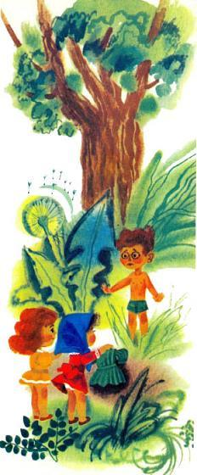- Вы простудитесь и заболеете.- Хоть заболею, а к вам не вернусь.- Стыдно! - воскликнула Медуница. - Вы сами доктор, а не уважаете медицину.Она повернулась и, гордо подняв голову, удалилась. За ней поплелся весь обслуживающий персонал.Пилюлькин увидел, что опасность больше не угрожает, и слез дерева.Малышки окружили его толпой и с сочувствием спрашивали:- Вам холодно? Вы простудитесь! Хотите, мы принесем вам одежду?- Тащите, - согласился Пилюлькин.Пушинка сбегала домой и принесла зелененький сарафанчик в полосочку.- Что это? - удивился Пилюлькин. - Я не хочу надевать сарафанчик! Все будут принимать меня за малышку.- Ну и что ж тут такого? Разве плохо быть малышкой?- Плохо.- Почему? Значит, по-вашему, мы плохие?- Нет, вы хорошие... - замялся Пилюлькин, - но малыши лучше.- Чем же они лучше, скажите, пожалуйста?- Конечно, лучше. У нас есть Гусля. Знаете, какой он музыкант? Вы не слышали, как он играет на флейте!- Слышали. А у нас многие малышки играют на арфах.- А у нас есть Тюбик. Вы бы посмотрели, какие он рисует портреты!- Мы видели. Но у вас один Тюбик, а у нас каждая малышка может рисовать и даже вышивать разноцветными нитками. Вот вы бы смогли вышить такую красную белочку, как у меня на переднике? - спросила Белочка.- Не мог бы, - признался Пилюлькин.- Вот видите, а у нас все смогут - хотите белочку, хотите зайчика.- Ну ладно! - махнул Пилюлькин рукой и принялся напяливать на себя сарафанчик.Надев его, он стал поднимать руки и задирать ноги, оглядывая себя с разных сторон. Увидев Пилюлькина в таком необычном наряде, Незнайка фыркнул. За ним засмеялись остальные малыши.- Как вам не стыдно! - возмутилась Кисонька. - Ничего смешного тут нет.Но смех не умолкал. Оглядевшись по сторонам и увидев вокруг только смеющиеся физиономии, Пилюлькин принялся стаскивать с себя сарафан.- Ну, зачем вы?.. - уговаривали его малышки.- Не надо! - решительно заявил Пилюлькин. - Мне скоро принесут мою одежду.- Медуница не отдаст. Она у нас строгая.В ответ на это Пилюлькин только таинственно улыбнулся.Когда Медуница и весь обслуживающий персонал вернулись в больницу, то сразу же обнаружили исчезновение Ворчуна. Они бросились в кладовую, и тут же была обнаружена пропажа двух комплектов одежды. В кладовой осталась только одежда Бульки.Таким образом выяснился план побега, который был задуман Ворчуном и доктором Пилюлькиным. По этому плану доктор Пилюлькин должен был бежать в голом виде через окно. Злоумышленники рассчитывали, что весь персонал больницы бросится за ним в погоню, - тогда Ворчун свободно проникнет в кладовую и похитит одежду, как свою, так и Пилюлькина. План оправдался во всех деталях.Медуница еще долго разыскивала Ворчуна с похищенной им одеждой, и, пока шли поиски, Ворчун сидел, притаившись, в зарослях лопуха.
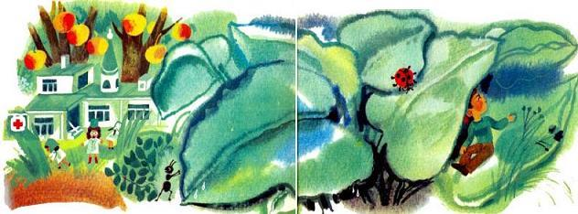

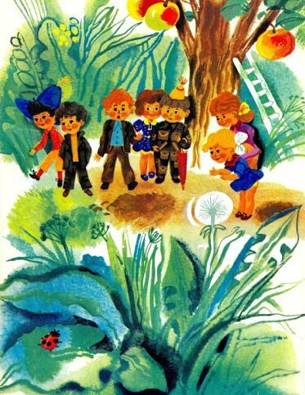
Хотя сидение в лопухах не такое уж веселое дело, но Ворчун был вне себя от радости, что вырвался на свободу. Он с наслаждением глядел на прозрачное синее небо, на свежую зеленую травку. На лице его даже появилась улыбка. Он дал сам себе клятву никогда в жизни не ворчать больше и быть довольным всем на свете, если только не попадет снова в больницу.Наконец Ворчун увидел, что Медуница скрылась в больнице. Тогда он потихоньку вылез из своей засады, разыскал Пилюлькина и отдал ему одежду.- Получай свою одежду, товарищ по несчастью, - сказал Ворчун, протягивая Пилюлькину узелок, который был у него в руках.Пилюлькин бросился обнимать своего приятеля. Они оба очень сдружились, пока находились в больнице.Пилюлькин быстро оделся.Растеряйка, Авоська, Винтик и другие малыши окружили Ворчуна и стали поздравлять его с благополучным возвращением из больницы. Все были удивлены его веселым видом.- Первый раз вижу, чтобы Ворчун улыбался! - сказал Пончик.Малышки тоже стояли вокруг и с любопытством разглядывали Ворчуна.- Как ваше имя? - спросила Пушинка.- Ворчун.- Вы шутите!- Да провались я! Почему вы так думаете?- У вас такое доброе, приветливое лицо. Вам не подходит такое имя.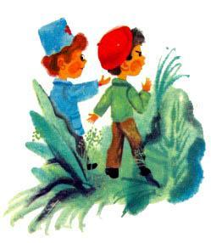У Ворчуна рот разъехался чуть ли не до ушей.- Это я не подхожу к своему имени, - сострил он.- Хотите на дерево залезть? - предложила ему Кисонька.- А можно?- Отчего же нельзя? Мы принесем вам пилу, будете работать вместе со всеми.- И мне тоже пилу, - попросил доктор Пилюлькин.- Вы этого не заслужили, потому что презираете малышек, но мы вас прощаем, - сказала Кисонька.Малышки принесли еще две пилы, и Ворчун с доктором Пилюлькиным тоже включились в работу. Ворчун говорил, что лазить по деревьям гораздо приятнее, чем сидеть взаперти у Медуницы.- И притом гораздо полезнее, - добавил доктор Пилюлькин.Он считал, что вверху воздух гораздо чище и богаче кислородом, чем внизу. Поэтому Ворчун и Пилюлькин работали на самой верхушке дерева.- Страница 23 - На другой день работа по уборке яблок и груш продолжалась. На улицах города появилась третья машина - восьмиколесный паровой автомобиль Шурупчика.Дело в том, что в городе Змеевке было замечено исчезновение Бублика. Жители знали, что он повез на своей машине Винтика и Шпунтика в Зеленый город. Но так как Бублик не вернулся из этой поездки, то все стали просить Шурупчика съездить и разузнать, не произошло ли какого-нибудь несчастного случая. Шурупчик приехал в Зеленый город, и, когда увидел, что Бублик работает со своей машиной на уборке фруктов, он не выдержал и тоже включился в работу.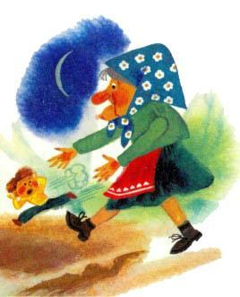Жители Змеевки прождали его до вечера, но он не вернулся даже на следующий день. По городу стали распространяться самые невероятные слухи.Одни говорили, что на дороге к Зеленому городу поселилась баба Яга - костяная нога, которая поедает всех, кого увидит. Другие говорили, что это не баба Яга, а Кащей Бессмертный. Третьи спорили и доказывали, что кащеев бессмертных не бывает, а это трехголовый дракон, и поселился он не на дороге, а в самом Зеленом городе. Каждый день этот дракон съедает по одной малышке, а когда в городе появляется малыш, то съедает малыша, потому что малыши лучше малышек.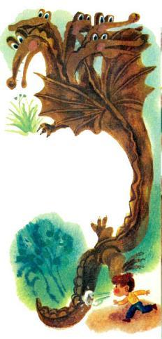После того как появилась басня про этого трехголового дракона, никто из змеевских жителей не отваживался отправиться в город к малышкам и разузнать, что там делается. Каждый считал, что гораздо благоразумнее сидеть дома. Однако в скором времени нашелся смельчак, который сказал, что пойдет и все выяснит. Это был небезызвестный Гвоздик, о котором уже говорилось в этой правдивой истории. Жители знали, что Гвоздик - бесшабашная голова и на самом деле может отправиться прямо в пасть к ненасытному дракону. Все стали уговаривать его, чтобы он не ходил, но Гвоздик и слушать не хотел. Он сказал, что очень виноват перед малышками и теперь его мучит совесть. Поэтому он хочет загладить свою вину - пойдет к ним в город и плюнет этому дракону прямо на хвост, после чего дракон якобы подохнет и прекратит свои безобразия. Откуда взял Гвоздик, что драконы от этого подыхают, - неизвестно.Гвоздик ушел. Некоторые жители очень жалели его и заранее оплакивали. Другие говорили, что жалеть о нем особенно нечего, так как без него одним хулиганом станет меньше и в городе будет потише.- Но мы ведь сами виноваты, что не перевоспитали его, - говорили первые.- Перевоспитаешь такого! - отвечали вторые. - Его перевоспитает одна лишь могила.Из этого разговора видно, что первые были те, которым Гвоздик еще не успел насолить как следует; вторые же были из тех, которым он насолил изрядно.Гвоздик, как и следовало ожидать, не вернулся, и тогда все в городе поверили слухам о драконе, о котором стали рассказывать самые сверхъестественные небылицы. Каждый из рассказывающих прибавлял этому дракону по одной голове, так что он постепенно из трехголового превратился в стоголового.
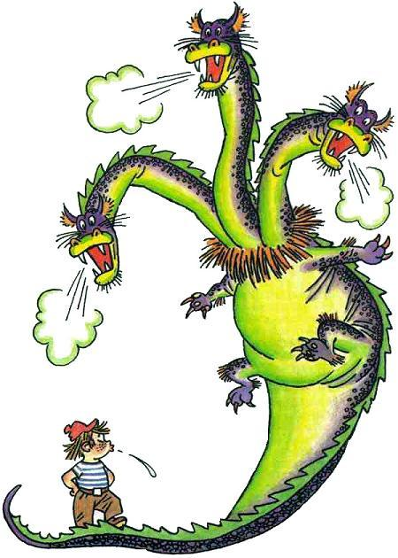
Конечно, все это были выдумки. Некоторые, самые умные читатели, уже, наверное, догадались сами, почему не вернулся Гвоздик, а тем, которые еще не догадались, можно сообщить, что Гвоздик вовсе не был проглочен драконом, так как дракон никого не глотал, да и дракона-то никакого не было. Гвоздик просто увлекся работой. У него тоже появилось желание забраться на дерево и поработать пилой. Ведь это так интересно и к тому же опасно. Какой же малыш отступит перед опасностью?В эти дни один только Тюбик сидел дома и писал портреты. Каждой малышке хотелось иметь портрет, и они совершенно замучили его своими требованиями. Всем обязательно хотелось быть самыми красивыми. И напрасно Тюбик доказывал, что каждый красив по-своему и что даже маленькие глаза могут быть тоже красивыми. Нет! Все малышки требовали, чтобы глаза обязательно были большие, ресницы длинные, брови дугой, рот маленький. В конце концов Тюбик перестал спорить и рисовал так, как от него требовали. Это было значительно удобнее, так как не вызывало никаких лишних пререканий, и к тому же Тюбик заметил, что может провести рационализацию в портретном деле.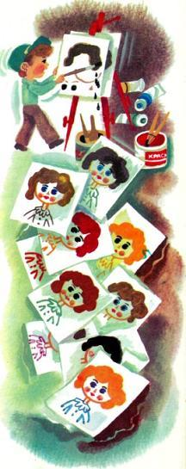Поскольку всем требовалось одно и то же, Тюбик решил сделать так называемый трафарет. Взяв кусок плотной бумаги, он прорезал в ней пару больших глаз, длинные, изогнутые дугой брови, прямой, очень изящный носик, маленькие губки, подбородочек с ямочкой, по бокам парочку небольших, аккуратных ушей. Сверху вырезал пышную прическу, снизу - тонкую шейку и две ручки с длинными пальчиками. Изготовив такой трафарет, он приступил к заготовке шаблонов.Что такое шаблон, сейчас каждому станет ясно. Приложив трафарет к куску бумаги, Тюбик мазал красной краской то место, где в трафарете были прорезаны губы. На бумаге сразу получался рисунок губ. После этого он прокрашивал телесной краской нос, уши, руки, потом темные или светлые волосы, карие или голубые глаза. Таким образом получались шаблоны.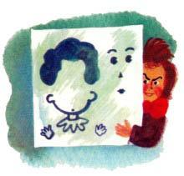Этих шаблонов Тюбик наделал несколько штук. Если у малышки были голубые глаза и светлые волосы, он брал шаблон с голубыми глазами и светлыми волосами, добавлял немножечко сходства, и портрет был готов. Если же у малышки были волосы и глаза темные, то у Тюбика и на этот случай имелся шаблон.Таких шаблонных портретов Тюбик нарисовал множество. Это усовершенствование очень ускоряло работу. К тому же Тюбик сообразил, что по трафарету, изготовленному рукой опытного мастера, каждый коротышка может заготовлять шаблоны, и привлек к этому делу Авоську. Авоська с успехом закрашивал по трафарету шаблоны нужными красками, и шаблоны получались ничем не хуже тех, которые были изготовлены рукой самого Тюбика. Такое разделение труда между Тюбиком и Авоськой еще больше ускоряло работу, что имело огромный смысл, так как количество желающих заказать портрет не уменьшалось, а с каждым днем увеличивалось.Авоська очень гордился своей новой должностью. Про Тюбика и про себя он говорил с гордостью: "Мы - художники". Но сам Тюбик не был доволен своей работой и называл ее почему-то халтурой. Он говорил, что из всех портретов, которые он нарисовал в Зеленом городе, настоящими произведениями искусства могут считаться только портреты Снежинки и Синеглазки, остальные годятся лишь на то, чтобы покрывать ими горшки и кастрюли.Этого мнения не разделяли, впрочем, обладательницы портретов. Всем нравилось, что они получились красивыми, а сходство, говорили они, - это дело десятое. На все можно смотреть по-разному.- Страница 24 - 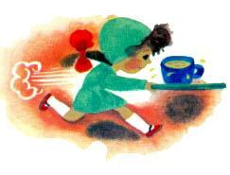После бегства Ворчуна и Пилюлькина весь обслуживающий персонал больницы был занят лечением единственного больного - Пульки, который, видя со стороны всех такое внимание к своей особе, совсем избаловался. То он требовал, чтобы ему на обед варили суп из конфет и кашу из мармелада; то заказывал котлеты из земляники с грибным соусом, хотя каждому известно, что таких котлет не бывает; то приказывал принести яблочное пюре, а когда приносили яблочное пюре, он говорил, что просил грушевого квасу; когда же приносили квас, он говорил, что квас воняет луком, или еще что-нибудь выдумывал.Все нянечки сбились с ног, исполняя его капризы. Они говорили, что у них спокон веку такого больного не было, что это сущее наказание, а не больной, и чтобы он выздоравливал уж поскорее, что ли.Каждое утро он посылал одну из нянечек искать по городу свою собаку Бульку. Когда нянечка, устав шататься по городу, возвращалась в больницу в надежде, что он уже забыл о своей собаке, Пулька обязательно спрашивал: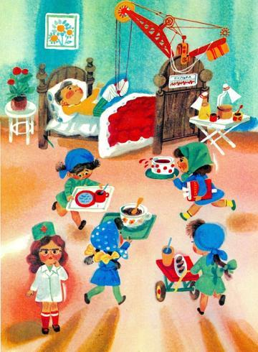- Ну, нашла?- Да ее нет нигде.- Так ты, должно быть, и не искала!- Да вот честное слово, все улицы исходила!- А почему я не слышал, как ты звала? Иди-ка снова ищи!Бедная нянечка выходила за ворота и, не зная, куда податься, время от времени кричала:- Булька! Булька! Чтоб ты пропал!Она знала, что ее крики делу не помогут, но выполняла требования Пульки, так как это, по ее мнению, успокаивало больного. Другую нянечку Пулька посылал наблюдать, что делают остальные малыши, и докладывать ему по три раза в день: утром, в обед и вечером. Третью нянечку он заставлял рассказывать ему с утра до вечера сказки, и, если сказки были неинтересные, он прогонял ее и требовал, чтобы прислали другую нянечку, которая знает сказки получше. Он страшно сердился, если никто из товарищей не приходил навестить его. Когда же кто-нибудь приходил, он прогонял его и говорил, что ему мешают слушать сказки.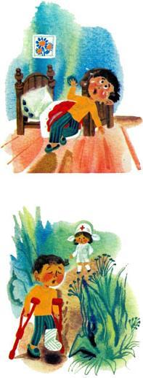Медуница видела, что характер больного день ото дня портится, и говорила, что он сделался в двадцать раз хуже Ворчуна и Пилюлькина, вместе взятых. Помочь больному могла только выписка из больницы, но нога у него все еще болела. К тому же Пулька сам себе повредил.Однажды, проснувшись утром, он почувствовал, что нога не болит. Вскочив с постели, он побежал по палате, но не пробежал и десяти шагов, как нога у него подвернулась, и он упал. Беднягу перенесли на руках в постель. Сразу появилась опухоль, а к вечеру подскочила температура. Медуница просидела целую ночь у его постели, не смыкая глаз. Благодаря ее стараниям опухоль опала, но лечение ноги из-за этого случая затянулось.Наконец больному разрешили на короткое время вставать с постели. Опираясь на костыль и держась рукой за стены, Пулька потихоньку передвигался по палате и постепенно учился ходить. Потом ему разрешили на часок выходить во двор и гулять в сопровождении нянечки вокруг больницы. От этих прогулок характер больного улучшился, он стал менее раздражительным, но все же, когда приходил срок возвращаться в палату, Пулька выходил из себя, кричал: "Не пойду!" - и махал на нянечку костылем. Приходилось больного хватать в охапку и насильно укладывать в постель.В результате таких решительных мер лечение пошло успешно, и скоро Пульке было объявлено, что через день его выпишут из больницы. Малыши и малышки с радостью услышали эту добрую весть.В назначенный день все население собралось у входа в больницу. Все приветствовали выздоровевшего больного, дарили ему цветы, а он говорил:- Вот мы и все в сборе! Не хватает только Знайки да моего Бульки.- Ну ничего, - утешали его малышки, - может быть, и Знайка ваш найдется и Булька отыщется.- Как же они сами найдутся? - отвечал Пулька. - Их надо искать.
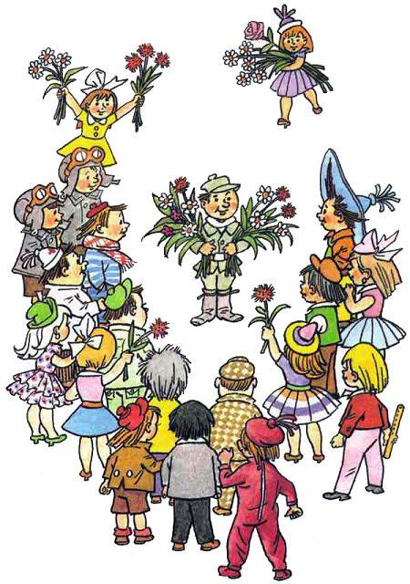
- Да, - сказал Незнайка, - придется искать этого глупенького Знайку, а то пропадет без нас где-нибудь.- Почему же он глупенький? - возразил доктор Пилюлькин.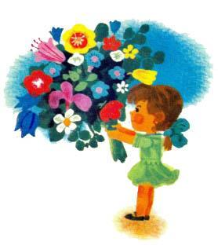- Конечно, глупенький, и еще трусишка вдобавок, - ответил Незнайка.- И вовсе он нетрусишка... - начал было Ворчун.Но Незнайка его перебил:- А ты молчи! Кто у нас главный, ты или я? Или, может быть, ты снова хочешь в больницу?Услыхав про больницу. Ворчун замолчал.Снежинка сказала:- Мы назначим на воскресенье бал по случаю выздоровления всех больных, а потом вы можете отправляться на поиски своего глупенького Знайки. А когда вы его найдете, мы устроим еще один бал. Это даже замечательно будет.- Чудно! Чудно! - обрадовались все.Неизвестно, чему больше обрадовались: то ли возможности найти Знайку, то ли возможности устроить по этому поводу еще один бал. Этот вопрос остался невыясненным.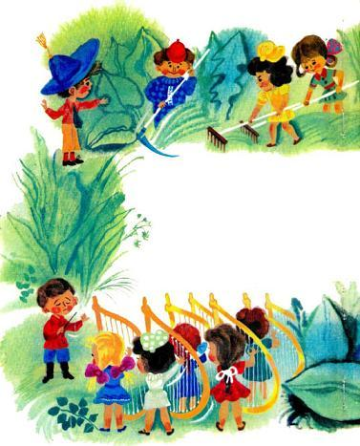Работа по уборке фруктов была окончена. Все подвалы были наполнены доверху, а на деревьях осталось еще много яблок, груш и слив. Решено было подарить их змеевским малышам.Все принялись за работу по подготовке к балу. Часть населения расчищала заросшую травой круглую танцевальную площадку, другая часть устраивала вокруг площадки красивую ограду. Торопыжка, Молчун и Гвоздик, вооружившись топорами, принялись сооружать рядом с площадкой двухэтажную беседку для оркестра. Другие малыши строили палатки для газированной воды, мороженого и прочих сластей. Вся эта работа велась под музыку, так как Гусля отобрал десять самых лучших арфисток и организовал оркестр. Они тут же принялись делать репетиции.Удивительнее всего было то, что Гвоздик работал с увлечением. Он выполнял все, что ему поручали, и не вытворял никаких фокусов. Он как будто переродился.- Как это хорошо с вашей стороны, что вы помогаете нам! - говорила ему Кисонька.- А почему не помочь? - отвечал Гвоздик. - Уж ежели надо, так я хоть башку расшибу, а сделаю.- Вы все так старательно делаете, просто приятно смотреть, - говорила Ласточка. - Вы, как видно, любите работать.- Очень люблю, - признался Гвоздик. - Я всегда люблю что-нибудь делать. Когда нечего делать - я не знаю, что делать, и начинаю делать то, чего вовсе не нужно делать. От этого получается одна только чепуха, и за это мне даже бывает влетка.Гвоздик громко шмыгнул носом и провел по нему кулаком.- Это какая влетка? - спросила Кисонька.- Ну, трепанация.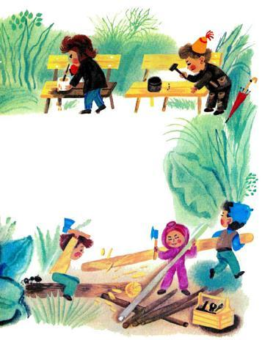- Что значит трепанация?- Ну, просто колотят.- Ах, бедный! - воскликнула Кисонька. - А вы лучше не делайте, чего не следует. Лучше к нам приходите. У нас всегда найдется для вас какая-нибудь работа: забор починить, стекло разбитое вставить...- Хорошо, - согласился Гвоздик.- А на бал к нам придете?- А можно?- Почему же нельзя? Только умойтесь как следует, хорошенечко причешитесь и приходите. Мы приглашаем вас.- Хорошо, я приду. Спасибо.Кисоньке очень понравилось, что Гвоздик так вежливо разговаривал и даже сказал спасибо. Она зарделась от удовольствия и, отойдя с Ласточкой в сторону, зашептала:- Его совсем нетрудно будет воспитывать.- Его надо почаще хвалить, - ответила Ласточка. - Это ему полезно. Всегда, если нашалит, надо поругать, а если сделает хорошо, надо похвалить, тогда он в другой раз будет стараться сделать хорошо, чтобы еще раз похвалили. Кроме того, следует приучить его к хорошим манерам, а то он так неизящно шмыгает своим носом.- И к тому же у него очень засорена речь, - подхватила Кисонька. - Что это за слова: башка, чепуха, влетка! Надо будет поработать над его речью и постепенно отучить от некрасивых слов.А Гвоздик, довольный тем, что его похвалили, еще старательнее стал работать. Каждому ведь нравится, когда его хвалят.- Страница 25 - 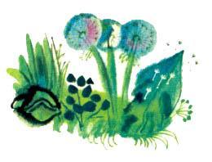После того как Гвоздик не вернулся домой, никто из жителей Змеевки не осмеливался отправиться в Зеленый город. Разнесся слух, что стоголовый дракон скоро прикончит всех малышек, а потом явится в Змеевку и начнет глотать малышей. Время шло, но дракон не появлялся, а вместо него в одно прекрасное утро в Змеевке появился совсем незнакомый малыш. Он рассказывал, что летел на воздушном шаре вместе со своими товарищами и спрыгнул с парашютом, когда шар стал падать. Он приземлился в дремучем лесу и с тех пор скитался по полям, по лесам, разыскивая своих товарищей, которые улетели дальше на воздушном шаре.Некоторые, самые догадливые, читатели уже, наверно, догадались, что этот незнакомый малыш был не кто иной, как Знайка. Вместо того чтобы преспокойно вернуться домой, Знайка решил разыскать своих друзей.Жители Змеевки рассказали Знайке, что в Зеленом городе несколько дней назад появились малыши, которые тоже летели на воздушном шаре и разбились. Двое из них приходили в Змеевку за паяльником, а потом уехали обратно в Зеленый город вместе с шофером Бубликом. Знайка стал расспрашивать об этих двух малышах. Когда ему описали их и сказали, что оба были в кожаных куртках, он сразу догадался, что это были Винтик и Шпунтик.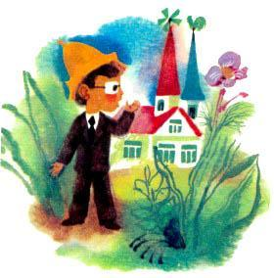Писатель Смекайло, который тоже был тут со своим бормотографом и слышал этот разговор, подтвердил, что малышей на самом деле звали Винтиком и Шпунтиком.Знайка очень обрадовался. Он сказал, что сейчас же отправится в Зеленый город, и просил показать ему дорогу туда. Услышав это, жители опечалились и сказали, что в Зеленый город ходить нельзя, так как там поселился стоголовый дракон, который пожирает малышек, не говоря уже о малышах.- Что-то я ни разу в жизни не встречал стоголовых драконов! - недоверчиво усмехнулся Знайка.- Что вы! Что вы! - замахали все на него руками. - А Бублика нашего кто съел? Уж сколько дней прошло с тех пор, как он повез в Зеленый город Винтика и Шпунтика, да так и не вернулся обратно.- А Шурупчика кто сожрал? - спросили другие. - Он поехал в Зеленый город за Бубликом и тоже не вернулся. А какой прекрасный механик был! Все на свете делать умел.- А Гвоздика кто слопал? - спросили третьи. - Ну, этого хоть и не жаль, потому что, если сказать по правде, дрянь коротышка был, но все-таки должен же был его кто-то съесть!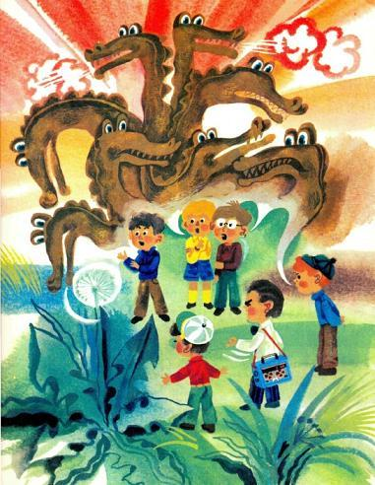Знайка задумался. Потом сказал:- В науке ничего не известно о существовании стоголовых драконов. Значит, их нет.Смекайло сказал:- Но в науке ничего не известно также о том, что драконы не существуют. Значит, они могут существовать. Раз об этом говорят, следовательно, что-то есть.- Про бабу Ягу тоже говорят, - ответил Знайка.- Что же, по-вашему, бабы Яги нет?- Конечно, нет.- Бросьте сказки рассказывать!- Это не сказки. Это баба Яга - сказки.Знайка твердо решил отправиться в Зеленый город, и, сколько жители ни отговаривали его, он стоял на своем. Нечего делать - малыши покормили его, потом вывели на окраину города и показали дорогу в Зеленый город. Все считали, что он идет на верную гибель, и со слезами на глазах прощались с ним.В это время вдали на дороге показалось облако пыли. Оно быстро приближалось и становилось больше. Коротышки бросились врассыпную, спрятались по домам и стали выглядывать в окна. Все решили, что это стоголовый дракон уже бежит. Только Знайка не испугался и остался посреди улицы.Скоро все увидели, что к городу приближаются один за другим три автомобиля. Это они подняли пыль на дороге. На первой машине лежало большое краснобокое яблоко, на второй - спелая груша, на третьей машине помещалось с полдесятка слив. Поравнявшись со Знайкой, машины остановились, и из них вылезли Бублик, Шурупчик и Гвоздик. Увидев это, коротышки выбежали из домов, стали обнимать Бублика и Шурупчика и даже Гвоздика. Все расспрашивали про дракона, а когда услышали, что никакого дракона нет и никогда не было, то страшно удивились.- Почему же вы пропадали так долго? - спрашивали все.- Мы работали на уборке фруктов, - ответил Гвоздик.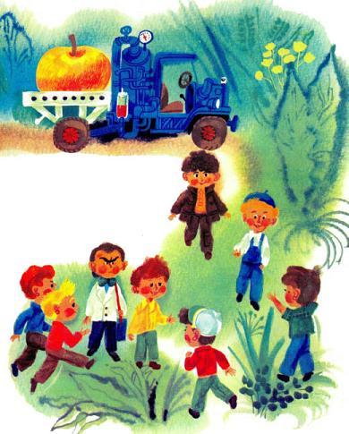Этот ответ вызвал у всех улыбку.- Остальные, может быть, и работали, а ты-то уж, наверно, все время лазил по заборам да бил стекла! - с насмешкой сказал Смекайло.- А вот и нет! - с обидой ответил Гвоздик. - Я тоже работал. Я это... как бы это попонятней сказать... перевоспитался, вот!Шурупчик и Бублик подтвердили, что Гвоздик на самом деле перевоспитался, что малышки остались очень довольны его работой и подарили за это жителям Змеевки кучу яблок, груш и слив.Все малыши обрадовались, так как очень любили фрукты.Бублик, узнав о том, что Знайка отправляется в Зеленый город, вызвался отвезти его на своей машине, и скоро они уехали.Жители Змеевки с веселыми лицами ходили по улицам. Все были рады тому, что дракона нет, что Бублик и Шурупчик нашлись, и в особенности тому, что Гвоздик перевоспитался. Некоторые, правда, не верили в это перевоспитание и подозрительно следили за ним, боясь, как бы он опять не начал бить стекла. Через некоторое время Гвоздика увидели на реке. Он сидел на берегу в одних трусиках и стирал свою одежду.- Для чего это тебе понадобилось вдруг - одежду стирать? - спросили его.- Завтра пойду на бал, - сказал Гвоздик. - Для этого мне надо одеться почище и причесаться.- Разве у малышек будет бал?- Будет. Бублик и Шурупчик тоже пойдут. Их тоже пригласили.- Ты хочешь сказать, что и тебя пригласили? - недоверчиво спросили малыши.- А то как же! Конечно, пригласили.- Ну-ну! - покрутили головами малыши. - Уж если малышки пригласили его на бал - значит, он на самом деле перевоспитался. Кто бы подумать мог!
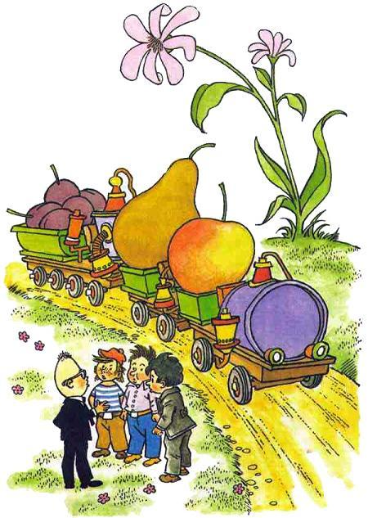
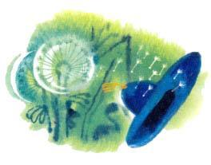Работа по подготовке к балу была в полном разгаре. Беседка для оркестра и палатки вокруг танцевальной площадки уже были построены. Тюбик расписывал беседку самыми затейливыми узорами, а остальные малыши окрашивали палатку во все цвета радуги. Малышки украшали площадку цветами, разноцветными фонариками и флажками. Незнайка носился туда и сюда и распоряжался изо всех сил. Ему казалось, что работа идет очень медленно. Он кричал, суетился и только другим мешал. К счастью, каждый и без него знал, что нужно делать.Кто-то придумал устроить вокруг площадки скамеечки, но не было досок. Незнайка готов был рвать на себе волосы от досады.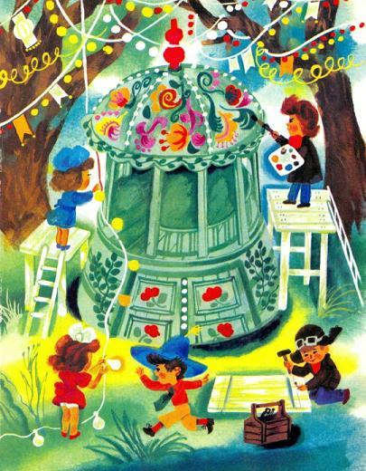- Эх, - кричал он, - не могли лишних досок привезти, а теперь все машины уехали в Змеевку! Ну-ка, давайте ломать какую-нибудь палатку. Мы из нее скамеек наделаем.- Правильно! - закричал Авоська и уже бросился с топором к ближайшей палатке.- Что ты! - сказал Тюбик. - Строили-строили, красили-красили, а теперь ломать?- Не твое дело! - кричал Авоська. - Скамейки тоже нужны.- Но нельзя же одно делать, другое ломать!- А ты чего тут распоряжаешься? - вмешался Незнайка. - Кто у нас главный, ты или я? Сказано ломать - значит, ломать!Неизвестно, до чего бы дошел этот спор, но тут вдали показалась машина.- Бублик вернулся! - закричали все радостно. - Теперь можно будет досок привезти и не нужно палатку ломать.Машина подъехала. Из кабины вылез Бублик. За ним появился еще один коротышка. Все с изумлением смотрели на него.- Батюшки, да ведь это наш Знайка! - закричал доктор Пилюлькин.- Знайка приехал! - завопил Растеряйка.Малыши моментально окружили Знайку, стали обнимать его, целовать.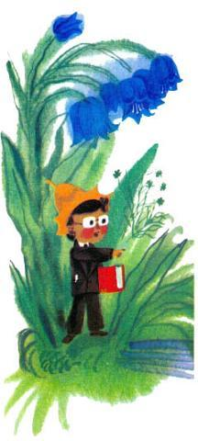- Наконец-то мы тебя нашли! - говорили они.- Как это - вы меня нашли? - удивился Знайка. - По-моему, это я вас нашел!- Да, да, правильно, ты нас нашел, но мы думали, что ты нас совсем покинул!- Я вас покинул? - снова удивился Знайка. - По-моему, это вы меня покинули!- Ты ведь спрыгнул на парашюте, а мы остались, - ответил Пончик.- А зачем вы остались? Я ведь дал команду всем прыгать. Надо было прыгать за мной, потому что шар все равно уже не мог долго лететь, а вы, наверное, струсили, побоялись.- Да, да, струсили... - закивали все головами.- Конечно, струсили! - сказал Незнайка. - Побоялись прыгать. Интересно было бы выяснить, кто первый струсил.- Кто? - спросил Небоська. - Ты же первый небось и струсил.- Я? - удивился Незнайка.- Конечно, ты! - закричали тут все. - Кто сказал, что не надо прыгать? Разве не ты?- Ну, я, - сознался Незнайка. - А зачем вы меня слушали?- Правильно! - усмехнулся Знайка. - Нашли кого слушать! Будто не знаете, что Незнайка осел?- Ну вот, - развел Незнайка руками, - теперь выходит, что я осел!- И трусишка, - добавил Сиропчик.- Да к тому же еще врунишка, - подхватил Пончик.- Это когда я врал? - удивился Незнайка.- А кто говорил, что ты шар выдумал? - спросил Пончик.- Что ты, что ты! - замахал Незнайка руками. - Никакого шара я не выдумывал. Это Знайка выдумал шар.- А кто говорил, будто ты у нас главный? - напирал на Незнайку Сиропчик.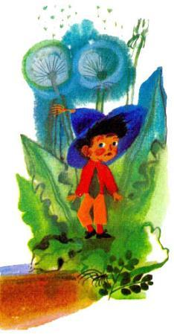- Да какой я главный! Я так просто... Ну, просто совсем ничего, - оправдывался Незнайка.- А мы теперь на тебя просто - тьфу! Теперь у нас Знайка главный! - продолжал кричать Сиропчик.Малышки, которые слышали весь этот разговор, стали громко смеяться. Они увидели, что Незнайка - обыкновенный хвастун. Галочка и Кубышка побежали сейчас же рассказывать всем, что Незнайка оказался лгунишкой и что шар выдумал вовсе не он, а Знайка.Синеглазка подошла к Незнайке и с презрением сказала:- Вы зачем нас обманывали? Мы вам верили - думали, что вы на самом деле умный, честный и смелый, а вы оказались жалким обманщиком и презренным трусишкой!Она с гордостью отвернулась от Незнайки и подошла к Знайке, вокруг которого уже собралась толпа малышек. Всем было интересно поглядеть на него и послушать, что он рассказывал.- Скажите, а это правда, что когда летишь на воздушном шаре, то земля внизу кажется величиной с пирог? - спросила Знайку Белочка.- Нет, это неправда, - ответил Знайка. - Земля очень большая, и, сколько ни поднимайся на воздушном шаре, она кажется еще больше, так как сверху открывается более широкий вид.- А скажите, пожалуйста, это правда, что облака очень твердые и вам во время полета приходилось рубить их топором? - спросила Синеглазка.- Тоже неправда, - ответил Знайка. - Облака мягкие, как воздух, потому что они сделаны из тумана, их вовсе не к чему рубить топором.Малышки стали спрашивать Знайку, правда ли, что воздушные шары надуваются паром, правда ли, что воздушный шар может летать вверх ногами, правда ли, что, когда они летели, был мороз в тысячу градусов и одна десятая. Знайка ответил, что все это неправда, и спросил:- Кто это вам наговорил таких глупостей?- Это Незнайка, - ответила Заинька и засмеялась.Все повернулись к Незнайке и громко захохотали. Незнайка покраснел от стыда и готов был провалиться сквозь землю. Он бросился бежать и спрятался в зарослях одуванчиков.
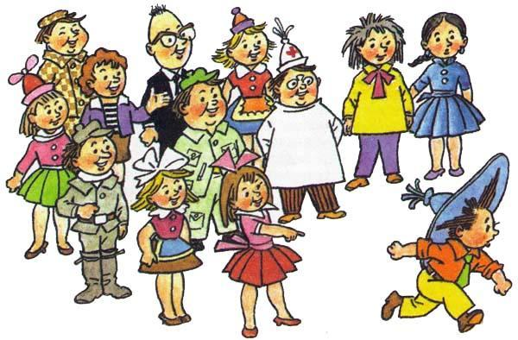
"Буду сидеть в одуванчиках, а потом они забудут про эту историю - и я вылезу", - решил Незнайка.Знайке очень хотелось осмотреть Зеленый город. Синеглазка, Снежинка и другие малышки пошли с ним, чтоб показать ему все достопримечательности. Знайка внимательно осмотрел мост через реку, потом стал осматривать тростниковый водопровод. Его очень заинтересовало устройство водопровода и фонтанов. Малышки подробно рассказали ему, как устроен водопровод и как нужно делать фонтаны, чтобы вода била вверх, а не вниз.
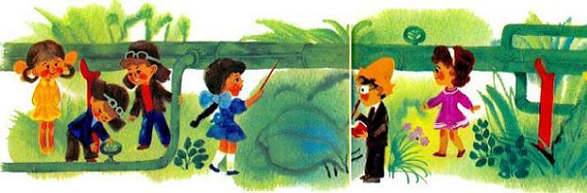
Знайке понравилось, что у малышек всюду был образцовый порядок и абсолютная чистота. Он похвалил их за то, что они даже тротуары на улице застилали половиками. Малышки обрадовались и стали приглашать Знайку в дома, чтобы он посмотрел внутреннее устройство. Внутри было так же хорошо и чисто, как и снаружи.
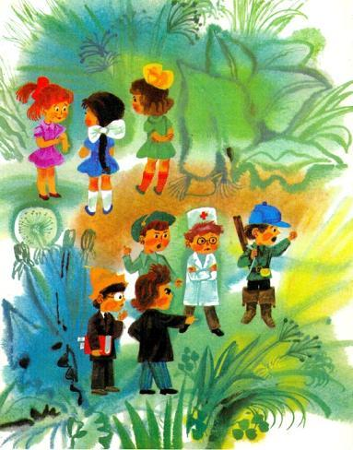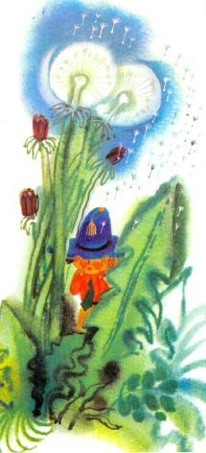
В одном из домов Знайка увидел шкаф с книгами и сказал, что когда вернется домой, то и себе сделает книжный шкаф.- Разве у вас нет книжного шкафа? - спросили малышки.- Нет, - признался Знайка.- Где же у вас книги хранятся?Знайка только рукой махнул. Ему стыдно было признаться, что у него книги лежали просто на столе, а то и под столом и даже под кроватью.Знайку, конечно, заинтересовали и арбузы. Малышки рассказали ему про Соломку, и Знайке захотелось познакомиться с ней. Малышки разыскали Соломку и познакомили со Знайкой. Знайка стал расспрашивать ее обо всем, что его интересовало. Соломка рассказала ему о своей работе по выращиванию разных фруктов и овощей. Знайка слушал очень внимательно и даже записывал кое-что в свою записную книжечку.- Вот это умный малыш, - говорили малышки. - Сразу видно, что любит чему-нибудь поучиться.А у Незнайки, конечно, не хватало терпения сидеть в зарослях одуванчиков. Время от времени он вылезал, и вот тут-то ему приходилось туго. Малышки вовсе не обращали на него никакого внимания, будто его и не существовало, но зато малыши просто не давали проходу.- Незнайка врун! - кричали они. - Незнайка хвастун! Незнайка трусишка!"Нет, видно, еще не забыли!" - с досадой думал Незнайка и бросался обратно в одуванчики.Через некоторое время он опять вылезал, и все повторялось снова. Наконец он сказал:- Не буду больше вылезать! Надо быть твердым. Буду твердо сидеть здесь хоть до завтрашнего дня. Вылезу, только когда бал начнется.- Страница 27 - На другой день состоялся бал, которого все с таким нетерпением ждали. Вокруг танцевальной площадки красовались нарядные палатки. Они сверкали яркими красками, словно пряничные избушки. Над площадкой были протянуты веревочки, на которых висели разноцветные фонарики и флажки. Такие же флажки и фонарики висели на всех деревьях вокруг. Каждое дерево было похоже на нарядную новогоднюю елку.На втором этаже беседки, которая была украшена цветами, помещался оркестр из десяти малышек. Каждая малышка играла на арфе. Здесь были совсем маленькие арфы, которые нужно было держать в руках; были арфы побольше, которые держали на коленях; были также большие арфы, которые стояли на полу, а одна арфа была совсем огромная: чтобы играть на ней, нужно было взбираться на лесенку.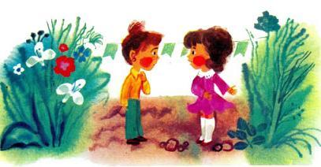Вечер еще не наступил, но все уже собрались вокруг площадки и ждали гостей из Змеевки. Первым приехал Гвоздик. Он был в чистенькой рубашке, умытый, причесанный. Правда, один вихор на самой макушке торчал у него кверху вроде петушиного гребешка, но все-таки было видно, что Гвоздик основательно поработал над своей прической.- Вот теперь вы хороший малыш, - сказала ему Кисонька. - Вам, наверно, самому приятно быть таким нарядным и чистеньким.- Конечно, - согласился Гвоздик, одергивая на себе рубашку.Вслед за Гвоздиком приехали Шурупчик и Бублик, а за ними стали появляться и другие жители Змеевки. Хотя их никто и не приглашал, но каждый из них говорил, что он приехал поблагодарить малышек за фрукты, и тут же получал приглашение остаться на бал.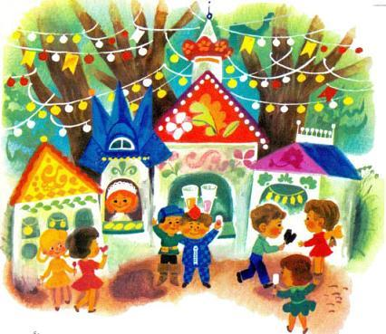А Незнайка на самом деле просидел в одуванчиках до начала бала. По правде сказать, он не столько сидел, сколько лежал, то есть, попросту говоря, спал, но, как только увидел, что малыши начинают собираться, он вылез и направился прямо к площадке.Малыши увидели его и стали кричать:- А, врунишка, и ты пришел! Ну-ка иди расскажи, как ты вверх ногами летал!- Ну-ка расскажи, как ты облако вместо киселя съел! - закричал, подскакивая к нему, Пончик.Незнайка страшно обиделся. Он повернулся и пошел куда глаза глядят. Малыши кричали ему что-то вдогонку и смеялись, но он даже не слышал.Не разбирая дороги, он забрел на край города, наткнулся там на забор и набил на лбу шишку. Остановившись, он поднял глаза и увидел на заборе надпись: "Незнайка дурак".- Ну вот! - сказал Незнайка. - Уже про меня начинают писать надписи на заборах.Ему стало так жалко себя, так жалко, что и сказать нельзя! Он прижался к забору лбом, и слезы закапали из его глаз.- Ах, какой я несчастный! - говорил он. - Все теперь смеются надо мной! Все меня презирают! И никто, никто на свете не любит меня!Он долго стоял, прижимаясь к забору лбом, а слезы все лились и никак не могли остановиться. Вдруг он почувствовал, что его кто-то трогает за плечо, и чей-то ласковый голос сказал:- Не плачьте, Незнайка!Он обернулся и увидел Синеглазку.- Не надо плакать, - повторила она.Незнайка отвернулся от нее, вцепился руками в забор и завыл еще громче. Синеглазка молча погладила его по плечу рукой. Незнайка задергал плечом, стараясь сбросить ее руку, и даже ногой задрыгал.- Ну, не надо, не надо быть таким злым! - ласково заговорила она. - Ведь вы добрый, хороший малыш. Вам хотелось казаться лучше, поэтому вы стали хвастаться и обманывать нас. Но теперь ведь вы больше не будете делать так? Не будете?Незнайка молчал.- Скажите, что не будете. Ведь вы хороший!- Нет, я плохой!- Но ведь бывают и хуже.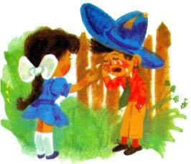- Нет, я самый плохой...- Неправда! Гвоздик был хуже вас. Вы никогда не делали таких пакостей, какие позволял себе Гвоздик, а ведь и он в конце концов исправился. Значит, если вы захотите, то тоже сможете сделаться лучше. Скажите, что больше не будете делать так, и начинайте новую жизнь. О старом больше не будем вспоминать.- Ну, не буду! - угрюмо буркнул Незнайка.- Вот видите, как хорошо! - обрадовалась Синеглазка. - Теперь вы постараетесь быть честным, смелым и умным, будете совершать хорошие поступки, и вам не придется больше выдумывать, чтобы казаться лучше. Правда?- Правда, - ответил Незнайка.Он грустно взглянул на Синеглазку и улыбнулся сквозь слезы.Синеглазка взяла его за руку:- Пойдемте туда, где все.Скоро они были у танцевальной площадки. Пончик увидел, что Незнайка возвращается с Синеглазкой, и заорал во все горло:- Незнайка обманщик! Незнайка осел!- Расскажи, как ты облако проглотил! - закричал Сиропчик.
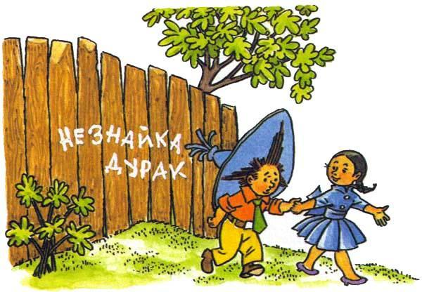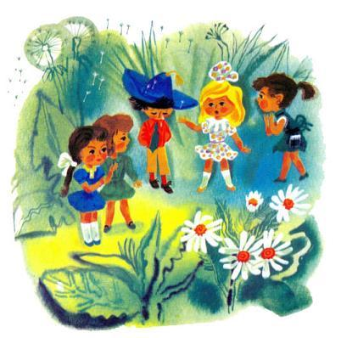
- Стыдно, малыши! - воскликнула Синеглазка. - Зачем вы его дразните?- А зачем он обманывал? - сказал Пончик.- Разве он вас обманывал? - удивилась Синеглазка. - Он обманывал нас, а вы молчали - значит, были с ним заодно!- Вы ничем не лучше его! - воскликнула Снежинка. - Вы ведь знали, что он врет да хвастает, и никто не остановил его. Никто не сказал ему, что это нехорошо. Чем же вы лучше?- Мы и не говорим, что мы лучше, - пожал Пончик плечами.- Ну и не дразните его, раз сами не лучше! - вмешалась в разговор Кисонька. - Другие на вашем месте давно помогли бы ему исправиться.Пончику и Сиропчику стало стыдно, и они перестали дразнить Незнайку.Ласточка подошла к нему и сказала:- Бедненький! Вы плакали? Вас задразнили. Малыши такие взбалмошные, но мы не дадим вас в обиду. Мы не позволим никому вас дразнить. - Она отошла в сторону и зашептала малышкам: - С ним надо обращаться поласковее. Он провинился и за это наказан, но теперь он раскаялся и будет вести себя хорошо.- Конечно! - подхватила Кисонька. - А дразнить - это плохо. Он обозлится и начнет вести себя еще хуже. Если же его пожалеть, то он сильнее почувствует свою вину и скорее исправится.Малышки окружили Незнайку и стали его жалеть. Незнайка сказал:- Я раньше не хотел водиться с малышками и считал, что малыши лучше, а теперь я вижу, что малыши вовсе не лучше. Малыши только и делали, что дразнились, а малышки заступились за меня. Теперь всегда буду с малышками дружить.- Страница 28 - 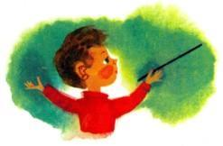Тут заиграла музыка, и все бросились танцевать. Торопыжка закружился с черноволосой Галочкой, Знайка танцевал со Снежинкой, Ворчун - с Ласточкой. И - кто бы мог подумать! - доктор Пилюлькин танцевал с Медуницей. Да, да! Медуница тоже пришла на бал. Вместо белого халата, в котором все привыкли видеть ее, она надела красивое платье с цветочками и совсем не была похожа на ту строгую Медуницу, которая так властно распоряжалась у себя в больнице. Она кружилась в танце, положив свою руку на плечо Пилюлькину, и, улыбаясь, говорила ему:- Сознайтесь все-таки, что наш метод лечения гораздо лучше вашего. Разные ссадины, раны, царапины, синяки, чирьи и даже нарывы следует мазать медом. Мед - очень хорошее дезинфицирующее средство и предохраняет от нагноения.- Не могу с вами согласиться, - спорил доктор Пилюлькин. - Все раны, царапины, ссадины следует мазать йодом. Йод тоже очень хорошее дезинфицирующее средство и предохраняет от нагноения.- Но согласитесь все-таки, что ваш йод обжигает кожу, в то время как лечение медом проходит совершенно безболезненно.- Могу согласиться, что лечение медом может оказаться подходящим только для малышек, но для малышей ваш мед совсем не годится.- Почему же? - удивилась Медуница.- Вы ведь сами сказали, что лечение медом проходит безболезненно.- А вам обязательно надо, чтобы было болезненно?- Обязательно, - ответил доктор Пилюлькин. - Если малыш полезет через забор и оцарапает ногу, то царапину надо прижечь йодом, чтобы малыш запомнил, что лазить через забор опасно, и в другой раз не лез через забор.- А в другой раз он полезет не через забор, а заберется на крышу, упадет и разобьет себе голову, - сказала Медуница.- Тогда мы намажем ему голову йодом, и он запомнит, что лазить на крышу тоже опасно. Йод имеет очень большое воспитательное значение.- Доктор должен думать не о воспитательном значении, а об облегчении страданий больного, - ответила Медуница. - Своим же йодом вы только увеличиваете страдания.- Доктор обо всем должен думать, - сказал Пилюлькин. - Конечно, если вы лечите малышек, то можете вообще ни о чем не думать, но когда вы лечите малышей...- Поговорим лучше о чем-нибудь другом, - перебила его Медуница. - С вами просто невозможно танцевать.- Нет, это с вами невозможно танцевать!- Вы не очень-то вежливы!- Да, я невежлив, когда при мне высказывают такие невежественные взгляды.- Это вы высказываете невежественные взгляды! Вы не доктор, а несчастненький лекаришка.- А вы... вы!..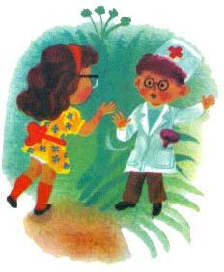От обиды доктор Пилюлькин не мог ничего сказать.Он остановился посреди танцевальной площадки и судорожно открывал рот, словно вытащенная из воды рыба. На него стали налетать танцующие пары. Медуницу совсем затолкали. Она дернула его за рукав:- Ну, танцуйте! Чего же вы стали? Мы всем мешаем!Пилюлькин махнул рукой, и они снова принялись танцевать. Сначала танцевали молча, потом опять принялись спорить о методах лечения.Пончик танцевал с Кубышкой. Между ними происходил совсем другой разговор.- Любите ли вы конфеты? - спрашивал Пончик.- Очень, - отвечала Кубышка. - А вы?- Я тоже. Но больше всего я люблю пирожные.- А я больше всего на свете люблю мороженое.Винтик танцевал с Белочкой.- Я мечтаю выучиться ездить на автомобиле, - говорила Белочка. - У нас многие малышки научились - значит, и я смогу.- Это очень просто, - подтвердил Винтик. - Сначала нужно выжать сцепление, потом дать газ...Незнайка танцевал с Синеглазкой. Впрочем, это только так говорится, что Незнайка танцевал. На самом деле танцевала одна Синеглазка, а Незнайка прыгал как козел, наступал Синеглазке на ноги и все время толкал других. Наконец Синеглазка сказала:- Давайте посидим лучше.Они сели на лавочке.- А знаете, - сказал Незнайка, - я ведь вовсе не умею танцевать.- Вот и хорошо, что вы сами признались, - ответила Синеглазка. - Другой на вашем месте наврал бы с три короба, сказал бы, что у него и ноги болят и руки, а вот вы честно сказали, что не умеете. Я вижу, что с вами можно дружить.- Конечно, можно, - согласился Незнайка.- Мне нравится дружить с малышами, - сказала Синеглазка. - Я не люблю малышек за то, что они слишком много воображают о своей красоте и вертятся перед зеркалом.- Малыши тоже есть такие, которые любят смотреться в зеркало, - ответил Незнайка.- Но ведь вы не такой, Незнайка? Правда, вы не такой?- Нет, я не такой, - ответил Незнайка.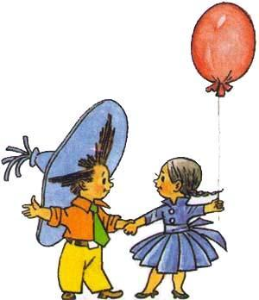И соврал. На самом деле частенько, когда никто не видел, он вертелся перед зеркалом и думал о своей красоте. Как и каждый другой малыш, впрочем.- Я очень рада, что вы не такой, - ответила Синеглазка. - Мы будем с вами дружить. У меня есть интересное предложение. Давайте писать друг другу письма. Сначала вы напишете мне письмо, а потом я вам."Вот те раз!" - подумал Незнайка, который умел писать только печатными буквами и очень стеснялся показать свою необразованность.- Зачем же письмо? - растерянно пробормотал он. - Мы ведь недалеко живем. Можно и так поговорить.- Ах, какой вы скучный, Незнайка! Вы ничего не хотите для меня сделать. Ведь это так интересно - письмо получить!- Ну хорошо, - согласился Незнайка. - Я напишу письмо.Скоро стемнело. Вокруг загорелись сотни разноцветных фонариков. Они сверкали и на деревьях и на палатках. Кое-где они были спрятаны в траве под деревьями, и от этого казалось, что сама трава светится каким-то волшебным светом. Нижняя часть беседки, над которой помещался оркестр, была задернута красивым голубым занавесом. Неожиданно занавес открылся, и все увидели за ним сцену.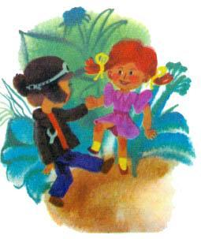На сцену вышла поэтесса Самоцветик и закричала:- Тишина! Тишина! Сейчас будет концерт. Внимание!Все уселись на лавочки и приготовились слушать.- Внимание! - продолжала кричать Самоцветик. - Первая выступаю я. Я прочитаю вам свои новые стихи о дружбе.Малыши и малышки громко захлопали в ладоши. Как только аплодисменты стихли, Гусля взмахнул своей дирижерской палочкой, оркестр заиграл, и Самоцветик начала читать под музыку свои новые стихи о дружбе. Эти стихи были так же хороши, как все стихи, которые сочиняла Самоцветик, и кончались они словами: "Надо всем нам подружиться, надо дружбу укреплять!"После чтения стихов, которые всем очень понравились, начал выступать танцевальный ансамбль. Двенадцать малышек, нарядившись в красивые, разноцветные платья с лентами, танцевали разные танцы, среди которых самым лучшим оказался танец "Репка". Зрители долго хлопали в ладоши и кричали "браво" до тех пор, пока "Репку"не повторили еще два раза. После танцевального ансамбля выступил хор малышей из города Змеевки. Хор исполнил несколько песен.Как только хор удалился со сцены, Гусля оставил свой оркестр, спустился со второго этажа по столбу вниз, залез на сцену и закричал:- Ко мне, братцы! Ко мне!Знайка, Торопыжка, доктор Пилюлькин и остальные товарищи Знайки залезли на сцену.- Внимание! - закричал Гусля. - Сейчас выступит хор малышей из Цветочного города.Он заиграл на своей флейте, и все малыши хором запели песенку про кузнечика, которую сочинил поэт Цветик:
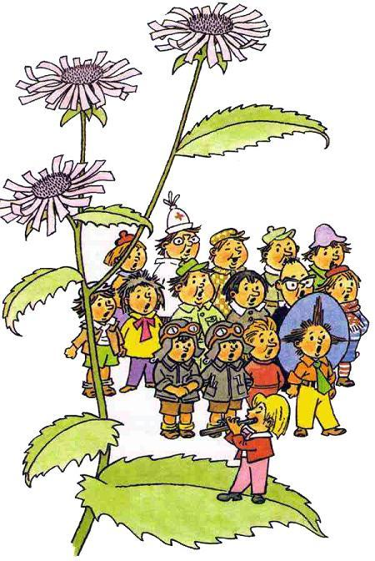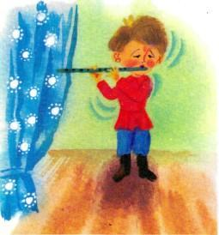
В траве сидел кузнечик,Совсем, как огуречик,Зелененький он был,Зелененький он был.Он ел одну лишь травку,Не трогал и козявкуИ с мухами дружил,И с мухами дружил.Но вот пришла лягушка,Прожорливое брюшко,И съела кузнеца,И съела кузнеца.Не думал, не гадал он,Никак не ожидал онТакого вот конца,Такого вот конца!И такая печальная была эта песенка, что под конец даже сами певцы не выдержали и горько заплакали. Всем было жалко бедного кузнечика, которого съела прожорливая лягушка. Слезы текли из их глаз в три ручья.- Такой хороший кузнечик был! - всхлипывал Растеряйка.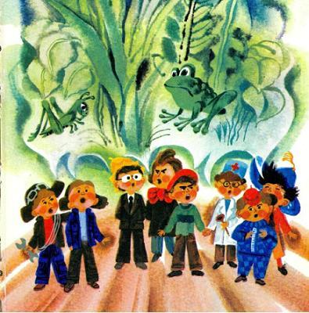- Совсем никого не трогал и с мухами дружил, - сказал Торопыжка.- И за это его лягушка съела! - добавил Винтик.Только Знайка не плакал и утешал товарищей:- Не плачьте, братцы! Не съела лягушка кузнечика. Это неправда. Она муху съела.- Все равно... - всхлипывал Винтик. - Мне и муху жалко.- А зачем мух жалеть? Они только надоедают всем да заразу разносят. Вот еще выдумали - из-за мухи плакать.- Я вовсе не из-за мухи плачу, - сказал Ворчун. - Просто я вспомнил, как мы пели эту песенку, когда были дома.В это время Незнайка так громко завыл, что все от удивления перестали плакать и стали его утешать. Все спрашивали, отчего он так громко плачет, но Незнайка хныкал и ничего не отвечал. Наконец он сказал, не переставая всхлипывать:- Я по Гу... я по Гу... я по Гуньке соскучился!- С чего бы это? - удивились все. - Не скучал, не скучал и вдруг соскучился!- Да! - капризно ответил Незнайка. - Я здесь, а Гунька дома остался!- Ну и не пропадет без тебя твой Гунька, - сказал Торопыжка.- Нет, пропадет! Я знаю, он тоже скучает по мне. Гунька мой самый лучший друг, а я даже не попрощался с ним, когда мы улетали на воздушном шаре.- Почему же ты не попрощался?- Я поссорился с ним и не захотел прощаться. Когда мы улетали, он все время глядел на меня и махал мне рукой, а я даже нарочно отвернулся и не хотел смотреть на него. Я был тогда гордый оттого, что лечу на воздушном шаре, а теперь меня мучит эта... как ее?..- Совесть? - подсказал доктор Пилюлькин.- Вот, вот, братцы, совесть! Если бы я попрощался, мне было бы легче. Вернемся, братцы, домой - я помирюсь с Гунькой и попрощаюсь.- Если мы вернемся, то надо будет здороваться, а не прощаться, - сказал Знайка.- Ну все равно, я сначала попрощаюсь, а потом поздороваюсь, и все хорошо будет.- Придется, друзья, отправляться в обратный путь, - сказал Гусля. - Незнайка домой захотел.- Да, братцы, мне тоже пора домой, - сказал Пилюлькин. - Ведь без меня в Цветочном городе может кто-нибудь заболеть, а лечить некому.- Что ж, погуляли - и хватит, - ответил Знайка. - Надо когда-нибудь и домой возвращаться. Завтра выступаем в поход.Бал окончился. Синеглазка подошла к Незнайке.- Вот мы и расстаемся с вами, - печально сказала она.- Да... - тихо ответил Незнайка. - Нам уже пора домой.- Вы совсем недолго побыли у нас.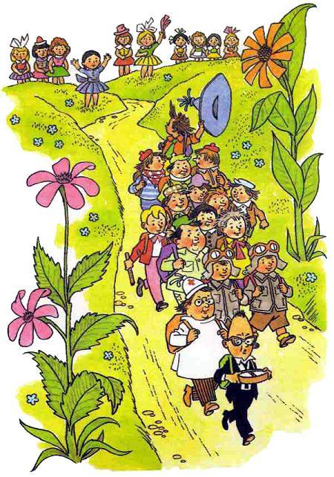- Мне очень хочется побыть еще, но и домой хочется, - опустив голову, сказал Незнайка.Синеглазка задумалась о чем-то, потом сказала:- Конечно, вам уже пора домой. У вас дома остались друзья, которые, наверно, беспокоятся о вас. Вы хорошо делаете, что не забываете своих друзей.Некоторое время они оба стояли молча. Незнайка хотел что-то сказать, но в горле у него стало почему-то тесно и слова не шли изнутри. Он смотрел вниз, ковырял каблуком землю и не решался взглянуть на Синеглазку. Он боялся, что она заметит у него на глазах слезы. Наконец они подняли головы. Глаза их встретились.- Хотите, я сошью вам на дорогу сумку? - спросила она.- Хочу.На другой день Знайка и его товарищи выступили в поход. Решено было путешествовать пешком. Воздушный шар лопнул, и его трудно было починить, да к тому же и не было попутного ветра. Впереди всех шел Знайка с компасом в руках, за ним доктор Пилюлькин, потом Винтик и Шпунтик, а за ними остальные малыши-коротыши. Незнайка шел позади всех.У каждого за спиной была сумка. Эти сумки им сшили малышки. В сумках лежали пироги на дорогу, а также семена разных фруктов, овощей и цветов, которых не было в Цветочном городе. У Сиропчика в каждом кармане лежало по арбузной косточке. Все малышки вышли провожать малышей. Многие плакали.- Не плачьте, - говорил им Знайка. - Когда-нибудь мы снова сделаем воздушный шар и прилетим к вам.- Прилетайте весной, когда зацветут яблони! - кричали малышки. - У нас очень красиво весной.Малышки остановились на окраине города, а малыши направились по дорожке среди зарослей травы и полевых цветов.- До свиданья! До свиданья! - кричали малышки и махали руками.- До свиданья! - отвечали им малыши.Синеглазка молча махала рукой.Скоро малыши были уже далеко, и голоса малышек едва доносились до них.- Незнайка! Незнайка! - закричала вдруг Синеглазка.Незнайка обернулся.- Письмо, Незнайка! Письмо!Незнайка изо всех сил закивал головой и принялся махать шляпой.- Он услышал! - обрадовалась Синеглазка.Скоро путешественники превратились в едва заметные точки, а потом и совсем скрылись за поворотом дороги. Малышки потихоньку разошлись по домам. Всем было невесело.
Много дней Знайка и его товарищи пробирались по полям и лесам и наконец вернулись в родные края. Они остановились на высоком холме, а впереди уже был виден Цветочный город во всей своей красе. Лето подходило к концу, и на улицах зацвели самые красивые цветы: белые хризантемы, красные георгины, разноцветные астры. Во всех дворах пестрели красивые, как мотыльки, анютины глазки. Огненные настурции вились по оградам, по стенам домов и цвели даже на крышах. Ветерок доносил нежный запах резеды и ромашки.От радости Знайка и его товарищи обнимали друг друга.Скоро они уже шагали по улицам родного города. Из всех домов выбегали жители и смотрели на наших путешественников. Знайка и его друзья так загорели от долгих странствий, что сначала их никто не узнал.Вдруг кто-то крикнул:- Братцы, да ведь это Знайка! Смотрите, вот он идет впереди всех!Тут со всех сторон послышались крики:- А вон и доктор Пилюлькин! И охотник Пулька, и Растеряйка, и Пончик!Жители радовались и кричали:- Ура!А что делалось, когда Знайка и его товарищи повернули на улицу Колокольчиков! Здесь у них все были соседи и хорошие знакомые. Коротышки запрудили всю улицу. Малыши обнимали и целовали отважных путешественников, а малышки засыпали всю дорогу лепестками от маргариток.Вдруг откуда-то прибежала маленькая собачонка. Она принялась лаять, прыгать вокруг охотника Пульки и лизать ему руки.- Братцы, да ведь это мой Булька! - закричал охотник Пулька.Соседи стали рассказывать, что через несколько дней после того, как малыши улетели на воздушном шаре, Булька вернулся домой. Поэтому все думали, что Пулька и его товарищи погибли, и никто не надеялся увидеть их снова живыми. Пулька схватил Бульку на руки и принялся его целовать.- Ах ты мой верный, хороший песик! - говорил он. - Значит, ты не погиб? А я так горевал по тебе!Тут в конце улицы показалась новая толпа коротышек. Впереди всех бежал поэт Цветик.- Стихи! - закричали все. - Сейчас будут стихи!Малышки громко захлопали в ладоши, а несколько малышей прикатили откуда-то пустую бочку и поставили ее посреди улицы кверху дном.Кто-то крикнул:- Становись, Цветик, на бочку и читай стихи!Цветика подхватили под руки и помогли ему взобраться на бочку. Цветик на минутку задумался, покашлял немножко, потом протянул к Знайке и его товарищам руку и с чувством прочитал стихи, которые сочинил тут же, стоя на бочке:Отважных путников встречаем с жаром!Отправились они с большим воздушным шаром,А возвратилися - ура! -Они без всякого шара.- Ура-а-а! - закричали со всех сторон коротышки.Цветика моментально стащили с бочки. Малыши подхватили его на руки и потащили домой, а малышки бежали сзади и бросали ему лепестки от маргариток.Благодаря этим стихам Цветик прославился так, будто это он сам совершил такое замечательное путешествие.Наши отважные путешественники открыли калитку и направились к своему домику, который пустовал уже много дней. На улице остался один Незнайка. Он печально смотрел вслед удаляющейся толпе, потом огляделся по сторонам, будто кого-то искал. На улице было совсем пусто. Всех словно унесло ветром. Глаза у Незнайки стали еще печальнее, но в это время он увидел на противоположной стороне улицы, в тени забора, маленькую фигурку, которая стояла, разинув рот, и глядела на него широко открытыми глазами.- Гунька! - воскликнул Незнайка, узнав своего друга, и протянул вперед руки.Гунька взвизгнул от радости и бросился к Незнайке, а Незнайка побежал навстречу ему. Приятели чуть не столкнулись лбами и остановились посреди улицы. Гунька с гордостью и любовью смотрел на своего друга, ставшего знаменитым путешественником, а Незнайка смотрел на него с виноватой улыбкой. Так они долго стояли, разглядывая друг друга, и от волнения не могли сказать ни одного слова. Потом они крепко обнялись, и слезы закапали из их глаз.Вот так встреча была!На этом знаменитое путешествие Знайки и его товарищей окончилось. Жизнь в Цветочном городе потекла по-старому... хотя нет, нельзя сказать, чтобы совсем по-старому.С тех пор как наши отважные путешественники вернулись домой, в городе только и говорили о них. Все жители, и малыши и малышки, приходили по вечерам к домику Знайки и слушали рассказы путешественников об их жизни в Зеленом городе.Пончик любил вспоминать о том, какими вкусными пирогами угощали его малышки, а Сиропчик хвастал, сколько он выпил газированной воды с сиропом. Знайка рассказывал о тростниковом водопроводе, и о фонтанах, и о том, какой чудесный мост сделали малышки, а также о том, какие огромные арбузы они выращивали. Сиропчик при этом всегда доставал из кармана арбузную косточку и говорил:- Кто бы мог подумать, что из этой косточки может получиться несколько бочек сиропу!Авоська и Торопыжка больше всего любили рассказывать, как они с малышками убирали урожай. Винтик и Шпунтик рассказывали про механизацию, про своего друга - шофера Бублика и про механика-изобретателя Шурупчика, у которого все на кнопках. Пулька больше всего любил вспоминать о том, как его вылечили в больнице и какой замечательный врач Медуница, которая вылечила ему вывихнутую ногу так хорошо, что теперь он может не только ходить, но бегать и даже прыгать. В доказательство Пулька скакал на одной ноге - именно на той, которая была вывихнута.Все рассказывали о своей дружбе с малышками. Даже Молчун, от которого редко можно было услышать хотя бы слово, сказал:- Честное слово, братцы, я раньше даже не думал, что с малышками можно так же хорошо дружить, как с малышами.- Уж ты бы лучше молчал! - ответил Незнайка. - Я и не заметил, чтобы ты там с кем-нибудь подружил.- А ты разве подружил? - спросили его малышки.- Я подружил с Синеглазкой! - гордо ответил Незнайка.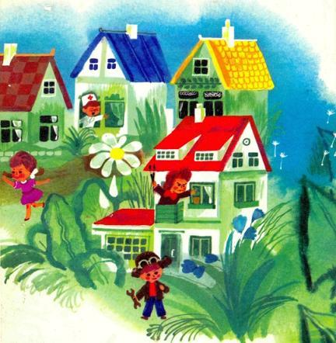- Так тебе и поверили! - сказала Кнопочка. - Ты ведь даже со своим другом Гунькой поссорился из-за того, что он дружит с малышками.- Ничего подобного! С Гунькой я уже помирился и теперь сам всегда буду дружить с малышками.- Почему же не дружил раньше? - спросила Ромашка.- Раньше я был очень глупый. Я боялся, что меня станут дразнить за то, что я вожу компанию с малышками.- Ты и теперь будешь бояться, - ответила Кнопочка.- Нет. Теперь я уже ученый. Хочешь, буду с тобой дружить? А тот, кто станет смеяться, получит от меня по лбу.- Очень нужно, чтобы ты из-за меня дрался! - ответила Кнопочка.- Ну я не стану драться. Просто не буду обращать на насмешки внимания.Незнайка подружил с Кнопочкой, и с тех пор, если замечал, что кто-нибудь обижает малышек, он подходил и говорил:- Ты зачем обижаешь малышек? Смотри, чтобы я этого больше не видел! Обижать малышек у нас не принято.За это малышки стали его уважать и говорили, что Незнайка совсем неплохой коротыш. Остальным малышам, конечно, было завидно, что хвалят Незнайку, и они тоже стали защищать малышек. Обижать малышек в Цветочном городе просто стало не принято. Если происходил такой случай, что какой-нибудь малыш распустит свои кулаки или даже скажет обидное слово малышке, то над ним все смеялись и говорили, что он невоспитанный невежа и неотесанный чурбан, который незнаком с самыми простыми правилами приличного поведения.Теперь никто не прогонял малышек, когда они хотели поиграть с малышами, - наоборот, их всегда принимали в игру.Вскоре Знайка придумал сделать в Цветочном городе тростниковый водопровод и устроить несколько фонтанов, для начала хотя бы по одному на каждой улице. Кроме того, он предложил сделать через Огурцовую реку мост, чтобы можно было ходить в лес пешком. Малышки включились в работу наравне с малышами. С утра до обеда все работали по постройке моста, по прокладке водопровода, а также по устройству фонтанов. После обеда все отправлялись играть - кто в пятнашки, кто в прятки, кто в футбол или волейбол.Только Незнайка редко участвовал в играх. Он говорил:- Мне играть теперь некогда. Я и читать-то умею с горем пополам, а пишу только печатными буквами. А мне обязательно надо научиться красиво писать. Уж я сам знаю, для чего.Вместо того чтобы идти играть в городки или футбол, Незнайка садился за стол и принимался за чтение. Читал он каждый день по страничке, но и от этого была, конечно, большая польза. Иногда он читал даже по две странички: за сегодняшний день и за завтрашний. Покончив с чтением, он брал тетрадочку и начинал писать. Писал он уже не печатными буквами, а письменными, но сначала они получались у него не очень красиво. Первое время у него в тетради вместо букв выходили какие-то несообразные кривульки и кренделя, но Незнайка очень старался и постепенно выучился писать красивые буквы, и большие, то есть заглавные, и маленькие. Гораздо хуже у него обстояло дело с кляксами.Незнайка часто сажал кляксы в тетради. И к тому же как только посадит кляксу, так сейчас же слизнет ее языком. От этого кляксы у него получались с длинными хвостами. Такие хвостатые кляксы Незнайка называл кометами. Эти "кометы" были у него чуть ли не на каждой страничке. Но Незнайка не унывал, так как знал, что терпение и труд помогут ему избавиться и от "комет".
Иллюстрации: Борисов А., Вальк Г.

